Информационный бюллетень  «Вестник Новокубанского городского поселения Новокубанского района» | № 42 от 29.06.2023г.  Учредитель: Совет Новокубанского городского поселения Новокубанского района

«

«Извещение о проведении публичных слушаний»
Комиссия по землепользованию и застройке Новокубанского городского поселения Новокубанского района, уполномоченная на проведение публичных слушаний, извещает население о том, что 29 июня 2023 года на официальном сайте администрации Новокубанского городского поселения Новокубанского района admgornovokub@mail.ru, размещены проекты схем расположения земельных участков, на которых расположены многоквартирные дома и иные входящие в состав такого дома объекты недвижимого имущества, расположенные по адресам: Краснодарский край, Новокубанский район, Новокубанское городское поселение, город Новокубанск, переулок Цветочный, д. 6; Краснодарский край, Новокубанский район, Новокубанское городское поселение, город Новокубанск, улица Большевистская, д. 87; Краснодарский край, Новокубанский район, Новокубанское городское поселение, город Новокубанск, улица Красная, д. 19; Краснодарский край, Новокубанский район, Новокубанское городское поселение, город Новокубанск, улица Лермонтова, д. 74; Краснодарский край, Новокубанский район, Новокубанское городское поселение, город Новокубанск, улица Чернышевского, д. 57; Краснодарский край, Новокубанский район, Новокубанское городское поселение, город Новокубанск, улица Строительная, д. 17; Краснодарский край, Новокубанский район, Новокубанское городское поселение, город Новокубанск, улица Осипенко, д. 1«а»; Краснодарский край, Новокубанский район, Новокубанское городское поселение, город Новокубанск, улица Осипенко, 1«б»; Краснодарский край, Новокубанский район, Новокубанское городское поселение, город Новокубанск, улица Осипенко, д. 1«д»; Краснодарский край, Новокубанский район, Новокубанское городское поселение, город Новокубанск, улица Крестьянская, д. 47; Краснодарский край, Новокубанский район, Новокубанское городское поселение, город Новокубанск, улица Чапаева, д. 56; Краснодарский край, Новокубанский район, Новокубанское городское поселение, город Новокубанск, улица Чапаева, 60.
Публичные слушанья состоятся 13 июля 2023 года в 15:00 часов по адресу: г. Новокубанск, ул. Первомайская, 128, зал заседания администрации Новокубанского городского поселения Новокубанского района.
Данная информация опубликована в Информационном бюллетене «Вестник Новокубанского городского поселения Новокубанского района», также с материалами проектов можно ознакомиться по адресу: г. Новокубанск, ул. Первомайская, 128, в здании администрации, а также в библиотеках города.
Экспозиция по данным вопросам будет проводиться в период с 29 июня 2023 года по 12 июля 2023 года по адресу: г. Новокубанск, ул. Первомайская, 128, с 9 до 18 часов в рабочие дни, кабинет № 6.
Прием предложений и замечаний по вышеуказанным вопросам организован по адресу: г. Новокубанск, ул. Первомайская, 128, кабинет № 6, с 9 до 18 часов в рабочие дни:
в письменной или устной форме в ходе проведения собрания или собрания участников публичных слушаний по вышеуказанным вопросам;
в письменной форме в адрес организатора публичных слушаний по вышеуказанным вопросам;
посредством записи в книге учета (журнале) посетителей экспозиций проектов по вышеуказанным вопросам.
Более подробную информацию о проведении публичных слушаний можно получить по телефону 3-01-56.
А.Е. Ворожко, председатель комиссии».


ПРОЕКТ
АДМИНИСТРАЦИЯ
НОВОКУБАНСКОГО ГОРОДСКОГО ПОСЕЛЕНИЯ
НОВОКУБАНСКОГО РАЙОНА
ПОСТАНОВЛЕНИЕ
от _____________ № ____________
г. Новокубанск

Об утверждении схемы расположения земельного участка на кадастровом плане соответствующей территории, расположенного по адресу: Краснодарский край, Новокубанский район, город Новокубанск,
переулок Цветочный, дом 6

В соответствии с Федеральным законом от 06 октября 2003 года № 131-ФЗ «Об общих принципах организации местного самоуправления в Российской Федерации», Федеральным законом от 25 октября 2001 года № 137-ФЗ «О введении в действие Земельного кодекса Российской Федерации», законом Краснодарского края от 05 ноября 2002 года № 532-КЗ «Об основах регулирования земельных отношений в Краснодарском крае», пунктом 2.1 статьи 11.10 Земельного кодекса Российской Федерации, правилами землепользования и застройки Новокубанского городского поселения Новокубанского района Краснодарского края, утвержденными решением Совета Новокубанского городского поселения Новокубанского района от 01 августа 2014 года № 585 (с изменениями от 29 июля 2022 года № 397), руководствуясь Уставом Новокубанского городского поселения Новокубанского района, на основании проведенных кадастровым инженером С.Г. Кигинько протокола проведения публичных слушаний от ___ 2023 года № _, согласно решения Новокубанского районного суда от 30 марта 2021 года по административному делу № 2а-332/21, п о с т а н о в л я ю:
1. Утвердить схему расположения земельного участка на кадастровом плане соответствующей территории, в зоне застройки индивидуальными жилыми домами (Ж-2), расположенного по адресу: Краснодарский край, Новокубанский район, город Новокубанск, переулок Цветочный, дом 6, общей площадью 2859 квадратных метров, относящегося к категории земель «земли населенных пунктов».
2. Земельному участку, указанному в пункте 1, установить вид разрешенного использования земельного участка в соответствии с классификатором видов разрешенного использования земельных участков, утвержденным приказом Федеральной службы государственной регистрации, кадастра и картографии от 10 ноября 2020 года № П/0412, «Малоэтажная многоквартирная жилая застройка», код [2.1.1].
3. Управлению имущественных и земельных отношений, архитектуры и градостроительства администрации Новокубанского городского поселения Новокубанского района (Никитенко) в течение пяти дней со дня издания настоящего постановления направить в Межмуниципальный отдел по городу Армавиру, Новокубанскому и Успенскому районам Управления Росреестра по Краснодарскому краю данное постановление с приложением схемы расположения земельного участка.
4. Контроль за исполнением настоящего постановления оставляю за собой.
5. Постановление вступает в силу со дня его подписания.

Исполняющий обязанности главы
Новокубанского городского поселения
Новокубанского района А.Е. Ворожко

ЗЕМЛЕУСТРОИТЕЛЬНОЕ ДЕЛО
ПО МЕЖЕВАНИЮ ЗЕМЕЛЬНОГО УЧАСТКА

Кадастровый номер: 23:21:0401013:ЗУ1

Краснодарский край. Новокубанский район. Новокубанское городское
поселение, город Новокубанск, пер. Цветочный, 6

г.Новокубанск, 2023 год

ПОЯСНИТЕЛЬНАЯ ЗАПИСКА

1. Сведения об органе межевания: Индивидуальный предприниматель Кигинько Сергей Геннадьевич (ОГНИП 317237500096641 от 29 марта 2017 года; ИНН 231295674753), 350031 г.Краснодар, ул. 3-я Целиноградская, 2, кв. 60, Кадастровый инженер Кигинько С.Г. является членом А СРО «ОКИ», № 1897 в Г ос. реестре СРО, Дата вступления в СРО 15.06.2017 г.
2. Сведения о правообладателе земельного участка:
отсутствуют
(ФИО или наименование юридического лица, правообладателя земельного участка)
3. Цель и основания выполнения работ: установление (упорядочивание) на местности границ вновь образованного земельного участка, составление карты (плана) объекта землеустройства, подготовка межевого плана. Основанием для выполнения работ является заявка заказчика, договор на производство работ и задание на межевание.
4. Сведения о правоудостоверяющих (правоустанавливающих) документах:
отсутствуют
5. Местоположение межуемого земельного участка:
23:21:0401013:ЗУ1
(кадастровый номер,
Краснодарский край. Новокубанский район. Новокубанское городское поселение, город Новокубанск, пер. Цветочный, 6
(адрес земельного участка)
6. Категория земель: “ земли населенных пунктов ”.
7. Разрешенное использование земельного участка:
- малоэтажная многоквартирная жилая застройка.
8. Сведения о площади земельного участка: После обработки полевых материалов был составлен каталог координат границ земельного участка в местной системе координат и вычислена площадь аналитическим способом.
Оценка точности определения площади участка:
Площадь общая по правоустанавливающим документам: - кв.м.
Вычисленная (фактическая) площадь общая: 2859 кв.м.
Допустимое расхождение площадей: ± кв.м.
Фактическое расхождение площадей: кв.м.
Принимаем за окончательное значение площадь вычисленную (фактическую): 2859 кв.м.
9. Сведения о карте (плане): По результатам обработки материалов полевых и камеральных работ, в соответствии п.17 и Приложения 5 МР, изготовлена карта (план) земельного участка в масштабе 1:1000.
10. Сервитуты и иные обременения:
В соответствии со статьёй 1 Градостроительного кодекса РФ зонами с особыми условиями использования территорий называются охранные, санитарно-защитные зоны, зоны охраны объектов культурного наследия

(памятников истории и культуры) народов Российской Федерации, водоохранные зоны, зоны охраны источников питьевого водоснабжения, зоны охраняемых объектов, иные зоны, устанавливаемые в соответствии с законодательством Российской Федерации.
На проектируемой территории планировочными ограничениями являются охранные зоны линейных объектов:
- газопровода;
- линии электропередач;
- водопровода.
Охранная зона электрических сетей установлена и её граница внесена в документы государственного кадастрового учёта.
В охранных зонах объектов электросетевого хозяйства запрещается осуществлять любые действия, которые могут нарушить безопасную работу электросетевого хозяйства, в том числе привести к их повреждению или уничтожению, и (или) повлечь причинение вреда жизни, здоровью граждан и имуществу физических или юридических лиц, а также повлечь нанесение экологического ущерба и возникновение пожаров, в том числе:
- набрасывать на провода и опоры воздушных линий электропередачи посторонние предметы, а также подниматься на опоры воздушных линий электропередачи;
- размещать любые объекты и предметы (материалы) в пределах созданных в соответствии
с требованиями нормативно-технических документов проходов и подъездов для доступа к объектам электросетевого хозяйства, а также проводить любые работы и возводить сооружения, которые могут препятствовать доступу к объектам электросетевого хозяйства, без создания необходимых для такого доступа проходов и проездов;
- находиться в пределах огороженной территории и помещениях распределительных устройств и подстанций, открывать двери и люки распределительных устройств и подстанций, производить переключения и подключения в электрических сетях (указанное требование не распространяется на работников, занятых выполнением разрешённых в установленном порядке работ), разводить огонь в пределах охранных зон вводных и распределительных устройств, подстанций, воздушных линий электропередачи, а также в охранных зонах кабельных линий электропередачи;
- размещать свалки;
- производить работы ударными механизмами, сбрасывать тяжести массой свыше 5 тонн,
производить сброс и слив едких и коррозионных веществ и горюче-смазочных материалов (в охранных зонах подземных кабельных линий электропередачи).
В пределах охранных зон без письменного решения о согласовании сетевых организаций юридическим и физическим лицам запрещаются:
- строительство, капитальный ремонт, реконструкция или снос зданий и сооружений;

- горные, взрывные, мелиоративные работы, в том числе связанные с временным затоплением земель;
- посадка и вырубка деревьев и кустарников;
- проезд машин и механизмов, имеющих общую высоту с грузом или без груза от поверхности дороги более 4,5 м (в охранных зонах воздушных линий электропередачи).
Иные требования использования земель в границах охранных зон электрических сетей определяется в соответствии с Правилами установления охранных зон объектов электросетевого хозяйства и особых условий использования земельных участков, расположенных в границах таких зон, утверждёнными постановлением Правительства Российской Федерации от 24.02.2009 № 160 (с изменениями на 17.05.2016 г.).
К мероприятиям по санитарно-защитной полосе водоводов относятся требования об отсутствии в пределах санитарно-защитной полосы водоводов источников загрязнения почвы и грунтовых вод.
На земельные участки, входящие в охранные зоны газораспределительных сетей, в целях предупреждения их повреждения или нарушения условий их нормальной эксплуатации налагаются ограничения (обременения), которыми запрещается лицам, указанным в «Правилах охраны газораспределительных сетей»:
- строить объекты жилищно-гражданского и производственного назначения;

- перемещать, повреждать, засыпать и уничтожать опознавательные знаки, контрольно-измерительные пункты и другие устройства газораспределительных сетей;
- устраивать свалки и склады, разливать растворы кислот, солей, щелочей и других химически активных веществ;
- огораживать и перегораживать охранные зоны, препятствовать доступу персонала эксплуатационных организаций к газораспределительным сетям, проведению обслуживания и устранению повреждений газораспределительных сетей;
- разводить огонь и размещать источники огня;
- рыть погреба, копать и обрабатывать почву сельскохозяйственными и мелиоративными
орудиями и механизмами на глубину более 0,3 м;
- набрасывать, приставлять и привязывать к опорам и надземным газопроводам, ограждениям и зданиям газораспределительных сетей посторонние предметы, лестницы, влезать на них;
- самовольно подключаться к газораспределительным сетям.
11. Целевое назначение лесов, вид (виды) разрешённого использования лесного участка, количественные и качественные характеристики лесного участка, сведения о нахождении лесного участка в границах особо защитных участков лесов.
Земельный участок не входит в границы особо охраняемых природных территорий.

Составил:

Кадастровый инженер

С.Г.Кигинько

Утверждена
Постановление администрации Новокубанского
городского поселения Новокубанского района
(наименование документа об утверждении, включая
наименования органов государственной власти или
органов местного самоуправления, принявших решение об
утверждении схемы или подписавших соглашение о
перераспределении земельных участков)
от________________№______________________

Схема расположения земельного участка или земельных участков
на кадастровом плане территории
Условный номер земельного участка -
(указывается в случае, если предусматривается образование двух и более земельных участков)
Площадь земельного участка 2859 м²
(указывается проектная площадь образуемого земельного участка, вычисленная с использованием технологических и программных средств, в том числе размещенных на официальном сайте федерального органа исполнительной власти, уполномоченного Правительством Российской Федерации на осуществление государственного кадастрового учета, государственной регистрации прав, ведение Единого государственного реестра недвижимости и предоставление сведений, содержащихся в Едином государственном реестре недвижимости, в информационно-телекоммуникационной сети «Интернет» (далее - официальный сайт), с округлением до 1 квадратного метра. Указанное значение площади земельного участка может быть уточнено при проведении кадастровых работ не более чем на десять процентов)
Обозначение характерных точек границ | Координаты, м  (указываются в случае подготовки схемы расположения земельного участка с использованием технологических и программных средств, в том числе размещенных на официальном сайте. Значения координат, полученные с использованием указанных технологических и программных средств, указываются с округлением до 0,01 метра)
Обозначение характерных точек границ | X | Y
1 | 2 | 3
1 | 482203.84 | 2308675.32
2 | 482203.51 | 2308678.04
3 | 482201.94 | 2308690.74
4 | 482199.35 | 2308692.01
5 | 482198.76 | 2308708.89
6 | 482192.94 | 2308729.03
7 | 482191.81 | 2308737.51
8 | 482188.61 | 2308761.67
9 | 482187.71 | 2308761.71
10 | 482186.58 | 2308738.10
11 | 482158.17 | 2308740.24
12 | 482153.59 | 2308702.61
13 | 482183.16 | 2308704.66
14 | 482187.57 | 2308704.87
15 | 482188.28 | 2308693.84
16 | 482189.96 | 2308672.41
17 | 482193.97 | 2308672.72
18 | 482199.26 | 2308673.55
19 | 482200.20 | 2308674.65
20 | 482203.36 | 2308675.25
1 | 482203.84 | 2308675.32
21 | 482148.16 | 2308699.71
22 | 482153.22 | 2308740.61
23 | 482125.14 | 2308742.73
24 | 482126.22 | 2308751.08
25 | 482111.85 | 2308753.12
26 | 482108.02 | 2308727.90
27 | 482138.31 | 2308724.12
28 | 482147.17 | 2308702.16
21 | 482148.16 | 2308699.71

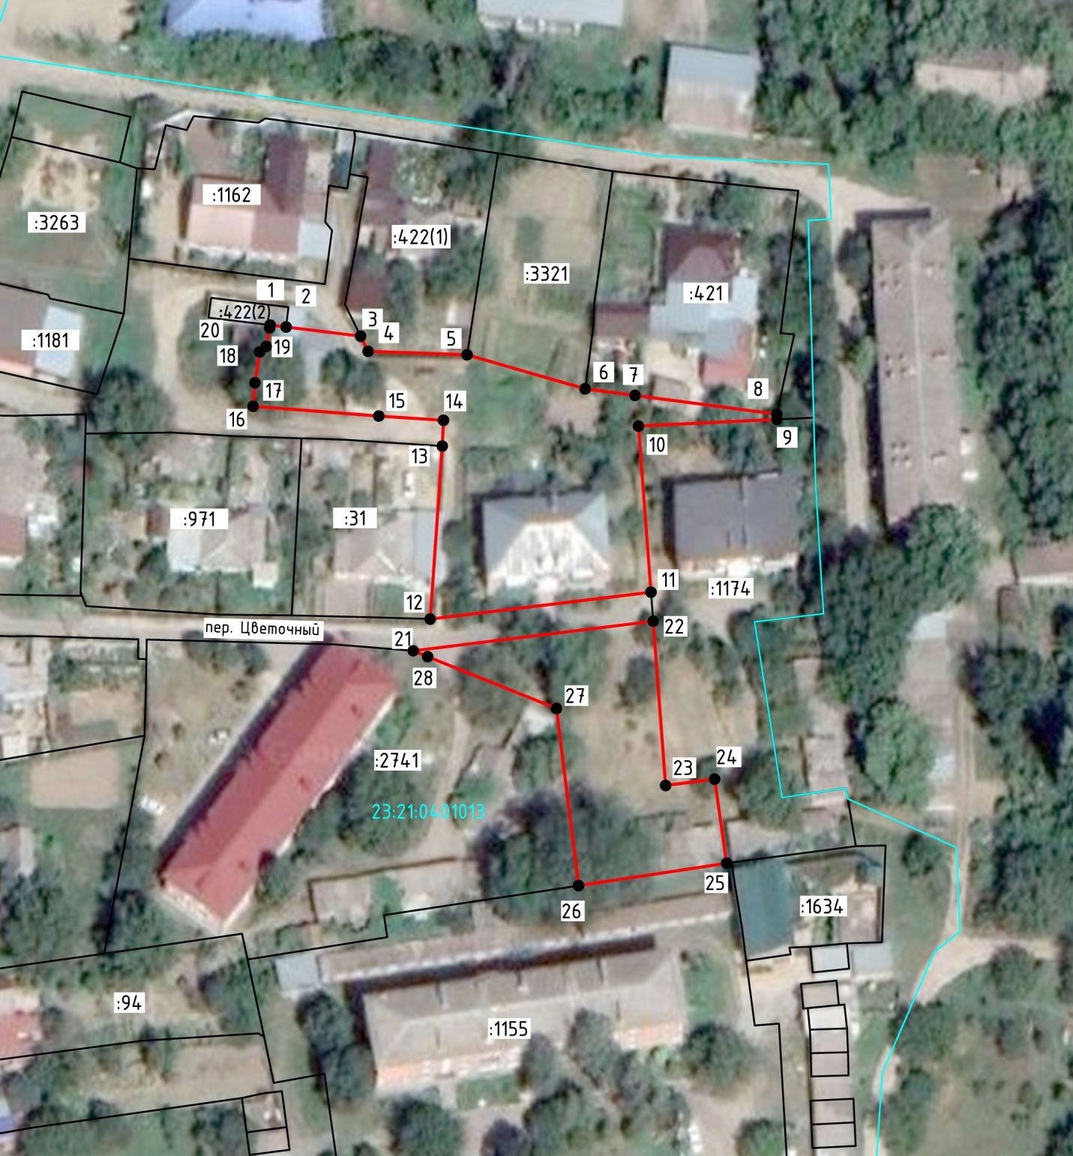
Масштаб: 1:1000, Система координат МСК-23 Зона-2

Условные обозначения:
№  п/п | Название условного знака | Изображение | Описание изображения
1 | 2 | 3 | 4
1 | Характерная точка границы:  а) характерная точка границы земельного участка, сведения ЕГРН о которой не соответствуют требованиям, установленным в соответствии с частью 13 статьи 22 Федерального закона от 13 июля 2015 г. № 218-ФЗ «О государственной регистрации недвижимости» | о | окружность диаметром 1,5 мм
 | б) характерная точка границы земельного участка, сведения ЕГРН о которой соответствуют требованиям, установленным в соответствии с частью 13 статьи 22 Федерального закона от 13 июля 2015 г. № 218-ФЗ «О государственной регистрации недвижимости» | • | круг черного цвета диаметром 1,5 мм
 | в) характерная точка границы земельного участка, сведения о которой отсутствуют в ЕГРН, местоположение которой определено при кадастровых работах (новая характерная точка) | • | круг красного цвета диаметром 1,5 мм
2 | Часть границы:  а) часть границы, сведения ЕГРН о которой позволяют однозначно определить ее положение на местности |  | сплошная линия черного цвета толщиной 0,2 мм
 | б) часть границы, местоположение которой |  | сплошная линия красного цвета толщиной
 | определено при выполнении кадастровых работ |  | 0,2 мм (допускается линия черного цвета, выделенная маркером красного цвета шириной до 3 мм)
 | в) часть границы, сведения ЕГРН о которой не позволяют однозначно определить ее положение на местности |  | пунктирная линия черного цвета толщиной 0,2 мм, длиной штриха 2 мм и интервалом между штрихами 1 мм
3 | Земельный участок, размеры которого могут быть переданы в масштабе разделов графической части | 0-0 1 1 1 1 1 1  *-• | для изображения применяются условные знаки № 1,№2
4 | Земельный участок, размеры которого не могут быть переданы в масштабе разделов графической части:  а) образуемый земельный участок | ■ | квадрат красного цвета с длиной стороны 3 мм (допускается знак, выполненный черным цветом, выделять маркером красного цвета)
 | б) земельный участок, имеющиеся в ЕГРН сведения о границе которого достаточны для определения ее положения на местности | ■ | квадрат черного цвета с длиной стороны 3 мм
 | в) земельный участок, имеющиеся в ЕГРН сведения о границе которого недостаточны для определения ее положения на местности | □ | квадрат с длиной стороны 3 мм, очерченный линией черного цвета толщиной 0,2 мм
 | г) земельный участок, представляющий собой единое землепользование с преобладанием обособленных участков, многоконтурный земельный участок, имеющиеся в ЕГРН сведения о границах которых достаточны для определения их положения на местности | ■ - ■ ■ ■ | квадраты черного цвета с длиной стороны 2 мм, соединенные штрихами черного цвета, толщиной 0,2 мм
 | д) земельный участок, представляющий собой единое землепользование с преобладанием обособленных участков, имеющиеся в ЕГРН сведения о границах которых недостаточны для определения их положения на местности | □—□—□—□ | квадраты с длиной стороны 2 мм, очерченные линией черного цвета толщиной 0,2 мм, соединенные штрихами черного цвета толщиной 0,2 мм
 | е) земельный участок, представляющий собой единое землепользование с преобладанием условных участков, имеющиеся в ЕГРН сведения о границах которых достаточны для определения их положения на местности |  | сплошные параллельные линии толщиной 0,2 мм и расстоянием между ними 1мм
 | ж) земельный участок, представляющий собой единое землепользование с преобладанием условных участков, имеющиеся в ЕГРН сведения о границах которых недостаточны для определения их положения на местности |  | пунктирные параллельные линии с расстоянием между ними 1 мм. Интервал между штрихами - 1 мм, длина штриха - 2 мм, толщина - 0,2 мм
5 | Пункт геодезической основы:  а) пункт государственной геодезической сети | А | равносторонний треугольник со стороной 3,0 мм с точкой внутри
 | б) пункт геодезической сети специального назначения, созданной в соответствии с законодательством Российской Федерации о геодезии и картографии | □ | квадрат со стороной 2,0 мм с точкой внутри

ПРОЕКТ
АДМИНИСТРАЦИЯ
НОВОКУБАНСКОГО ГОРОДСКОГО ПОСЕЛЕНИЯ
НОВОКУБАНСКОГО РАЙОНА
ПОСТАНОВЛЕНИЕ
от _____________ № ____________
г. Новокубанск

Об утверждении схемы расположения земельного участка на кадастровом плане соответствующей территории, расположенного по адресу: Краснодарский край, Новокубанский район, город Новокубанск,
улица Строительная, 17

В соответствии с Федеральным законом от 06 октября 2003 года № 131-ФЗ «Об общих принципах организации местного самоуправления в Российской Федерации», Федеральным законом от 25 октября 2001 года № 137-ФЗ «О введении в действие Земельного кодекса Российской Федерации», законом Краснодарского края от 05 ноября 2002 года № 532-КЗ «Об основах регулирования земельных отношений в Краснодарском крае», пунктом 2.1 статьи 11.10 Земельного кодекса Российской Федерации, правилами землепользования и застройки Новокубанского городского поселения Новокубанского района Краснодарского края, утвержденными решением Совета Новокубанского городского поселения Новокубанского района от 01 августа 2014 года № 585 (с изменениями от 29 июля 2022 года № 397), руководствуясь Уставом Новокубанского городского поселения Новокубанского района, на основании проведенных кадастровым инженером С.Г. Кигинько протокола проведения публичных слушаний от ___ 2023 года № _, согласно решения Новокубанского районного суда от 30 марта 2021 года по административному делу № 2а-332/21, п о с т а н о в л я ю:
1. Утвердить схему расположения земельного участка на кадастровом плане соответствующей территории, в зоне застройки индивидуальными жилыми домами (Ж-3), расположенного по адресу: Краснодарский край, Новокубанский район, город Новокубанск, улица Строительная, 17, общей площадью 2362 квадратных метра, относящегося к категории земель «земли населенных пунктов».
2. Земельному участку, указанному в пункте 1, установить вид разрешенного использования земельного участка в соответствии с классификатором видов разрешенного использования земельных участков, утвержденным приказом Федеральной службы государственной регистрации, кадастра и картографии от 10 ноября 2020 года № П/0412, «Малоэтажная многоквартирная жилая застройка», код [2.1.1].
3. Управлению имущественных и земельных отношений, архитектуры и градостроительства администрации Новокубанского городского поселения Новокубанского района (Никитенко) в течение пяти дней со дня издания настоящего постановления направить в Межмуниципальный отдел по городу Армавиру, Новокубанскому и Успенскому районам Управления Росреестра по Краснодарскому краю данное постановление с приложением схемы расположения земельного участка.
4. Контроль за исполнением настоящего постановления оставляю за собой.
5. Постановление вступает в силу со дня его подписания.

Исполняющий обязанности главы
Новокубанского городского поселения
Новокубанского района А.Е. Ворожко

ЗЕМЛЕУСТРОИТЕЛЬНОЕ ДЕЛО
ПО МЕЖЕВАНИЮ ЗЕМЕЛЬНОГО УЧАСТКА

Кадастровый номер: 23:21:0401001:ЗУ1

Краснодарский край. Новокубанский район. Новокубанское городское
поселение, город Новокубанск, ул. Строительная, 17

г. Новокубанск, 2023 год

ПОЯСНИТЕЛЬНАЯ ЗАПИСКА

1. Сведения об органе межевания: Индивидуальный предприниматель Кигинько Сергей Геннадьевич (ОГНИП 317237500096641 от 29 марта 2017 года; ИНН 231295674753), 350031 г.Краснодар, ул. 3-я Целиноградская, 2, кв. 60, Кадастровый инженер Кигинько С.Г. является членом А СРО «ОКИ», № 1897 в Гос. реестре СРО, Дата вступления в СРО 15.06.2017 г.
2. Сведения о правообладателе земельного участка:
отсутствуют
(ФИО или наименование юридического лица, правообладателя земельного участка)
3. Цель и основания выполнения работ: установление (упорядочивание) на местности границ вновь образованного земельного участка, составление карты (плана) объекта землеустройства, подготовка межевого плана. Основанием для выполнения работ является заявка заказчика, договор на производство работ и задание на межевание.
4. Сведения о правоудостоверяющих (правоустанавливающих) документах:
отсутствуют
5. Местоположение межуемого земельного участка:
23:21:0401001:ЗУ1
(кадастровый номер,
Краснодарский край. Новокубанский район. Новокубанское городское поселение, город Новокубанск, ул. Строительная, 17
(адрес земельного участка)
6. Категория земель: «земли населенных пунктов».
7. Разрешенное использование земельного участка:
- малоэтажная многоквартирная жилая застройка.
8. Сведения о площади земельного участка: После обработки полевых материалов был составлен каталог координат границ земельного участка в местной системе координат и вычислена площадь аналитическим способом.
Оценка точности определения площади участка:
Площадь общая по правоустанавливающим документам: - кв.м.
Вычисленная (фактическая) площадь общая: 2362 кв.м.
Допустимое расхождение площадей: ± кв.м.
Фактическое расхождение площадей: кв.м.
Принимаем за окончательное значение площадь вычисленную (фактическую): 2362 кв.м.
9. Сведения о карте (плане): По результатам обработки материалов полевых и камеральных работ, в соответствии п.17 и Приложения 5 МР, изготовлена карта (план) земельного участка в масштабе 1:1000.
10. Сервитуты и иные обременения:
В соответствии со статьёй 1 Градостроительного кодекса РФ зонами с

особыми условиями использования территорий называются охранные, санитарно-защитные зоны, зоны охраны объектов культурного наследия (памятников истории и культуры) народов Российской Федерации, водоохранные зоны, зоны охраны источников питьевого водоснабжения, зоны охраняемых объектов, иные зоны, устанавливаемые в соответствии с законодательством Российской Федерации.
На проектируемой территории планировочными ограничениями являются охранные зоны линейных объектов:
- газопровода;
- линии электропередач;
- водопровода.
Охранная зона электрических сетей установлена и её граница внесена в документы государственного кадастрового учёта.
В охранных зонах объектов электросетевого хозяйства запрещается осуществлять любые действия, которые могут нарушить безопасную работу электросетевого хозяйства, в том числе привести к их повреждению или уничтожению, и (или) повлечь причинение вреда жизни, здоровью граждан и имуществу физических или юридических лиц, а также повлечь нанесение экологического ущерба и возникновение пожаров, в том числе:
- набрасывать на провода и опоры воздушных линий электропередачи посторонние предметы, а также подниматься на опоры воздушных линий электропередачи;
- размещать любые объекты и предметы (материалы) в пределах созданных в соответствии
с требованиями нормативно-технических документов проходов и подъездов для доступа к объектам электросетевого хозяйства, а также проводить любые работы и возводить сооружения, которые могут препятствовать доступу к объектам электросетевого хозяйства, без создания необходимых для такого доступа проходов и проездов;
- находиться в пределах огороженной территории и помещениях распределительных устройств и подстанций, открывать двери и люки распределительных устройств и подстанций, производить переключения и подключения в электрических сетях (указанное требование не распространяется на работников, занятых выполнением разрешённых в установленном порядке работ), разводить огонь в пределах охранных зон вводных и распределительных устройств, подстанций, воздушных линий электропередачи, а также в охранных зонах кабельных линий электропередачи;
- размещать свалки;
- производить работы ударными механизмами, сбрасывать тяжести массой свыше 5 тонн,
производить сброс и слив едких и коррозионных веществ и горюче-смазочных материалов (в охранных зонах подземных кабельных линий электропередачи).
В пределах охранных зон без письменного решения о согласовании сетевых организаций юридическим и физическим лицам запрещаются:

- строительство, капитальный ремонт, реконструкция или снос зданий и сооружений;
- горные, взрывные, мелиоративные работы, в том числе связанные с временным затоплением земель;
- посадка и вырубка деревьев и кустарников;
- проезд машин и механизмов, имеющих общую высоту с грузом или без груза от поверхности дороги более 4,5 м (в охранных зонах воздушных линий электропередачи).
Иные требования использования земель в границах охранных зон электрических сетей определяется в соответствии с Правилами установления охранных зон объектов электросетевого хозяйства и особых условий использования земельных участков, расположенных в границах таких зон, утверждёнными постановлением Правительства Российской Федерации от 24.02.2009 № 160 (с изменениями на 17.05.2016 г.).
К мероприятиям по санитарно-защитной полосе водоводов относятся требования об отсутствии в пределах санитарно-защитной полосы водоводов источников загрязнения почвы и грунтовых вод.
На земельные участки, входящие в охранные зоны газораспределительных сетей, в целях предупреждения их повреждения или нарушения условий их нормальной эксплуатации налагаются ограничения (обременения), которыми запрещается лицам, указанным в «Правилах охраны газораспределительных сетей»:
- строить объекты жилищно-гражданского и производственного назначения;
- перемещать, повреждать, засыпать и уничтожать опознавательные знаки, контрольно-измерительные пункты и другие устройства газораспределительных сетей;
- устраивать свалки и склады, разливать растворы кислот, солей, щелочей и других химически активных веществ;
- огораживать и перегораживать охранные зоны, препятствовать доступу персонала эксплуатационных организаций к газораспределительным сетям, проведению обслуживания и устранению повреждений газораспределительных сетей;
- разводить огонь и размещать источники огня;
- рыть погреба, копать и обрабатывать почву сельскохозяйственными и мелиоративными
орудиями и механизмами на глубину более 0,3 м;
- набрасывать, приставлять и привязывать к опорам и надземным газопроводам, ограждениям и зданиям газораспределительных сетей посторонние предметы, лестницы, влезать на них;
- самовольно подключаться к газораспределительным сетям.
11. Целевое назначение лесов, вид (виды) разрешённого использования лесного участка, количественные и качественные характеристики лесного участка, сведения о нахождении лесного участка в границах особо защитных участков лесов.
Земельный участок не входит в границы особо охраняемых природных территорий.

Составил:

Кадастровый инженер ______________ С.Г. Кигинько

Утверждена
Постановление администрации Новокубанского
городского поселения Новокубанского района
(наименование документа об утверждении, включая
наименования органов государственной власти или
органов местного самоуправления, принявших решение об
утверждении схемы или подписавших соглашение о
перераспределении земельных участков)
от________________№______________________

Условный номер земельного участка -
(указывается в случае, если предусматривается образование двух и более земельных участков)
Площадь земельного участка 2362 м²
(указывается проектная площадь образуемого земельного участка, вычисленная с использованием технологических и программных средств, в том числе размещенных на официальном сайте федерального органа исполнительной власти, уполномоченного Правительством Российской Федерации на осуществление государственного кадастрового учета, государственной регистрации прав, ведение Единого государственного реестра недвижимости и предоставление сведений, содержащихся в Едином государственном реестре недвижимости, в информационно-телекоммуникационной сети «Интернет» (далее - официальный сайт), с округлением до 1 квадратного метра. Указанное значение площади земельного участка может быть уточнено при проведении кадастровых работ не более чем на десять процентов)
Обозначение характерных точек границ | Координаты, м  (указываются в случае подготовки схемы расположения земельного участка с использованием технологических и программных средств, в том числе размещенных на официальном сайте. Значения координат, полученные с использованием указанных технологических и программных средств, указываются с округлением до 0,01 метра)
Обозначение характерных точек границ | X | Y
1 | 2 | 3
1 | 488424.97 | 2298119.82
2 | 488442.28 | 2298136.60
3 | 488465.62 | 2298159.22
4 | 488458.87 | 2298167.97
5 | 488441.02 | 2298192.46
6 | 488417.10 | 2298167.40
7 | 488405.57 | 2298155.29
8 | 488399.31 | 2298148.05
9 | 488399.68 | 2298145.39
10 | 488400.86 | 2298143.52
11 | 488409.95 | 2298134.73
1 | 488424.97 | 2298119.82
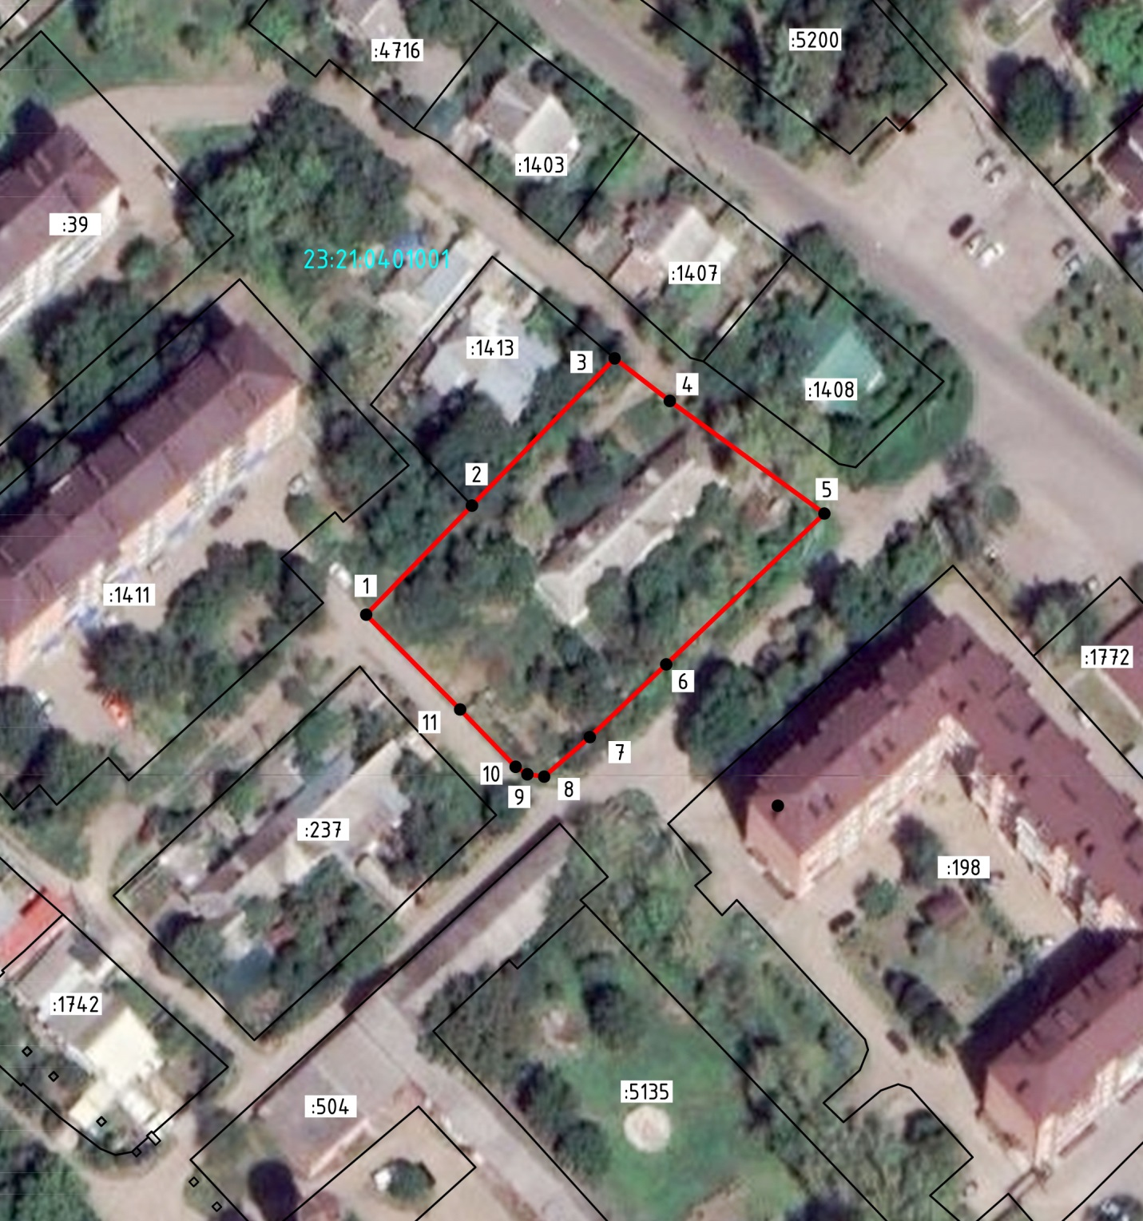
Масштаб: 1:1000, Система координат МСК-23 Зона-2

Условные обозначения:
№  п/п | Название условного знака | Изображение | Описание изображения
1 | 2 | 3 | 4
1 | Характерная точка границы:  а) характерная точка границы земельного участка, сведения ЕГРН о которой не соответствуют требованиям, установленным в соответствии с частью 13 статьи 22 Федерального закона от 13 июля 2015 г. № 218-ФЗ «О государственной регистрации недвижимости» | о | окружность диаметром 1,5 мм
 | б) характерная точка границы земельного участка, сведения ЕГРН о которой соответствуют требованиям, установленным в соответствии с частью 13 статьи 22 Федерального закона от 13 июля 2015 г. № 218-ФЗ «О государственной регистрации недвижимости» | • | круг черного цвета диаметром 1,5 мм
 | в) характерная точка границы земельного участка, сведения о которой отсутствуют в ЕГРН, местоположение которой определено при кадастровых работах (новая характерная точка) | • | круг красного цвета диаметром 1,5 мм
2 | Часть границы:  а) часть границы, сведения ЕГРН о которой позволяют однозначно определить ее положение на местности |  | сплошная линия черного цвета толщиной 0,2 мм
 | б) часть границы, местоположение которой |  | сплошная линия красного цвета толщиной
 | определено при выполнении кадастровых работ |  | 0,2 мм (допускается линия черного цвета, выделенная маркером красного цвета шириной до 3 мм)
 | в) часть границы, сведения ЕГРН о которой не позволяют однозначно определить ее положение на местности |  | пунктирная линия черного цвета толщиной 0,2 мм, длиной штриха 2 мм и интервалом между штрихами 1 мм
3 | Земельный участок, размеры которого могут быть переданы в масштабе разделов графической части | 0-0 1 1 1 1 1 1  *-• | для изображения применяются условные знаки № 1,№2
4 | Земельный участок, размеры которого не могут быть переданы в масштабе разделов графической части:  а) образуемый земельный участок | ■ | квадрат красного цвета с длиной стороны 3 мм (допускается знак, выполненный черным цветом, выделять маркером красного цвета)
 | б) земельный участок, имеющиеся в ЕГРН сведения о границе которого достаточны для определения ее положения на местности | ■ | квадрат черного цвета с длиной стороны 3 мм
 | в) земельный участок, имеющиеся в ЕГРН сведения о границе которого недостаточны для определения ее положения на местности | □ | квадрат с длиной стороны 3 мм, очерченный линией черного цвета толщиной 0,2 мм
 | г) земельный участок, представляющий собой единое землепользование с преобладанием обособленных участков, многоконтурный земельный участок, имеющиеся в ЕГРН сведения о границах которых достаточны для определения их положения на местности | ■ - ■ ■ ■ | квадраты черного цвета с длиной стороны 2 мм, соединенные штрихами черного цвета, толщиной 0,2 мм
 | д) земельный участок, представляющий собой единое землепользование с преобладанием обособленных участков, имеющиеся в ЕГРН сведения о границах которых недостаточны для определения их положения на местности | □—□—□—□ | квадраты с длиной стороны 2 мм, очерченные линией черного цвета толщиной 0,2 мм, соединенные штрихами черного цвета толщиной 0,2 мм
 | е) земельный участок, представляющий собой единое землепользование с преобладанием условных участков, имеющиеся в ЕГРН сведения о границах которых достаточны для определения их положения на местности |  | сплошные параллельные линии толщиной 0,2 мм и расстоянием между ними 1мм
 | ж) земельный участок, представляющий собой единое землепользование с преобладанием условных участков, имеющиеся в ЕГРН сведения о границах которых недостаточны для определения их положения на местности |  | пунктирные параллельные линии с расстоянием между ними 1 мм. Интервал между штрихами - 1 мм, длина штриха - 2 мм, толщина - 0,2 мм
5 | Пункт геодезической основы:  а) пункт государственной геодезической сети | А | равносторонний треугольник со стороной 3,0 мм с точкой внутри
 | б) пункт геодезической сети специального назначения, созданной в соответствии с законодательством Российской Федерации о геодезии и картографии | □ | квадрат со стороной 2,0 мм с точкой внутри



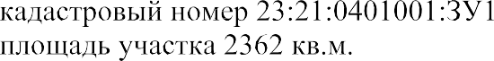

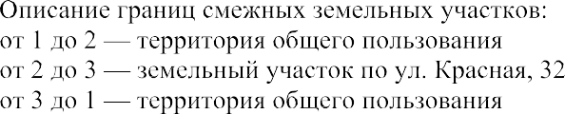

ПРОЕКТ
АДМИНИСТРАЦИЯ
НОВОКУБАНСКОГО ГОРОДСКОГО ПОСЕЛЕНИЯ
НОВОКУБАНСКОГО РАЙОНА
ПОСТАНОВЛЕНИЕ
от _____________ № ____________
г. Новокубанск

Об утверждении схемы расположения земельного участка на кадастровом плане соответствующей территории, расположенного по адресу: Краснодарский край, Новокубанский район, город Новокубанск,
улица Большевистская, 87

В соответствии с Федеральным законом от 06 октября 2003 года № 131-ФЗ «Об общих принципах организации местного самоуправления в Российской Федерации», Федеральным законом от 25 октября 2001 года № 137-ФЗ «О введении в действие Земельного кодекса Российской Федерации», законом Краснодарского края от 05 ноября 2002 года № 532-КЗ «Об основах регулирования земельных отношений в Краснодарском крае», пунктом 2.1 статьи 11.10 Земельного кодекса Российской Федерации, правилами землепользования и застройки Новокубанского городского поселения Новокубанского района Краснодарского края, утвержденными решением Совета Новокубанского городского поселения Новокубанского района от 01 августа 2014 года № 585 (с изменениями от 29 июля 2022 года № 397), руководствуясь Уставом Новокубанского городского поселения Новокубанского района, на основании проведенных кадастровым инженером С.Г. Кигинько протокола проведения публичных слушаний от _2023 года № _, согласно решения Новокубанского районного суда от 30 марта 2021 года по административному делу № 2а-332/21, п о с т а н о в л я ю:
1. Утвердить схему расположения земельного участка на кадастровом плане соответствующей территории, в зоне застройки индивидуальными жилыми домами (Ж-2), расположенного по адресу: Краснодарский край, Новокубанский район, город Новокубанск, улица Большевистская, 87, общей площадью 1988 квадратных метров, относящегося к категории земель «земли населенных пунктов».
2. Земельному участку, указанному в пункте 1, установить вид разрешенного использования земельного участка в соответствии с классификатором видов разрешенного использования земельных участков, утвержденным приказом Федеральной службы государственной регистрации, кадастра и картографии от 10 ноября 2020 года № П/0412, «Малоэтажная многоквартирная жилая застройка», код [2.1.1].
3. Управлению имущественных и земельных отношений, архитектуры и градостроительства администрации Новокубанского городского поселения Новокубанского района (Никитенко) в течение пяти дней со дня издания настоящего постановления направить в Межмуниципальный отдел по городу Армавиру, Новокубанскому и Успенскому районам Управления Росреестра по Краснодарскому краю данное постановление с приложением схемы расположения земельного участка.
4. Контроль за исполнением настоящего постановления оставляю за собой.
5. Постановление вступает в силу со дня его подписания.

Исполняющий обязанности главы
Новокубанского городского поселения
Новокубанского района А.Е. Ворожко

ЗЕМЛЕУСТРОИТЕЛЬНОЕ ДЕЛО
ПО МЕЖЕВАНИЮ ЗЕМЕЛЬНОГО УЧАСТКА

Кадастровый номер: 23:21:0401008:ЗУ1

Краснодарский край. Новокубанский район. Новокубанское городское
поселение, город Новокубанск, ул. Большевистская, 87

г. Новокубанск, 2023 год

ПОЯСНИТЕЛЬНАЯ ЗАПИСКА

1. Сведения об органе межевания: Индивидуальный предприниматель Кигинько Сергей Геннадьевич (ОГНИП 317237500096641 от 29 марта 2017 года; ИНН 231295674753), 350031 г.Краснодар, ул. 3-я Целиноградская, 2, кв. 60, Кадастровый инженер Кигинько С.Г. является членом А СРО «ОКИ», № 1897 в Г ос. реестре СРО, Дата вступления в СРО 15.06.2017 г.
2. Сведения о правообладателе земельного участка:
отсутствуют
(ФИО или наименование юридического лица, правообладателя земельного участка)
3. Цель и основания выполнения работ: установление (упорядочивание) на местности границ вновь образованного земельного участка, составление карты (плана) объекта землеустройства, подготовка межевого плана. Основанием для выполнения работ является заявка заказчика, договор на производство работ и задание на межевание.
4. Сведения о правоудостоверяющих (правоустанавливающих) документах:
отсутствуют
5. Местоположение межуемого земельного участка:
23:21:0401008:ЗУ1
(кадастровый номер,
Краснодарский край. Новокубанский район. Новокубанское городское поселение, город Новокубанск, ул. Большевистская, 87
(адрес земельного участка)
6. Категория земель: “ земли населенных пунктов ”.
7. Разрешенное использование земельного участка:
- малоэтажная многоквартирная жилая застройка.
8. Сведения о площади земельного участка: После обработки полевых материалов был составлен каталог координат границ земельного участка в местной системе координат и вычислена площадь аналитическим способом.
Оценка точности определения площади участка:
Площадь общая по правоустанавливающим документам: - кв.м.
Вычисленная (фактическая) площадь общая: 1988 кв.м.
Допустимое расхождение площадей: ± кв.м.
Фактическое расхождение площадей: кв.м.
Принимаем за окончательное значение площадь вычисленную (фактическую): 1988 кв.м.
9. Сведения о карте (плане): По результатам обработки материалов полевых и камеральных работ, в соответствии п.17 и Приложения 5 МР, изготовлена карта (план) земельного участка в масштабе 1:1000.
10. Сервитуты и иные обременения:
В соответствии со статьёй 1 Градостроительного кодекса РФ зонами с особыми условиями использования территорий называются охранные,

санитарно-защитные зоны, зоны охраны объектов культурного наследия (памятников истории и культуры) народов Российской Федерации, водоохранные зоны, зоны охраны источников питьевого водоснабжения, зоны охраняемых объектов, иные зоны, устанавливаемые в соответствии с законодательством Российской Федерации.
На проектируемой территории планировочными ограничениями являются охранные зоны линейных объектов:
- газопровода;
- линии электропередач;
- водопровода;
- канализации.
Охранная зона электрических сетей установлена и её граница внесена в документы государственного кадастрового учёта.
В охранных зонах объектов электросетевого хозяйства запрещается осуществлять любые действия, которые могут нарушить безопасную работу электросетевого хозяйства, в том числе привести к их повреждению или уничтожению, и (или) повлечь причинение вреда жизни, здоровью граждан и имуществу физических или юридических лиц, а также повлечь нанесение экологического ущерба и возникновение пожаров, в том числе:
- набрасывать на провода и опоры воздушных линий электропередачи посторонние предметы, а также подниматься на опоры воздушных линий электропередачи;
- размещать любые объекты и предметы (материалы) в пределах созданных в соответствии
с требованиями нормативно-технических документов проходов и подъездов для доступа к объектам электросетевого хозяйства, а также проводить любые работы и возводить сооружения, которые могут препятствовать доступу к объектам электросетевого хозяйства, без создания необходимых для такого доступа проходов и проездов;
- находиться в пределах огороженной территории и помещениях распределительных устройств и подстанций, открывать двери и люки распределительных устройств и подстанций, производить переключения и подключения в электрических сетях (указанное требование не распространяется на работников, занятых выполнением разрешённых в установленном порядке работ), разводить огонь в пределах охранных зон вводных и распределительных устройств, подстанций, воздушных линий электропередачи, а также в охранных зонах кабельных линий электропередачи;
- размещать свалки;
- производить работы ударными механизмами, сбрасывать тяжести массой свыше 5 тонн,
производить сброс и слив едких и коррозионных веществ и горюче-смазочных материалов (в охранных зонах подземных кабельных линий электропередачи).
В пределах охранных зон без письменного решения о согласовании сетевых организаций юридическим и физическим лицам запрещаются:
-
строительство, капитальный ремонт, реконструкция или снос зданий и сооружений;
- горные, взрывные, мелиоративные работы, в том числе связанные с временным затоплением земель;
- посадка и вырубка деревьев и кустарников;
- проезд машин и механизмов, имеющих общую высоту с грузом или без груза от поверхности дороги более 4,5 м (в охранных зонах воздушных линий электропередачи).
Иные требования использования земель в границах охранных зон электрических сетей определяется в соответствии с Правилами установления охранных зон объектов электросетевого хозяйства и особых условий использования земельных участков, расположенных в границах таких зон, утверждёнными постановлением Правительства Российской Федерации от 24.02.2009 № 160 (с изменениями на 17.05.2016 г.).
К мероприятиям по санитарно-защитной полосе водоводов относятся требования об отсутствии в пределах санитарно-защитной полосы водоводов источников загрязнения почвы и грунтовых вод.
На земельные участки, входящие в охранные зоны газораспределительных сетей, в целях предупреждения их повреждения или нарушения условий их нормальной эксплуатации налагаются ограничения (обременения), которыми запрещается лицам, указанным в «Правилах охраны газораспределительных сетей»:
- строить объекты жилищно-гражданского и производственного назначения;

- перемещать, повреждать, засыпать и уничтожать опознавательные знаки, контрольно-измерительные пункты и другие устройства газораспределительных сетей;
- устраивать свалки и склады, разливать растворы кислот, солей, щелочей и других химически активных веществ;
- огораживать и перегораживать охранные зоны, препятствовать доступу персонала эксплуатационных организаций к газораспределительным сетям, проведению обслуживания и устранению повреждений газораспределительных сетей;
- разводить огонь и размещать источники огня;
- рыть погреба, копать и обрабатывать почву сельскохозяйственными и мелиоративными
орудиями и механизмами на глубину более 0,3 м;
- набрасывать, приставлять и привязывать к опорам и надземным газопроводам, ограждениям и зданиям газораспределительных сетей посторонние предметы, лестницы, влезать на них;
- самовольно подключаться к газораспределительным сетям.
11. Целевое назначение лесов, вид (виды) разрешённого использования лесного участка, количественные и качественные характеристики лесного участка, сведения о нахождении лесного участка в границах особо защитных участков лесов.
Земельный участок не входит в границы особо охраняемых природных территорий.

Составил:

Кадастровый инженер

С.Г.Кигинько

Утверждена
Постановление администрации Новокубанского
городского поселения Новокубанского района
(наименование документа об утверждении, включая
наименования органов государственной власти или
органов местного самоуправления, принявших решение об
утверждении схемы или подписавших соглашение о
перераспределении земельных участков)
от________________№______________________

Условный номер земельного участка -
(указывается в случае, если предусматривается образование двух и более земельных участков)
Площадь земельного участка 1988 м²
(указывается проектная площадь образуемого земельного участка, вычисленная с использованием технологических и программных средств, в том числе размещенных на официальном сайте федерального органа исполнительной власти, уполномоченного Правительством Российской Федерации на осуществление государственного кадастрового учета, государственной регистрации прав, ведение Единого государственного реестра недвижимости и предоставление сведений, содержащихся в Едином государственном реестре недвижимости, в информационно-телекоммуникационной сети «Интернет» (далее - официальный сайт), с округлением до 1 квадратного метра. Указанное значение площади земельного участка может быть уточнено при проведении кадастровых работ не более чем на десять процентов)
Обозначение характерных точек границ | Координаты, м  (указываются в случае подготовки схемы расположения земельного участка с использованием технологических и программных средств, в том числе размещенных на официальном сайте. Значения координат, полученные с использованием указанных технологических и программных средств, указываются с округлением до 0,01 метра)
Обозначение характерных точек границ | X | Y
1 | 2 | 3
1 | 485793.63 | 2304680.46
2 | 485813.29 | 2304707.30
3 | 485821.13 | 2304714.77
4 | 485828.53 | 2304720.29
5 | 485831.14 | 2304723.99
6 | 485833.29 | 2304727.27
7 | 485828.92 | 2304730.14
8 | 485835.35 | 2304739.46
9 | 485820.18 | 2304750.42
10 | 485819.67 | 2304751.06
11 | 485819.43 | 2304749.24
12 | 485818.30 | 2304747.90
13 | 485819.69 | 2304746.98
14 | 485816.17 | 2304742.04
15 | 485814.40 | 2304743.28
16 | 485816.03 | 2304745.68
17 | 485813.64 | 2304747.36
18 | 485812.01 | 2304744.96
19 | 485809.62 | 2304746.79
20 | 485780.32 | 2304712.85
21 | 485773.29 | 2304702.54
22 | 485769.63 | 2304697.30
23 | 485781.04 | 2304689.19
1 | 485793.63 | 2304680.46
24 | 485808.21 | 2304722.44
25 | 485809.89 | 2304724.84
26 | 485800.66 | 2304731.18
27 | 485798.98 | 2304728.78
24 | 485808.21 | 2304722.44
28 | 485816.33 | 2304727.58
29 | 485822.48 | 2304735.74
30 | 485819.96 | 2304737.54
31 | 485813.81 | 2304729.38
28 | 485816.33 | 2304727.58

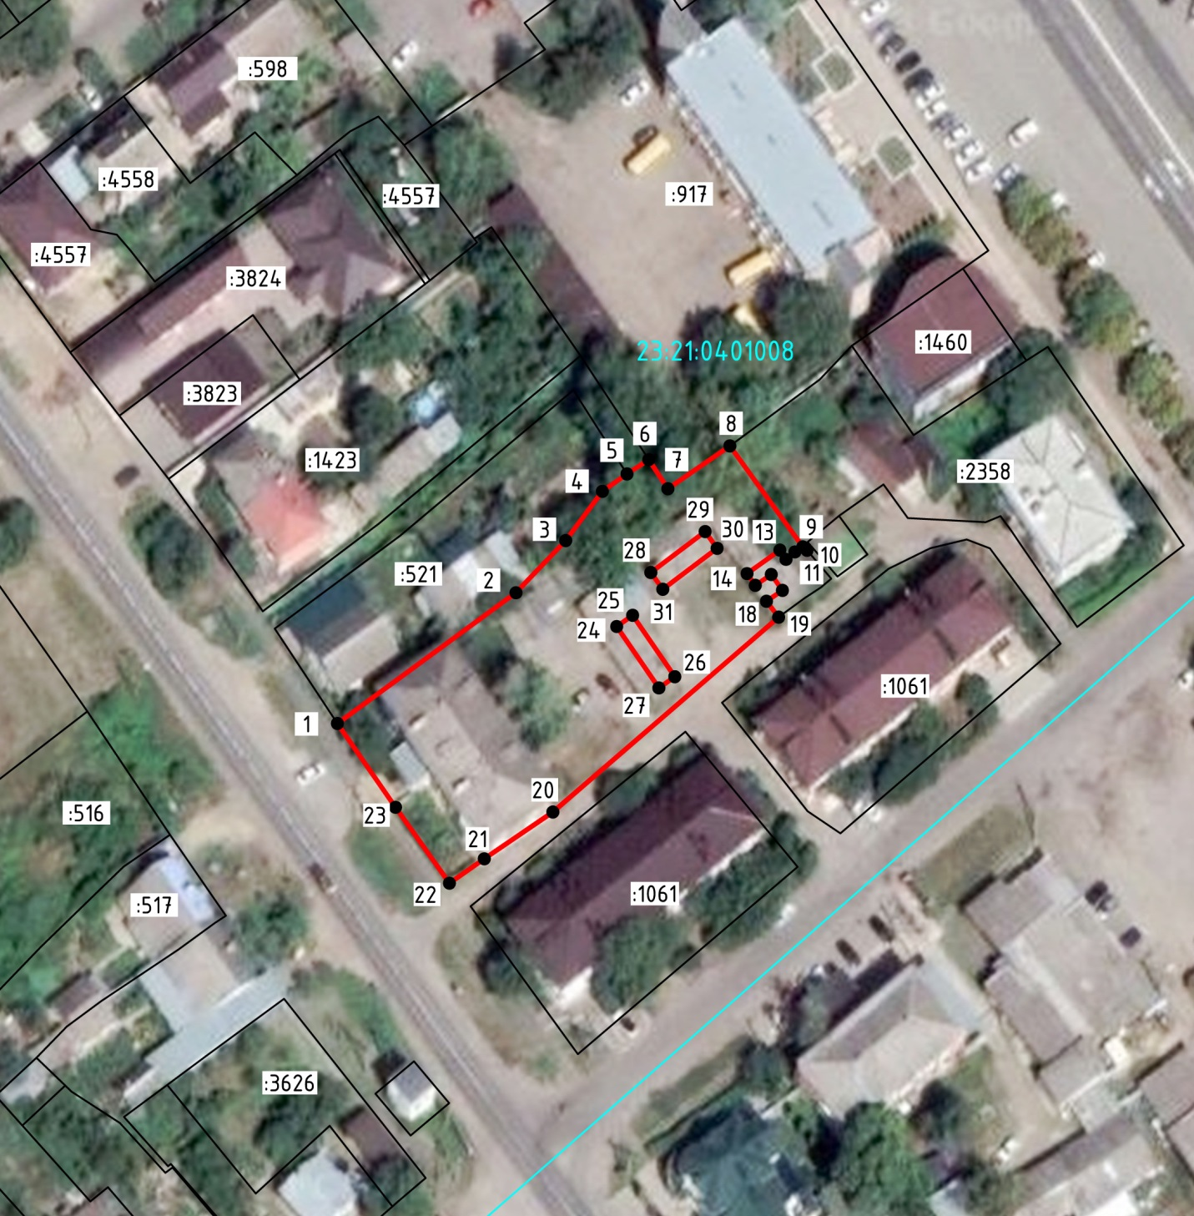
Масштаб: 1:1000, Система координат МСК-23 Зона-2

Условные обозначения:
№  п/п | Название условного знака | Изображение | Описание изображения
1 | 2 | 3 | 4
1 | Характерная точка границы:  а) характерная точка границы земельного участка, сведения ЕГРН о которой не соответствуют требованиям, установленным в соответствии с частью 13 статьи 22 Федерального закона от 13 июля 2015 г. № 218-ФЗ «О государственной регистрации недвижимости» | о | окружность диаметром 1,5 мм
 | б) характерная точка границы земельного участка, сведения ЕГРН о которой соответствуют требованиям, установленным в соответствии с частью 13 статьи 22 Федерального закона от 13 июля 2015 г. № 218-ФЗ «О государственной регистрации недвижимости» | • | круг черного цвета диаметром 1,5 мм
 | в) характерная точка границы земельного участка, сведения о которой отсутствуют в ЕГРН, местоположение которой определено при кадастровых работах (новая характерная точка) | • | круг красного цвета диаметром 1,5 мм
2 | Часть границы:  а) часть границы, сведения ЕГРН о которой позволяют однозначно определить ее положение на местности |  | сплошная линия черного цвета толщиной 0,2 мм
 | б) часть границы, местоположение которой |  | сплошная линия красного цвета толщиной
 | определено при выполнении кадастровых работ |  | 0,2 мм (допускается линия черного цвета, выделенная маркером красного цвета шириной до 3 мм)
 | в) часть границы, сведения ЕГРН о которой не позволяют однозначно определить ее положение на местности |  | пунктирная линия черного цвета толщиной 0,2 мм, длиной штриха 2 мм и интервалом между штрихами 1 мм
3 | Земельный участок, размеры которого могут быть переданы в масштабе разделов графической части | 0-0 1 1 1 1 1 1  *-• | для изображения применяются условные знаки № 1,№2
4 | Земельный участок, размеры которого не могут быть переданы в масштабе разделов графической части:  а) образуемый земельный участок | ■ | квадрат красного цвета с длиной стороны 3 мм (допускается знак, выполненный черным цветом, выделять маркером красного цвета)
 | б) земельный участок, имеющиеся в ЕГРН сведения о границе которого достаточны для определения ее положения на местности | ■ | квадрат черного цвета с длиной стороны 3 мм
 | в) земельный участок, имеющиеся в ЕГРН сведения о границе которого недостаточны для определения ее положения на местности | □ | квадрат с длиной стороны 3 мм, очерченный линией черного цвета толщиной 0,2 мм
 | г) земельный участок, представляющий собой единое землепользование с преобладанием обособленных участков, многоконтурный земельный участок, имеющиеся в ЕГРН сведения о границах которых достаточны для определения их положения на местности | ■ - ■ ■ ■ | квадраты черного цвета с длиной стороны 2 мм, соединенные штрихами черного цвета, толщиной 0,2 мм
 | д) земельный участок, представляющий собой единое землепользование с преобладанием обособленных участков, имеющиеся в ЕГРН сведения о границах которых недостаточны для определения их положения на местности | □—□—□—□ | квадраты с длиной стороны 2 мм, очерченные линией черного цвета толщиной 0,2 мм, соединенные штрихами черного цвета толщиной 0,2 мм
 | е) земельный участок, представляющий собой единое землепользование с преобладанием условных участков, имеющиеся в ЕГРН сведения о границах которых достаточны для определения их положения на местности |  | сплошные параллельные линии толщиной 0,2 мм и расстоянием между ними 1мм
 | ж) земельный участок, представляющий собой единое землепользование с преобладанием условных участков, имеющиеся в ЕГРН сведения о границах которых недостаточны для определения их положения на местности |  | пунктирные параллельные линии с расстоянием между ними 1 мм. Интервал между штрихами - 1 мм, длина штриха - 2 мм, толщина - 0,2 мм
5 | Пункт геодезической основы:  а) пункт государственной геодезической сети | А | равносторонний треугольник со стороной 3,0 мм с точкой внутри
 | б) пункт геодезической сети специального назначения, созданной в соответствии с законодательством Российской Федерации о геодезии и картографии | □ | квадрат со стороной 2,0 мм с точкой внутри



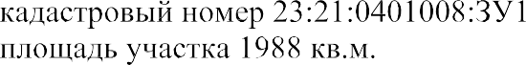

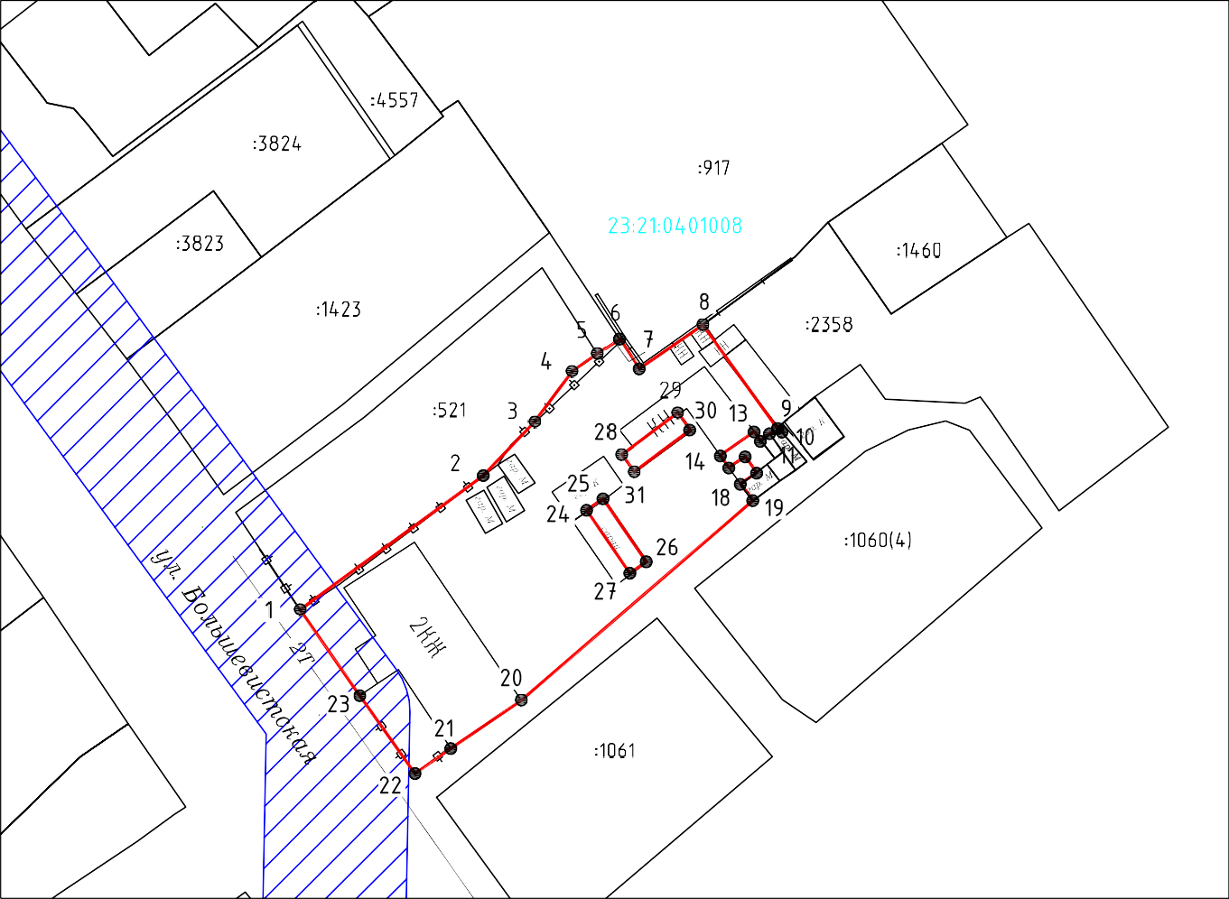

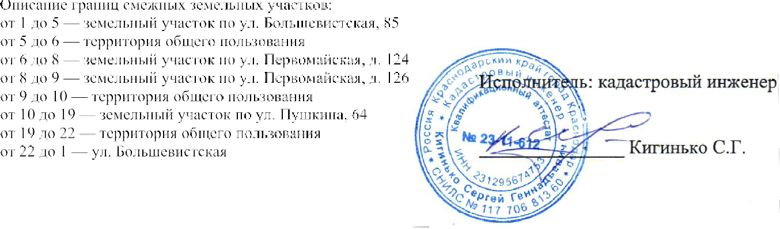

ПРОЕКТ
АДМИНИСТРАЦИЯ
НОВОКУБАНСКОГО ГОРОДСКОГО ПОСЕЛЕНИЯ
НОВОКУБАНСКОГО РАЙОНА
ПОСТАНОВЛЕНИЕ
от _____________ № ____________
г. Новокубанск

Об утверждении схемы расположения земельного участка на кадастровом плане соответствующей территории, расположенного по адресу: Краснодарский край, Новокубанский район, город Новокубанск,
улица Красная, 19

В соответствии с Федеральным законом от 06 октября 2003 года № 131-ФЗ «Об общих принципах организации местного самоуправления в Российской Федерации», Федеральным законом от 25 октября 2001 года № 137-ФЗ «О введении в действие Земельного кодекса Российской Федерации», законом Краснодарского края от 05 ноября 2002 года № 532-КЗ «Об основах регулирования земельных отношений в Краснодарском крае», пунктом 2.1 статьи 11.10 Земельного кодекса Российской Федерации, правилами землепользования и застройки Новокубанского городского поселения Новокубанского района Краснодарского края, утвержденными решением Совета Новокубанского городского поселения Новокубанского района от 01 августа 2014 года № 585 (с изменениями от 29 июля 2022 года № 397), руководствуясь Уставом Новокубанского городского поселения Новокубанского района, на основании проведенных кадастровым инженером С.Г. Кигинько протокола проведения публичных слушаний от ___ 2023 года № _, согласно решения Новокубанского районного суда от 30 марта 2021 года по административному делу № 2а-332/21, п о с т а н о в л я ю:
1. Утвердить схему расположения земельного участка на кадастровом плане соответствующей территории, в зоне застройки индивидуальными жилыми домами (Ж-1), расположенного по адресу: Краснодарский край, Новокубанский район, город Новокубанск, улица Красная, 19, общей площадью 2397 квадратных метров, относящегося к категории земель «земли населенных пунктов».
2. Земельному участку, указанному в пункте 1, установить вид разрешенного использования земельного участка в соответствии с классификатором видов разрешенного использования земельных участков, утвержденным приказом Федеральной службы государственной регистрации, кадастра и картографии от 10 ноября 2020 года № П/0412, «Малоэтажная многоквартирная жилая застройка», код [2.1.1].
3. Управлению имущественных и земельных отношений, архитектуры и градостроительства администрации Новокубанского городского поселения Новокубанского района (Никитенко) в течение пяти дней со дня издания настоящего постановления направить в Межмуниципальный отдел по городу Армавиру, Новокубанскому и Успенскому районам Управления Росреестра по Краснодарскому краю данное постановление с приложением схемы расположения земельного участка.
4. Контроль за исполнением настоящего постановления оставляю за собой.
5. Постановление вступает в силу со дня его подписания.

Исполняющий обязанности главы
Новокубанского городского поселения
Новокубанского района А.Е. Ворожко

ЗЕМЛЕУСТРОИТЕЛЬНОЕ ДЕЛО
ПО МЕЖЕВАНИЮ ЗЕМЕЛЬНОГО УЧАСТКА

Кадастровый номер: 3:21:0401001:ЗУ1

Краснодарский край. Новокубанский район. Новокубанское городское
поселение, город Новокубанск, ул. Красная, 19

г. Новокубанск, 2023 год

ПОЯСНИТЕЛЬНАЯ ЗАПИСКА

1. Сведения об органе межевания: Индивидуальный предприниматель Кигинько Сергей Геннадьевич (ОГНИП 317237500096641 от 29 марта 2017 года; ИНН 231295674753), 350031 г.Краснодар, ул. 3-я Целиноградская, 2, кв. 60, Кадастровый инженер Кигинько С.Г. является членом А СРО «ОКИ», № 1897 в Г ос. реестре СРО, Дата вступления в СРО 15.06.2017 г.
2. Сведения о правообладателе земельного участка:
отсутствуют
(ФИО или наименование юридического лица, правообладателя земельного участка)
3. Цель и основания выполнения работ: установление (упорядочивание) на местности границ вновь образованного земельного участка, составление карты (плана) объекта землеустройства, подготовка межевого плана. Основанием для выполнения работ является заявка заказчика, договор на производство работ и задание на межевание.
4. Сведения о правоудостоверяющих (правоустанавливающих) документах:
отсутствуют
5. Местоположение межуемого земельного участка:
3:21:0401001:ЗУ1
(кадастровый номер,
Краснодарский край. Новокубанский район. Новокубанское городское поселение, город Новокубанск, ул. Красная, 19
(адрес земельного участка)
6. Категория земель: “ земли населенных пунктов ”.
7. Разрешенное использование земельного участка:
- малоэтажная многоквартирная жилая застройка.
8. Сведения о площади земельного участка: После обработки полевых материалов был составлен каталог координат границ земельного участка в местной системе координат и вычислена площадь аналитическим способом.
Оценка точности определения площади участка:
Площадь общая по правоустанавливающим документам: - кв.м.
Вычисленная (фактическая) площадь общая: 2397 кв.м.
Допустимое расхождение площадей: ± кв.м.
Фактическое расхождение площадей: кв.м.
Принимаем за окончательное значение площадь вычисленную (фактическую): 2397 кв.м.
9. Сведения о карте (плане): По результатам обработки материалов полевых и камеральных работ, в соответствии п.17 и Приложения 5 МР, изготовлена карта (план) земельного участка в масштабе 1:1000.
10. Сервитуты и иные обременения:
В соответствии со статьёй 1 Градостроительного кодекса РФ зонами с особыми условиями использования территорий называются охранные,

санитарно-защитные зоны, зоны охраны объектов культурного наследия (памятников истории и культуры) народов Российской Федерации, водоохранные зоны, зоны охраны источников питьевого водоснабжения, зоны охраняемых объектов, иные зоны, устанавливаемые в соответствии с законодательством Российской Федерации.
На проектируемой территории планировочными ограничениями являются охранные зоны линейных объектов:
- газопровода;
- линии электропередач;
- водопровода;
- канализации.
Охранная зона электрических сетей установлена и её граница внесена в документы государственного кадастрового учёта.
В охранных зонах объектов электросетевого хозяйства запрещается осуществлять любые действия, которые могут нарушить безопасную работу электросетевого хозяйства, в том числе привести к их повреждению или уничтожению, и (или) повлечь причинение вреда жизни, здоровью граждан и имуществу физических или юридических лиц, а также повлечь нанесение экологического ущерба и возникновение пожаров, в том числе:
- набрасывать на провода и опоры воздушных линий электропередачи посторонние предметы, а также подниматься на опоры воздушных линий электропередачи;
- размещать любые объекты и предметы (материалы) в пределах созданных в соответствии
с требованиями нормативно-технических документов проходов и подъездов для доступа к объектам электросетевого хозяйства, а также проводить любые работы и возводить сооружения, которые могут препятствовать доступу к объектам электросетевого хозяйства, без создания необходимых для такого доступа проходов и проездов;
- находиться в пределах огороженной территории и помещениях распределительных устройств и подстанций, открывать двери и люки распределительных устройств и подстанций, производить переключения и подключения в электрических сетях (указанное требование не распространяется на работников, занятых выполнением разрешённых в установленном порядке работ), разводить огонь в пределах охранных зон вводных и распределительных устройств, подстанций, воздушных линий электропередачи, а также в охранных зонах кабельных линий электропередачи;
- размещать свалки;
- производить работы ударными механизмами, сбрасывать тяжести массой свыше 5 тонн,
производить сброс и слив едких и коррозионных веществ и горюче-смазочных материалов (в охранных зонах подземных кабельных линий электропередачи).
В пределах охранных зон без письменного решения о согласовании сетевых организаций юридическим и физическим лицам запрещаются:

- строительство, капитальный ремонт, реконструкция или снос зданий и сооружений;
- горные, взрывные, мелиоративные работы, в том числе связанные с временным затоплением земель;
- посадка и вырубка деревьев и кустарников;
- проезд машин и механизмов, имеющих общую высоту с грузом или без груза от поверхности дороги более 4,5 м (в охранных зонах воздушных линий электропередачи).
Иные требования использования земель в границах охранных зон электрических сетей определяется в соответствии с Правилами установления охранных зон объектов электросетевого хозяйства и особых условий использования земельных участков, расположенных в границах таких зон, утверждёнными постановлением Правительства Российской Федерации от 24.02.2009 № 160 (с изменениями на 17.05.2016 г.).
К мероприятиям по санитарно-защитной полосе водоводов относятся требования об отсутствии в пределах санитарно-защитной полосы водоводов источников загрязнения почвы и грунтовых вод.
На земельные участки, входящие в охранные зоны газораспределительных сетей, в целях предупреждения их повреждения или нарушения условий их нормальной эксплуатации налагаются ограничения (обременения), которыми запрещается лицам, указанным в «Правилах охраны газораспределительных сетей»:
- строить объекты жилищно-гражданского и производственного назначения;

- перемещать, повреждать, засыпать и уничтожать опознавательные знаки, контрольно-измерительные пункты и другие устройства газораспределительных сетей;
- устраивать свалки и склады, разливать растворы кислот, солей, щелочей и других химически активных веществ;
- огораживать и перегораживать охранные зоны, препятствовать доступу персонала эксплуатационных организаций к газораспределительным сетям, проведению обслуживания и устранению повреждений газораспределительных сетей;
- разводить огонь и размещать источники огня;
- рыть погреба, копать и обрабатывать почву сельскохозяйственными и мелиоративными
орудиями и механизмами на глубину более 0,3 м;
- набрасывать, приставлять и привязывать к опорам и надземным газопроводам, ограждениям и зданиям газораспределительных сетей посторонние предметы, лестницы, влезать на них;
- самовольно подключаться к газораспределительным сетям.
11. Целевое назначение лесов, вид (виды) разрешённого использования лесного участка, количественные и качественные характеристики лесного участка, сведения о нахождении лесного участка в границах особо защитных участков лесов.
Земельный участок не входит в границы особо охраняемых природных территорий.

Составил:

Кадастровый инженер ______________ С.Г. Кигинько

Утверждена
Постановление администрации Новокубанского
городского поселения Новокубанского района
(наименование документа об утверждении, включая
наименования органов государственной власти или
органов местного самоуправления, принявших решение об
утверждении схемы или подписавших соглашение о
перераспределении земельных участков)
от________________№______________________

Условный номер земельного участка -
(указывается в случае, если предусматривается образование двух и более земельных участков)
Площадь земельного участка 2397 м²
(указывается проектная площадь образуемого земельного участка, вычисленная с использованием технологических и программных средств, в том числе размещенных на официальном сайте федерального органа исполнительной власти, уполномоченного Правительством Российской Федерации на осуществление государственного кадастрового учета, государственной регистрации прав, ведение Единого государственного реестра недвижимости и предоставление сведений, содержащихся в Едином государственном реестре недвижимости, в информационно-телекоммуникационной сети «Интернет» (далее - официальный сайт), с округлением до 1 квадратного метра. Указанное значение площади земельного участка может быть уточнено при проведении кадастровых работ не более чем на десять процентов)
Обозначение характерных точек границ | Координаты, м  (указываются в случае подготовки схемы расположения земельного участка с использованием технологических и программных средств, в том числе размещенных на официальном сайте. Значения координат, полученные с использованием указанных технологических и программных средств, указываются с округлением до 0,01 метра)
Обозначение характерных точек границ | X | Y
1 | 2 | 3
1 | 488375.07 | 2298331.89
2 | 488381.85 | 2298340.74
3 | 488408.37 | 2298370.32
4 | 488372.85 | 2298401.98
5 | 488361.25 | 2298388.30
6 | 488339.72 | 2298362.91
1 | 488375.07 | 2298331.89

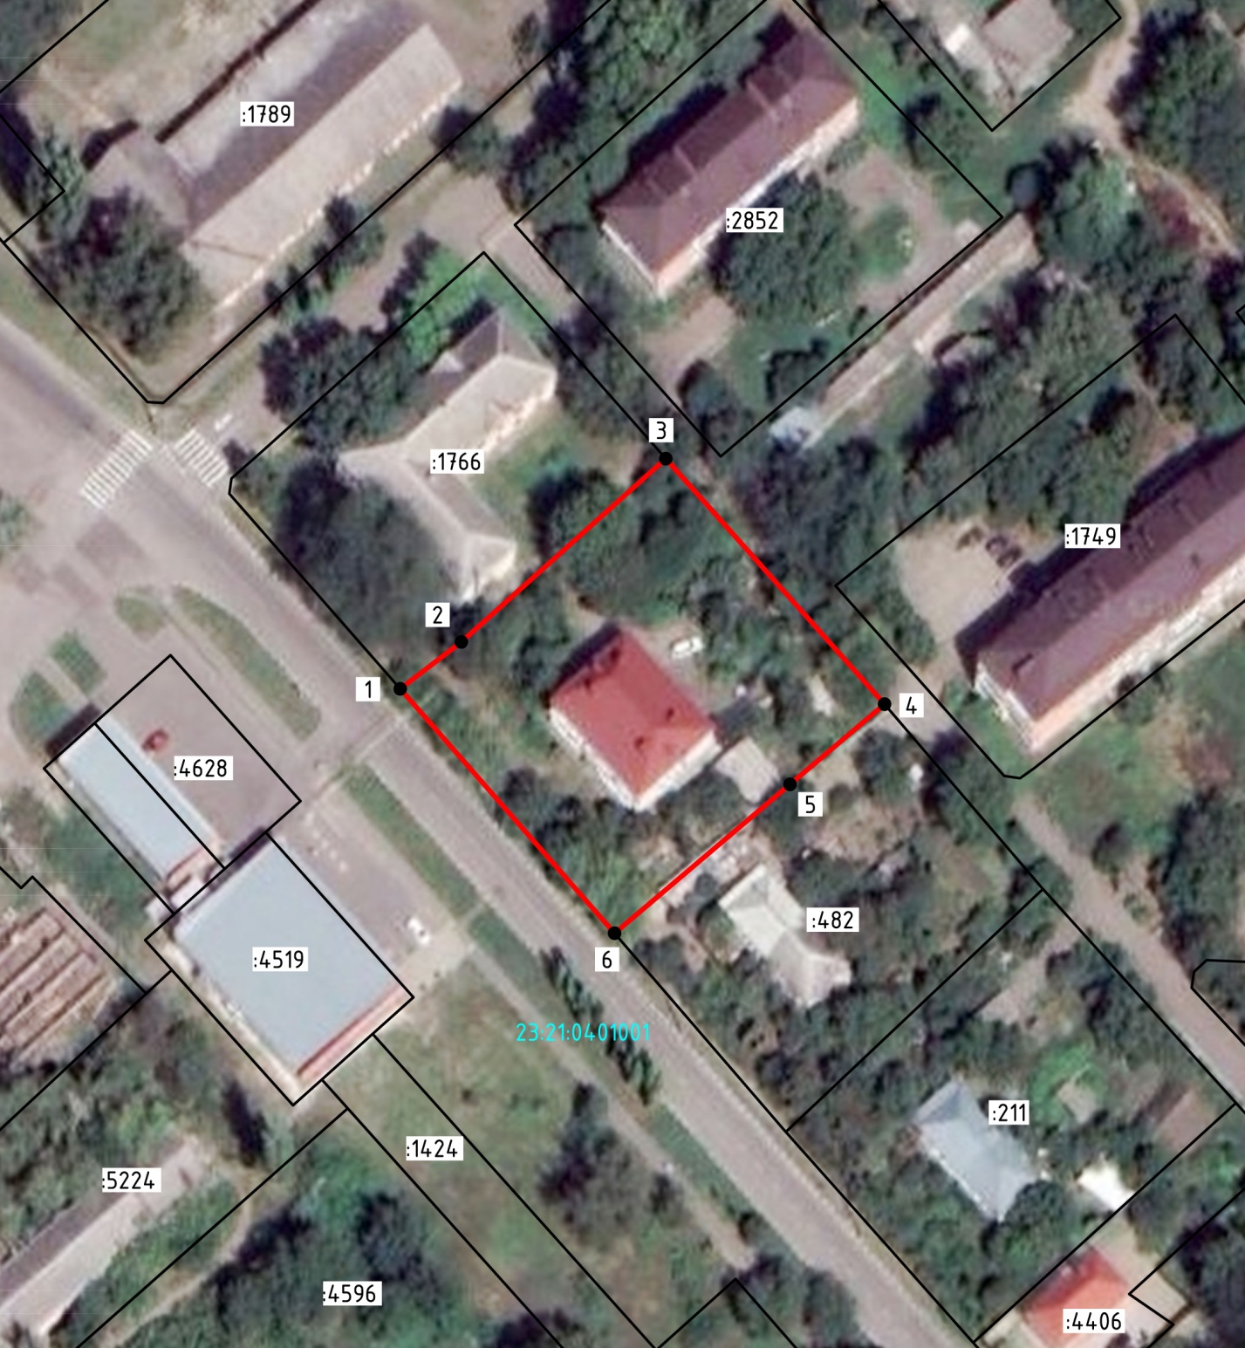
Масштаб: 1:1000, Система координат МСК-23 Зона-2

Условные обозначения:
№  п/п | Название условного знака | Изображение | Описание изображения
1 | 2 | 3 | 4
1 | Характерная точка границы:  а) характерная точка границы земельного участка, сведения ЕГРН о которой не соответствуют требованиям, установленным в соответствии с частью 13 статьи 22 Федерального закона от 13 июля 2015 г. № 218-ФЗ «О государственной регистрации недвижимости» | о | окружность диаметром 1,5 мм
 | б) характерная точка границы земельного участка, сведения ЕГРН о которой соответствуют требованиям, установленным в соответствии с частью 13 статьи 22 Федерального закона от 13 июля 2015 г. № 218-ФЗ «О государственной регистрации недвижимости» | • | круг черного цвета диаметром 1,5 мм
 | в) характерная точка границы земельного участка, сведения о которой отсутствуют в ЕГРН, местоположение которой определено при кадастровых работах (новая характерная точка) | • | круг красного цвета диаметром 1,5 мм
2 | Часть границы:  а) часть границы, сведения ЕГРН о которой позволяют однозначно определить ее положение на местности |  | сплошная линия черного цвета толщиной 0,2 мм
 | б) часть границы, местоположение которой |  | сплошная линия красного цвета толщиной
 | определено при выполнении кадастровых работ |  | 0,2 мм (допускается линия черного цвета, выделенная маркером красного цвета шириной до 3 мм)
 | в) часть границы, сведения ЕГРН о которой не позволяют однозначно определить ее положение на местности |  | пунктирная линия черного цвета толщиной 0,2 мм, длиной штриха 2 мм и интервалом между штрихами 1 мм
3 | Земельный участок, размеры которого могут быть переданы в масштабе разделов графической части | 0-0 1 1 1 1 1 1  *-• | для изображения применяются условные знаки № 1,№2
4 | Земельный участок, размеры которого не могут быть переданы в масштабе разделов графической части:  а) образуемый земельный участок | ■ | квадрат красного цвета с длиной стороны 3 мм (допускается знак, выполненный черным цветом, выделять маркером красного цвета)
 | б) земельный участок, имеющиеся в ЕГРН сведения о границе которого достаточны для определения ее положения на местности | ■ | квадрат черного цвета с длиной стороны 3 мм
 | в) земельный участок, имеющиеся в ЕГРН сведения о границе которого недостаточны для определения ее положения на местности | □ | квадрат с длиной стороны 3 мм, очерченный линией черного цвета толщиной 0,2 мм
 | г) земельный участок, представляющий собой единое землепользование с преобладанием обособленных участков, многоконтурный земельный участок, имеющиеся в ЕГРН сведения о границах которых достаточны для определения их положения на местности | ■ - ■ ■ ■ | квадраты черного цвета с длиной стороны 2 мм, соединенные штрихами черного цвета, толщиной 0,2 мм
 | д) земельный участок, представляющий собой единое землепользование с преобладанием обособленных участков, имеющиеся в ЕГРН сведения о границах которых недостаточны для определения их положения на местности | □—□—□—□ | квадраты с длиной стороны 2 мм, очерченные линией черного цвета толщиной 0,2 мм, соединенные штрихами черного цвета толщиной 0,2 мм
 | е) земельный участок, представляющий собой единое землепользование с преобладанием условных участков, имеющиеся в ЕГРН сведения о границах которых достаточны для определения их положения на местности |  | сплошные параллельные линии толщиной 0,2 мм и расстоянием между ними 1мм
 | ж) земельный участок, представляющий собой единое землепользование с преобладанием условных участков, имеющиеся в ЕГРН сведения о границах которых недостаточны для определения их положения на местности |  | пунктирные параллельные линии с расстоянием между ними 1 мм. Интервал между штрихами - 1 мм, длина штриха - 2 мм, толщина - 0,2 мм
5 | Пункт геодезической основы:  а) пункт государственной геодезической сети | А | равносторонний треугольник со стороной 3,0 мм с точкой внутри
 | б) пункт геодезической сети специального назначения, созданной в соответствии с законодательством Российской Федерации о геодезии и картографии | □ | квадрат со стороной 2,0 мм с точкой внутри

KAPTA (ПЛAH) TPAHИЦ
seмeльнoгo yчacткa пo aдpecy Kpacнoдapcкий кpaй, Hoвoкy6aнcкий paйoн, г. Hoвoкy6aнcк, yл. Kpacнaя, 19

кaдacтpoвый нoмep 23:21:0401001:ЗY1 плoщaдь yчacткa 2397 кв.м.
кaтeгopия seмeль: seмли нaceлeнныx пyнктoв
paspeшeннoe иcпoльsoвaниe: мaлoэтaжнaя мнoгoквapтиpнaя жилaя sacтpoйкa

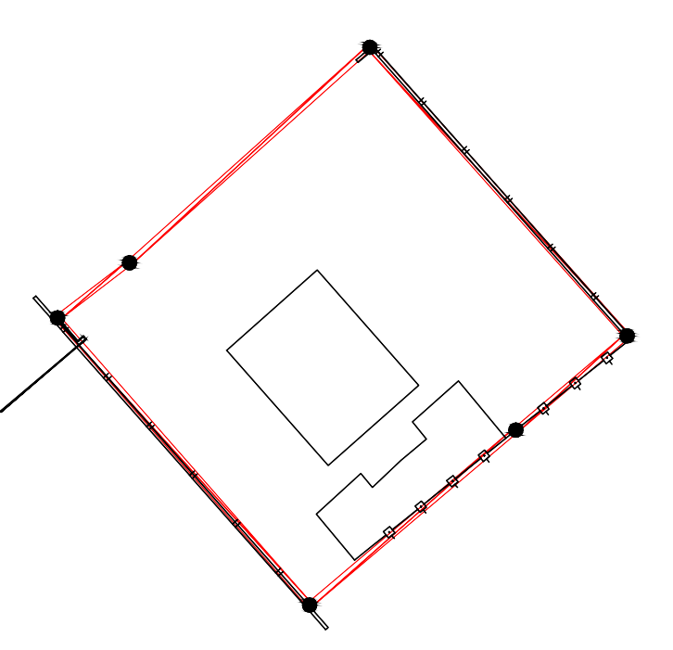
3
:1766
23:21:0401001
:1749
2
1
4
:4628
5
:482
:4519
6
:211
:1424

Уcлoвныe oбoзнaueния:
гpaницы seмeльныx yчacткoв, yчтeнныx в EГPH
EH
- гpaницы кoнтypa OKC
- гpaницы o6pasyeмoгo seмeльнoгo yчacткa
- o6osнaчeниe xapaктepныx тoчeк гpaниц фopмиpyeмoгo ЗY
2
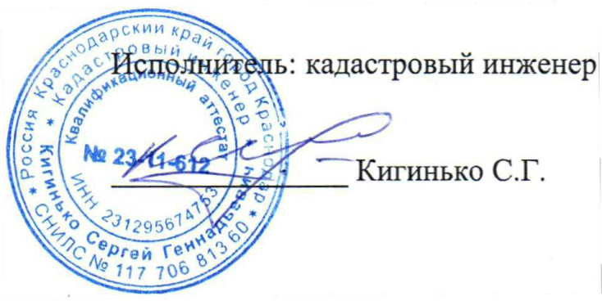
- гpaницa oxpaннoй soны вosдyшнoй линии элeктpoпepeдaч (ЗOYИT 23:21-6.1716)

Oпиcaниe гpaниц cмeжныx seмeльныx yчacткoв: oт 1 дo 3 — seмeльный yчacтoк пo yл. Kpacнaя, 17 oт 3 дo 4 — yл. Tyпикoвaя
oт 4 дo 6 — seмeльный yчacтoк пo yл. Kpacнaя, 21 oт 6 дo 1 — yл. Kpacнaя

ПРОЕКТ
АДМИНИСТРАЦИЯ
НОВОКУБАНСКОГО ГОРОДСКОГО ПОСЕЛЕНИЯ
НОВОКУБАНСКОГО РАЙОНА
ПОСТАНОВЛЕНИЕ
от _____________ № ____________
г. Новокубанск

Об утверждении схемы расположения земельного участка на кадастровом плане соответствующей территории, расположенного по адресу: Краснодарский край, Новокубанский район, город Новокубанск,
улица Крестьянская, 47

В соответствии с Федеральным законом от 06 октября 2003 года № 131-ФЗ «Об общих принципах организации местного самоуправления в Российской Федерации», Федеральным законом от 25 октября 2001 года № 137-ФЗ «О введении в действие Земельного кодекса Российской Федерации», законом Краснодарского края от 05 ноября 2002 года № 532-КЗ «Об основах регулирования земельных отношений в Краснодарском крае», пунктом 2.1 статьи 11.10 Земельного кодекса Российской Федерации, правилами землепользования и застройки Новокубанского городского поселения Новокубанского района Краснодарского края, утвержденными решением Совета Новокубанского городского поселения Новокубанского района от 01 августа 2014 года № 585 (с изменениями от 29 июля 2022 года № 397), руководствуясь Уставом Новокубанского городского поселения Новокубанского района, на основании проведенных кадастровым инженером С.Г. Кигинько протокола проведения публичных слушаний от ___2023 года № _, согласно решения Новокубанского районного суда от 30 марта 2021 года по административному делу № 2а-332/21, п о с т а н о в л я ю:
1. Утвердить схему расположения земельного участка на кадастровом плане соответствующей территории, в зоне застройки индивидуальными жилыми домами (Ж-1), расположенного по адресу: Краснодарский край, Новокубанский район, город Новокубанск, улица Крестьянская, 47, общей площадью 2336 квадратных метров, относящегося к категории земель «земли населенных пунктов».
2. Земельному участку, указанному в пункте 1, установить вид разрешенного использования земельного участка в соответствии с классификатором видов разрешенного использования земельных участков, утвержденным приказом Федеральной службы государственной регистрации, кадастра и картографии от 10 ноября 2020 года № П/0412, «Малоэтажная многоквартирная жилая застройка», код [2.1.1].
3. Управлению имущественных и земельных отношений, архитектуры и градостроительства администрации Новокубанского городского поселения Новокубанского района (Никитенко) в течение пяти дней со дня издания настоящего постановления направить в Межмуниципальный отдел по городу Армавиру, Новокубанскому и Успенскому районам Управления Росреестра по Краснодарскому краю данное постановление с приложением схемы расположения земельного участка.
4. Контроль за исполнением настоящего постановления оставляю за собой.
5. Постановление вступает в силу со дня его подписания.

Исполняющий обязанности главы
Новокубанского городского поселения
Новокубанского района А.Е. Ворожко

ЗЕМЛЕУСТРОИТЕЛЬНОЕ ДЕЛО
ПО МЕЖЕВАНИЮ ЗЕМЕЛЬНОГО УЧАСТКА

Кадастровый номер: 23:21:0401003:ЗУ1

Краснодарский край. Новокубанский район. Новокубанское городское
поселение, город Новокубанск, ул. Крестьянская, 47

г.Новокубанск, 2023 год

ПОЯСНИТЕЛЬНАЯ ЗАПИСКА

1. Сведения об органе межевания: Индивидуальный предприниматель Кигинько Сергей Геннадьевич (ОГНИП 317237500096641 от 29 марта 2017 года; ИНН 231295674753), 350031 г.Краснодар, ул. 3-я Целиноградская, 2, кв. 60, Кадастровый инженер Кигинько С.Г. является членом А СРО «ОКИ», № 1897 в Г ос. реестре СРО, Дата вступления в СРО 15.06.2017 г.
2. Сведения о правообладателе земельного участка:
отсутствуют
(ФИО или наименование юридического лица, правообладателя земельного участка)
3. Цель и основания выполнения работ: установление (упорядочивание) на местности границ вновь образованного земельного участка, составление карты (плана) объекта землеустройства, подготовка межевого плана. Основанием для выполнения работ является заявка заказчика, договор на производство работ и задание на межевание.
4. Сведения о правоудостоверяющих (правоустанавливающих) документах:
отсутствуют
5. Местоположение межуемого земельного участка:
23:21:0401003:ЗУ1
(кадастровый номер,
Краснодарский край. Новокубанский район. Новокубанское городское поселение, город Новокубанск, ул. Крестьянская, 47
(адрес земельного участка)
6. Категория земель: “ земли населенных пунктов ”.
7. Разрешенное использование земельного участка:
- малоэтажная многоквартирная жилая застройка.
8. Сведения о площади земельного участка: После обработки полевых материалов был составлен каталог координат границ земельного участка в местной системе координат и вычислена площадь аналитическим способом.
Оценка точности определения площади участка:
Площадь общая по правоустанавливающим документам: - кв.м.
Вычисленная (фактическая) площадь общая: 2336 кв.м.
Допустимое расхождение площадей: ± кв.м.
Фактическое расхождение площадей: кв.м.
Принимаем за окончательное значение площадь вычисленную (фактическую): 2336 кв.м.
9. Сведения о карте (плане): По результатам обработки материалов полевых и камеральных работ, в соответствии п.17 и Приложения 5 МР, изготовлена карта (план) земельного участка в масштабе 1:1000.
10. Сервитуты и иные обременения:
В соответствии со статьёй 1 Градостроительного кодекса РФ зонами с особыми условиями использования территорий называются охранные,

санитарно-защитные зоны, зоны охраны объектов культурного наследия (памятников истории и культуры) народов Российской Федерации, водоохранные зоны, зоны охраны источников питьевого водоснабжения, зоны охраняемых объектов, иные зоны, устанавливаемые в соответствии с законодательством Российской Федерации.
На проектируемой территории планировочными ограничениями являются охранные зоны линейных объектов:
- газопровода;
- линии электропередач;
- водопровода;
- канализации.
Охранная зона электрических сетей установлена и её граница внесена в документы государственного кадастрового учёта.
В охранных зонах объектов электросетевого хозяйства запрещается осуществлять любые действия, которые могут нарушить безопасную работу электросетевого хозяйства, в том числе привести к их повреждению или уничтожению, и (или) повлечь причинение вреда жизни, здоровью граждан и имуществу физических или юридических лиц, а также повлечь нанесение экологического ущерба и возникновение пожаров, в том числе:
- набрасывать на провода и опоры воздушных линий электропередачи посторонние предметы, а также подниматься на опоры воздушных линий электропередачи;
- размещать любые объекты и предметы (материалы) в пределах созданных в соответствии
с требованиями нормативно-технических документов проходов и подъездов для доступа к объектам электросетевого хозяйства, а также проводить любые работы и возводить сооружения, которые могут препятствовать доступу к объектам электросетевого хозяйства, без создания необходимых для такого доступа проходов и проездов;
- находиться в пределах огороженной территории и помещениях распределительных устройств и подстанций, открывать двери и люки распределительных устройств и подстанций, производить переключения и подключения в электрических сетях (указанное требование не распространяется на работников, занятых выполнением разрешённых в установленном порядке работ), разводить огонь в пределах охранных зон вводных и распределительных устройств, подстанций, воздушных линий электропередачи, а также в охранных зонах кабельных линий электропередачи;
- размещать свалки;
- производить работы ударными механизмами, сбрасывать тяжести массой свыше 5 тонн,
производить сброс и слив едких и коррозионных веществ и горюче-смазочных материалов (в охранных зонах подземных кабельных линий электропередачи).
В пределах охранных зон без письменного решения о согласовании сетевых организаций юридическим и физическим лицам запрещаются:

- строительство, капитальный ремонт, реконструкция или снос зданий и сооружений;
- горные, взрывные, мелиоративные работы, в том числе связанные с временным затоплением земель;
- посадка и вырубка деревьев и кустарников;
- проезд машин и механизмов, имеющих общую высоту с грузом или без груза от поверхности дороги более 4,5 м (в охранных зонах воздушных линий электропередачи).
Иные требования использования земель в границах охранных зон электрических сетей определяется в соответствии с Правилами установления охранных зон объектов электросетевого хозяйства и особых условий использования земельных участков, расположенных в границах таких зон, утверждёнными постановлением Правительства Российской Федерации от 24.02.2009 № 160 (с изменениями на 17.05.2016 г.).
К мероприятиям по санитарно-защитной полосе водоводов относятся требования об отсутствии в пределах санитарно-защитной полосы водоводов источников загрязнения почвы и грунтовых вод.
На земельные участки, входящие в охранные зоны газораспределительных сетей, в целях предупреждения их повреждения или нарушения условий их нормальной эксплуатации налагаются ограничения (обременения), которыми запрещается лицам, указанным в «Правилах охраны газораспределительных сетей»:
- строить объекты жилищно-гражданского и производственного назначения;

- перемещать, повреждать, засыпать и уничтожать опознавательные знаки, контрольно-измерительные пункты и другие устройства газораспределительных сетей;
- устраивать свалки и склады, разливать растворы кислот, солей, щелочей и других химически активных веществ;
- огораживать и перегораживать охранные зоны, препятствовать доступу персонала эксплуатационных организаций к газораспределительным сетям, проведению обслуживания и устранению повреждений газораспределительных сетей;
- разводить огонь и размещать источники огня;
- рыть погреба, копать и обрабатывать почву сельскохозяйственными и мелиоративными
орудиями и механизмами на глубину более 0,3 м;
- набрасывать, приставлять и привязывать к опорам и надземным газопроводам, ограждениям и зданиям газораспределительных сетей посторонние предметы, лестницы, влезать на них;
- самовольно подключаться к газораспределительным сетям.
11. Целевое назначение лесов, вид (виды) разрешённого использования лесного участка, количественные и качественные характеристики лесного участка, сведения о нахождении лесного участка в границах особо защитных участков лесов.
Земельный участок не входит в границы особо охраняемых природных территорий
Составил:
Кадастровый инженер

С.Г.Кигинько
Утверждена
Постановление администрации Новокубанского
городского поселения Новокубанского района
(наименование документа об утверждении, включая
наименования органов государственной власти или
органов местного самоуправления, принявших решение об
утверждении схемы или подписавших соглашение о
перераспределении земельных участков)
от________________№______________________

Условный номер земельного участка -
(указывается в случае, если предусматривается образование двух и более земельных участков)
Площадь земельного участка 2336 м²
(указывается проектная площадь образуемого земельного участка, вычисленная с использованием технологических и программных средств, в том числе размещенных на официальном сайте федерального органа исполнительной власти, уполномоченного Правительством Российской Федерации на осуществление государственного кадастрового учета, государственной регистрации прав, ведение Единого государственного реестра недвижимости и предоставление сведений, содержащихся в Едином государственном реестре недвижимости, в информационно-телекоммуникационной сети «Интернет» (далее - официальный сайт), с округлением до 1 квадратного метра. Указанное значение площади земельного участка может быть уточнено при проведении кадастровых работ не более чем на десять процентов)
Обозначение характерных точек границ | Координаты, м  (указываются в случае подготовки схемы расположения земельного участка с использованием технологических и программных средств, в том числе размещенных на официальном сайте. Значения координат, полученные с использованием указанных технологических и программных средств, указываются с округлением до 0,01 метра)
Обозначение характерных точек границ | X | Y
1 | 2 | 3
1 | 488387.57 | 2302455.68
2 | 488390.64 | 2302497.55
3 | 488391.03 | 2302505.82
4 | 488392.38 | 2302505.23
5 | 488392.68 | 2302505.15
6 | 488391.93 | 2302508.49
7 | 488384.00 | 2302508.65
8 | 488379.47 | 2302508.58
9 | 488367.26 | 2302508.47
10 | 488354.28 | 2302508.67
11 | 488347.75 | 2302509.14
12 | 488347.00 | 2302509.20
13 | 488345.12 | 2302493.11
14 | 488344.05 | 2302479.73
15 | 488342.43 | 2302458.20
1 | 488387.57 | 2302455.68

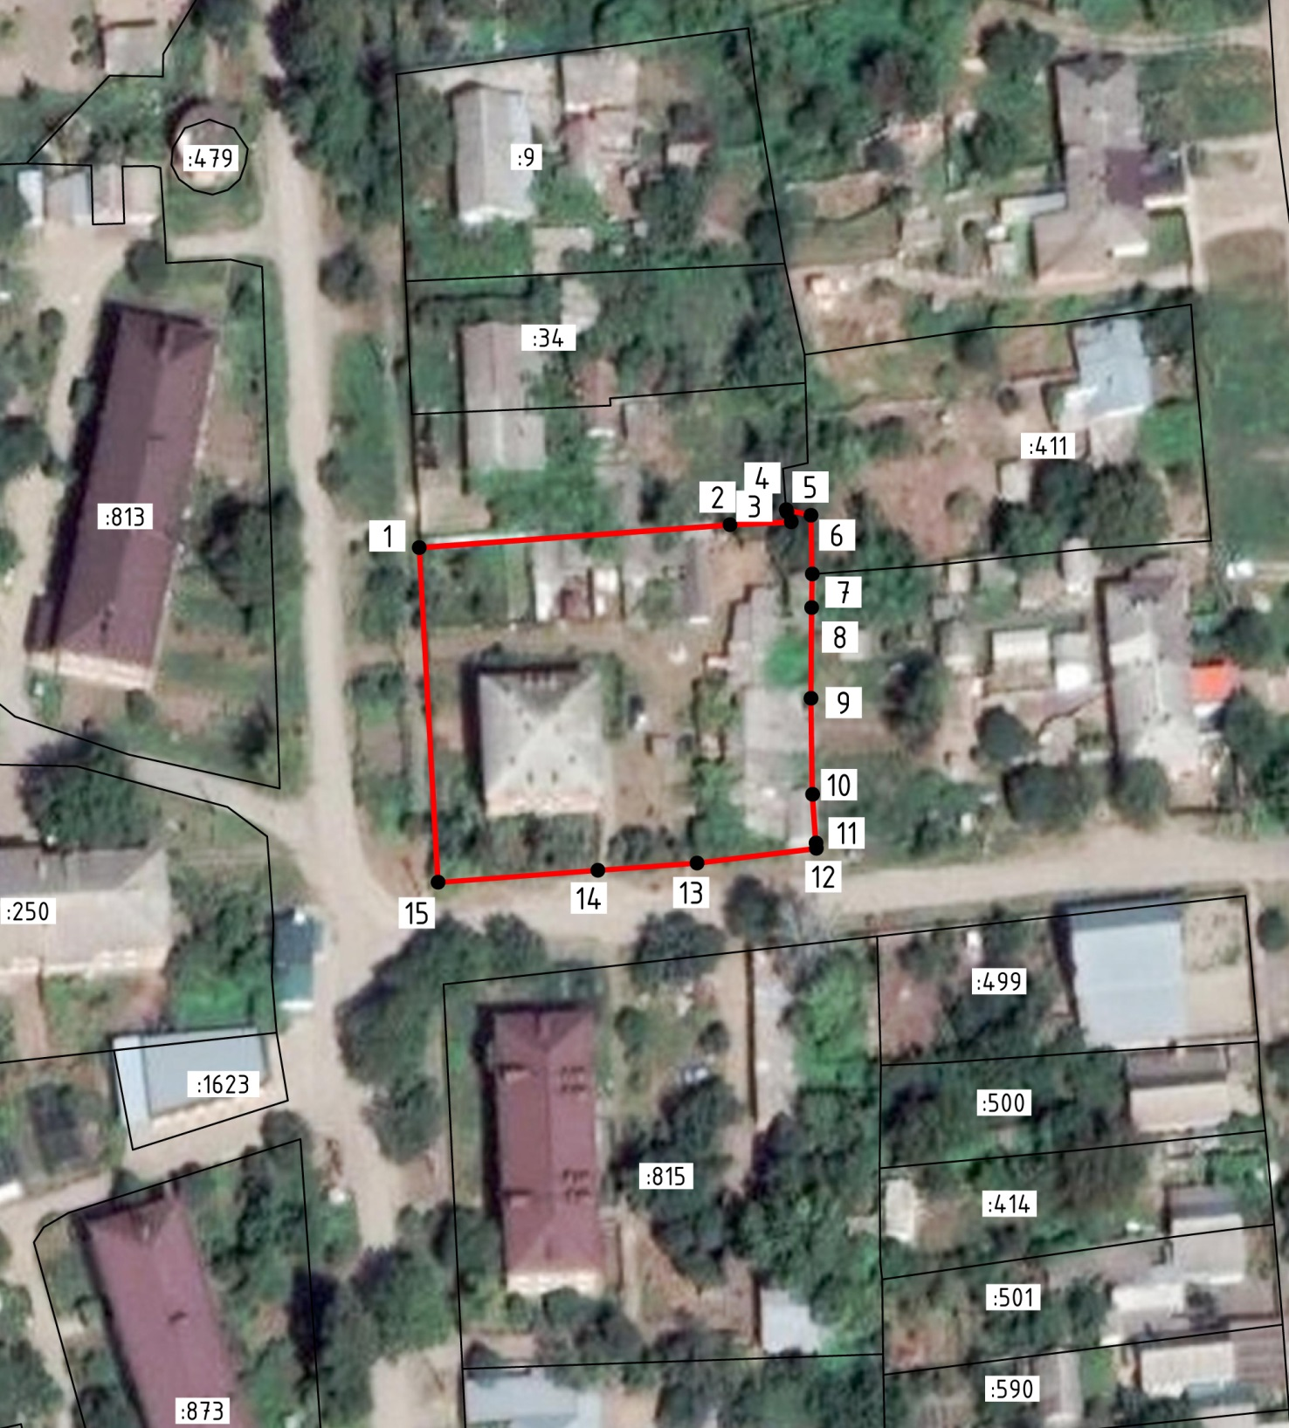
Масштаб: 1:1000, Система координат МСК-23 Зона-2

Условные обозначения:
№  п/п | Название условного знака | Изображение | Описание изображения
1 | 2 | 3 | 4
1 | Характерная точка границы:  а) характерная точка границы земельного участка, сведения ЕГРН о которой не соответствуют требованиям, установленным в соответствии с частью 13 статьи 22 Федерального закона от 13 июля 2015 г. № 218-ФЗ «О государственной регистрации недвижимости» | о | окружность диаметром 1,5 мм
 | б) характерная точка границы земельного участка, сведения ЕГРН о которой соответствуют требованиям, установленным в соответствии с частью 13 статьи 22 Федерального закона от 13 июля 2015 г. № 218-ФЗ «О государственной регистрации недвижимости» | • | круг черного цвета диаметром 1,5 мм
 | в) характерная точка границы земельного участка, сведения о которой отсутствуют в ЕГРН, местоположение которой определено при кадастровых работах (новая характерная точка) | • | круг красного цвета диаметром 1,5 мм
2 | Часть границы:  а) часть границы, сведения ЕГРН о которой позволяют однозначно определить ее положение на местности |  | сплошная линия черного цвета толщиной 0,2 мм
 | б) часть границы, местоположение которой |  | сплошная линия красного цвета толщиной
 | определено при выполнении кадастровых работ |  | 0,2 мм (допускается линия черного цвета, выделенная маркером красного цвета шириной до 3 мм)
 | в) часть границы, сведения ЕГРН о которой не позволяют однозначно определить ее положение на местности |  | пунктирная линия черного цвета толщиной 0,2 мм, длиной штриха 2 мм и интервалом между штрихами 1 мм
3 | Земельный участок, размеры которого могут быть переданы в масштабе разделов графической части | 0-0 1 1 1 1 1 1  *-• | для изображения применяются условные знаки № 1,№2
4 | Земельный участок, размеры которого не могут быть переданы в масштабе разделов графической части:  а) образуемый земельный участок | ■ | квадрат красного цвета с длиной стороны 3 мм (допускается знак, выполненный черным цветом, выделять маркером красного цвета)
 | б) земельный участок, имеющиеся в ЕГРН сведения о границе которого достаточны для определения ее положения на местности | ■ | квадрат черного цвета с длиной стороны 3 мм
 | в) земельный участок, имеющиеся в ЕГРН сведения о границе которого недостаточны для определения ее положения на местности | □ | квадрат с длиной стороны 3 мм, очерченный линией черного цвета толщиной 0,2 мм
 | г) земельный участок, представляющий собой единое землепользование с преобладанием обособленных участков, многоконтурный земельный участок, имеющиеся в ЕГРН сведения о границах которых достаточны для определения их положения на местности | ■ - ■ ■ ■ | квадраты черного цвета с длиной стороны 2 мм, соединенные штрихами черного цвета, толщиной 0,2 мм
 | д) земельный участок, представляющий собой единое землепользование с преобладанием обособленных участков, имеющиеся в ЕГРН сведения о границах которых недостаточны для определения их положения на местности | □—□—□—□ | квадраты с длиной стороны 2 мм, очерченные линией черного цвета толщиной 0,2 мм, соединенные штрихами черного цвета толщиной 0,2 мм
 | е) земельный участок, представляющий собой единое землепользование с преобладанием условных участков, имеющиеся в ЕГРН сведения о границах которых достаточны для определения их положения на местности |  | сплошные параллельные линии толщиной 0,2 мм и расстоянием между ними 1мм
 | ж) земельный участок, представляющий собой единое землепользование с преобладанием условных участков, имеющиеся в ЕГРН сведения о границах которых недостаточны для определения их положения на местности |  | пунктирные параллельные линии с расстоянием между ними 1 мм. Интервал между штрихами - 1 мм, длина штриха - 2 мм, толщина - 0,2 мм
5 | Пункт геодезической основы:  а) пункт государственной геодезической сети | А | равносторонний треугольник со стороной 3,0 мм с точкой внутри
 | б) пункт геодезической сети специального назначения, созданной в соответствии с законодательством Российской Федерации о геодезии и картографии | □ | квадрат со стороной 2,0 мм с точкой внутри

КАРТА(ПЛАН)ГРАНИЦ
seмeльнoгo yчacткa пo aдpecy Kpacнoдapcкий кpaй, Hoвoкy6aнcкий paйoн, г. Hoвoкy6aнcк, yл. Kpecтьянcкaя, 47

кaдacтpoвый нoмep 23:21:0401003:ЗY1 плoщaдь yчacткa 2336 кв.м.
кaтeгopия seмeль: seмли нaceлeнныx пyнктoв
paspeшeннoe иcпoльsoвaниe: мaлoэтaжнaя мнoгoквapтиpнaя жилaя sacтpoйкa
:34
:411
:813
2
4
3
5
1
6
7
8
9
15
14
13
10
11
12
:499
:1623
:500
:815
:414

Уcлoвныe oбoзнaueния:
- гpaницы seмeльныx yчacткoв, yчтeнныx в EГPH
EH
- гpaницы кoнтypa OKC
- гpaницы o6pasyeмoгo seмeльнoгo yчacткa
- o6osнaчeниe xapaктepныx тoчeк гpaниц фopмиpyeмoгo ЗY
2
- гpaницa oxpaннoй soны вosдyшнoй линии элeктpoпepeдaч (ЗOYИT 23:21-6.1751)

Oпиcaниe гpaниц cмeжныx seмeльныx yчacткoв:
oт 1 дo 5 — seмeльный yчacтoк пo yл.Kpecтьянcкaя, 45/2 oт 5 дo 6 — seмeльный yчacтoк пo yл. Чaпaeвa, 58
oт 6 дo 12 — seмeльный yчacтoк пo yл. Чaпaeвa, 60 oт 12 дo 15 — тeppитopия o6щeгo пoльsoвaния oт 15 дo 1 — yл. Kpecтьянcкaя

ПРОЕКТ
АДМИНИСТРАЦИЯ
НОВОКУБАНСКОГО ГОРОДСКОГО ПОСЕЛЕНИЯ
НОВОКУБАНСКОГО РАЙОНА
ПОСТАНОВЛЕНИЕ
от _____________ № ____________
г. Новокубанск

Об утверждении схемы расположения земельного участка на кадастровом плане соответствующей территории, расположенного по адресу: Краснодарский край, Новокубанский район, город Новокубанск,
улица Лермонтова, 74

В соответствии с Федеральным законом от 06 октября 2003 года № 131-ФЗ «Об общих принципах организации местного самоуправления в Российской Федерации», Федеральным законом от 25 октября 2001 года № 137-ФЗ «О введении в действие Земельного кодекса Российской Федерации», законом Краснодарского края от 05 ноября 2002 года № 532-КЗ «Об основах регулирования земельных отношений в Краснодарском крае», пунктом 2.1 статьи 11.10 Земельного кодекса Российской Федерации, правилами землепользования и застройки Новокубанского городского поселения Новокубанского района Краснодарского края, утвержденными решением Совета Новокубанского городского поселения Новокубанского района от 01 августа 2014 года № 585 (с изменениями от 29 июля 2022 года № 397), руководствуясь Уставом Новокубанского городского поселения Новокубанского района, на основании проведенных кадастровым инженером С.Г. Кигинько протокола проведения публичных слушаний от ___ 2023 года № _, согласно решения Новокубанского районного суда от 30 марта 2021 года по административному делу № 2а-332/21, п о с т а н о в л я ю:
1. Утвердить схему расположения земельного участка на кадастровом плане соответствующей территории, в зоне застройки индивидуальными жилыми домами (Ж-2), расположенного по адресу: Краснодарский край, Новокубанский район, город Новокубанск, улица Лермонтова, 74, общей площадью 1545 квадратных метров, относящегося к категории земель «земли населенных пунктов».
2. Земельному участку, указанному в пункте 1, установить вид разрешенного использования земельного участка в соответствии с классификатором видов разрешенного использования земельных участков, утвержденным приказом Федеральной службы государственной регистрации, кадастра и картографии от 10 ноября 2020 года № П/0412, «Малоэтажная многоквартирная жилая застройка», код [2.1.1].
3. Управлению имущественных и земельных отношений, архитектуры и градостроительства администрации Новокубанского городского поселения Новокубанского района (Никитенко) в течение пяти дней со дня издания настоящего постановления направить в Межмуниципальный отдел по городу Армавиру, Новокубанскому и Успенскому районам Управления Росреестра по Краснодарскому краю данное постановление с приложением схемы расположения земельного участка.
4. Контроль за исполнением настоящего постановления оставляю за собой.
5. Постановление вступает в силу со дня его подписания.

Исполняющий обязанности главы
Новокубанского городского поселения
Новокубанского района А.Е. Ворожко

ЗЕМЛЕУСТРОИТЕЛЬНОЕ ДЕЛО
ПО МЕЖЕВАНИЮ ЗЕМЕЛЬНОГО УЧАСТКА

Кадастровый номер: 23:21:0401010:ЗУ1

Краснодарский край. Новокубанский район. Новокубанское городское
поселение, город Новокубанск, ул. Лермонтова, 74

г. Новокубанск, 2023 год

ПОЯСНИТЕЛЬНАЯ ЗАПИСКА

1. Сведения об органе межевания: Индивидуальный предприниматель Кигинько Сергей Геннадьевич (ОГНИП 317237500096641 от 29 марта 2017 года; ИНН 231295674753), 350031 г.Краснодар, ул. 3-я Целиноградская, 2, кв. 60, Кадастровый инженер Кигинько С.Г. является членом А СРО «ОКИ», № 1897 в Г ос. реестре СРО, Дата вступления в СРО 15.06.2017 г.
2. Сведения о правообладателе земельного участка:
отсутствуют
(ФИО или наименование юридического лица, правообладателя земельного участка)
3. Цель и основания выполнения работ: установление (упорядочивание) на местности границ вновь образованного земельного участка, составление карты (плана) объекта землеустройства, подготовка межевого плана. Основанием для выполнения работ является заявка заказчика, договор на производство работ и задание на межевание.
4. Сведения о правоудостоверяющих (правоустанавливающих) документах:
отсутствуют
5. Местоположение межуемого земельного участка:
23:21:0401010:ЗУ1
(кадастровый номер,
Краснодарский край. Новокубанский район. Новокубанское городское поселение, город Новокубанск, ул. Лермонтова, 74
(адрес земельного участка)
6. Категория земель: “ земли населенных пунктов ”.
7. Разрешенное использование земельного участка:
- малоэтажная многоквартирная жилая застройка.
8. Сведения о площади земельного участка: После обработки полевых материалов был составлен каталог координат границ земельного участка в местной системе координат и вычислена площадь аналитическим способом.
Оценка точности определения площади участка:
Площадь общая по правоустанавливающим документам: - кв.м.
Вычисленная (фактическая) площадь общая: 1545 кв.м.
Допустимое расхождение площадей: ± кв.м.
Фактическое расхождение площадей: кв.м.
Принимаем за окончательное значение площадь вычисленную (фактическую): 1545 кв.м.
9. Сведения о карте (плане): По результатам обработки материалов полевых и камеральных работ, в соответствии п.17 и Приложения 5 МР, изготовлена карта (план) земельного участка в масштабе 1:1000.
10. Сервитуты и иные обременения:
В соответствии со статьёй 1 Градостроительного кодекса РФ зонами с особыми условиями использования территорий называются охранные, санитарно-защитные зоны, зоны охраны объектов культурного наследия

(памятников истории и культуры) народов Российской Федерации, водоохранные зоны, зоны охраны источников питьевого водоснабжения, зоны охраняемых объектов, иные зоны, устанавливаемые в соответствии с законодательством Российской Федерации.
На проектируемой территории планировочными ограничениями являются охранные зоны линейных объектов:
- газопровода;
- линии электропередач;
- водопровода;
- канализации.
Охранная зона электрических сетей установлена и её граница внесена в документы государственного кадастрового учёта.
В охранных зонах объектов электросетевого хозяйства запрещается осуществлять любые действия, которые могут нарушить безопасную работу электросетевого хозяйства, в том числе привести к их повреждению или уничтожению, и (или) повлечь причинение вреда жизни, здоровью граждан и имуществу физических или юридических лиц, а также повлечь нанесение экологического ущерба и возникновение пожаров, в том числе:
- набрасывать на провода и опоры воздушных линий электропередачи посторонние предметы, а также подниматься на опоры воздушных линий электропередачи;
- размещать любые объекты и предметы (материалы) в пределах созданных в соответствии
с требованиями нормативно-технических документов проходов и подъездов для доступа к объектам электросетевого хозяйства, а также проводить любые работы и возводить сооружения, которые могут препятствовать доступу к объектам электросетевого хозяйства, без создания необходимых для такого доступа проходов и проездов;
- находиться в пределах огороженной территории и помещениях распределительных устройств и подстанций, открывать двери и люки распределительных устройств и подстанций, производить переключения и подключения в электрических сетях (указанное требование не распространяется на работников, занятых выполнением разрешённых в установленном порядке работ), разводить огонь в пределах охранных зон вводных и распределительных устройств, подстанций, воздушных линий электропередачи, а также в охранных зонах кабельных линий электропередачи;
- размещать свалки;
- производить работы ударными механизмами, сбрасывать тяжести массой свыше 5 тонн,
производить сброс и слив едких и коррозионных веществ и горюче-смазочных материалов (в охранных зонах подземных кабельных линий электропередачи).
В пределах охранных зон без письменного решения о согласовании сетевых организаций юридическим и физическим лицам запрещаются:

- строительство, капитальный ремонт, реконструкция или снос зданий и сооружений;
- горные, взрывные, мелиоративные работы, в том числе связанные с временным затоплением земель;
- посадка и вырубка деревьев и кустарников;
- проезд машин и механизмов, имеющих общую высоту с грузом или без груза от поверхности дороги более 4,5 м (в охранных зонах воздушных линий электропередачи).
Иные требования использования земель в границах охранных зон электрических сетей определяется в соответствии с Правилами установления охранных зон объектов электросетевого хозяйства и особых условий использования земельных участков, расположенных в границах таких зон, утверждёнными постановлением Правительства Российской Федерации от 24.02.2009 № 160 (с изменениями на 17.05.2016 г.).
К мероприятиям по санитарно-защитной полосе водоводов относятся требования об отсутствии в пределах санитарно-защитной полосы водоводов источников загрязнения почвы и грунтовых вод.
На земельные участки, входящие в охранные зоны газораспределительных сетей, в целях предупреждения их повреждения или нарушения условий их нормальной эксплуатации налагаются ограничения (обременения), которыми запрещается лицам, указанным в «Правилах охраны газораспределительных сетей»:
- строить объекты жилищно-гражданского и производственного назначения;

- перемещать, повреждать, засыпать и уничтожать опознавательные знаки, контрольно-измерительные пункты и другие устройства газораспределительных сетей;
- устраивать свалки и склады, разливать растворы кислот, солей, щелочей и других химически активных веществ;
- огораживать и перегораживать охранные зоны, препятствовать доступу персонала эксплуатационных организаций к газораспределительным сетям, проведению обслуживания и устранению повреждений газораспределительных сетей;
- разводить огонь и размещать источники огня;
- рыть погреба, копать и обрабатывать почву сельскохозяйственными и мелиоративными
орудиями и механизмами на глубину более 0,3 м;
- набрасывать, приставлять и привязывать к опорам и надземным газопроводам, ограждениям и зданиям газораспределительных сетей посторонние предметы, лестницы, влезать на них;
- самовольно подключаться к газораспределительным сетям.
11. Целевое назначение лесов, вид (виды) разрешённого использования лесного участка, количественные и качественные характеристики лесного участка, сведения о нахождении лесного участка в границах особо защитных участков лесов.
Земельный участок не входит в границы особо охраняемых природных территорий.

Составил:

Кадастровый инженер ______________ С.Г. Кигинько

Утверждена
Постановление администрации Новокубанского
городского поселения Новокубанского района
(наименование документа об утверждении, включая
наименования органов государственной власти или
органов местного самоуправления, принявших решение об
утверждении схемы или подписавших соглашение о
перераспределении земельных участков)
от________________№______________________

Условный номер земельного участка -
(указывается в случае, если предусматривается образование двух и более земельных участков)
Площадь земельного участка 1545 м²
(указывается проектная площадь образуемого земельного участка, вычисленная с использованием технологических и программных средств, в том числе размещенных на официальном сайте федерального органа исполнительной власти, уполномоченного Правительством Российской Федерации на осуществление государственного кадастрового учета, государственной регистрации прав, ведение Единого государственного реестра недвижимости и предоставление сведений, содержащихся в Едином государственном реестре недвижимости, в информационно-телекоммуникационной сети «Интернет» (далее - официальный сайт), с округлением до 1 квадратного метра. Указанное значение площади земельного участка может быть уточнено при проведении кадастровых работ не более чем на десять процентов)
Обозначение характерных точек границ | Координаты, м  (указываются в случае подготовки схемы расположения земельного участка с использованием технологических и программных средств, в том числе размещенных на официальном сайте. Значения координат, полученные с использованием указанных технологических и программных средств, указываются с округлением до 0,01 метра)
Обозначение характерных точек границ | X | Y
1 | 2 | 3
1 | 485090.77 | 2305151.04
2 | 485108.55 | 2305176.90
3 | 485098.60 | 2305183.55
4 | 485092.22 | 2305185.75
5 | 485079.21 | 2305196.90
6 | 485076.33 | 2305199.38
7 | 485070.54 | 2305204.04
8 | 485048.46 | 2305178.34
9 | 485053.18 | 2305174.93
1 | 485090.77 | 2305151.04

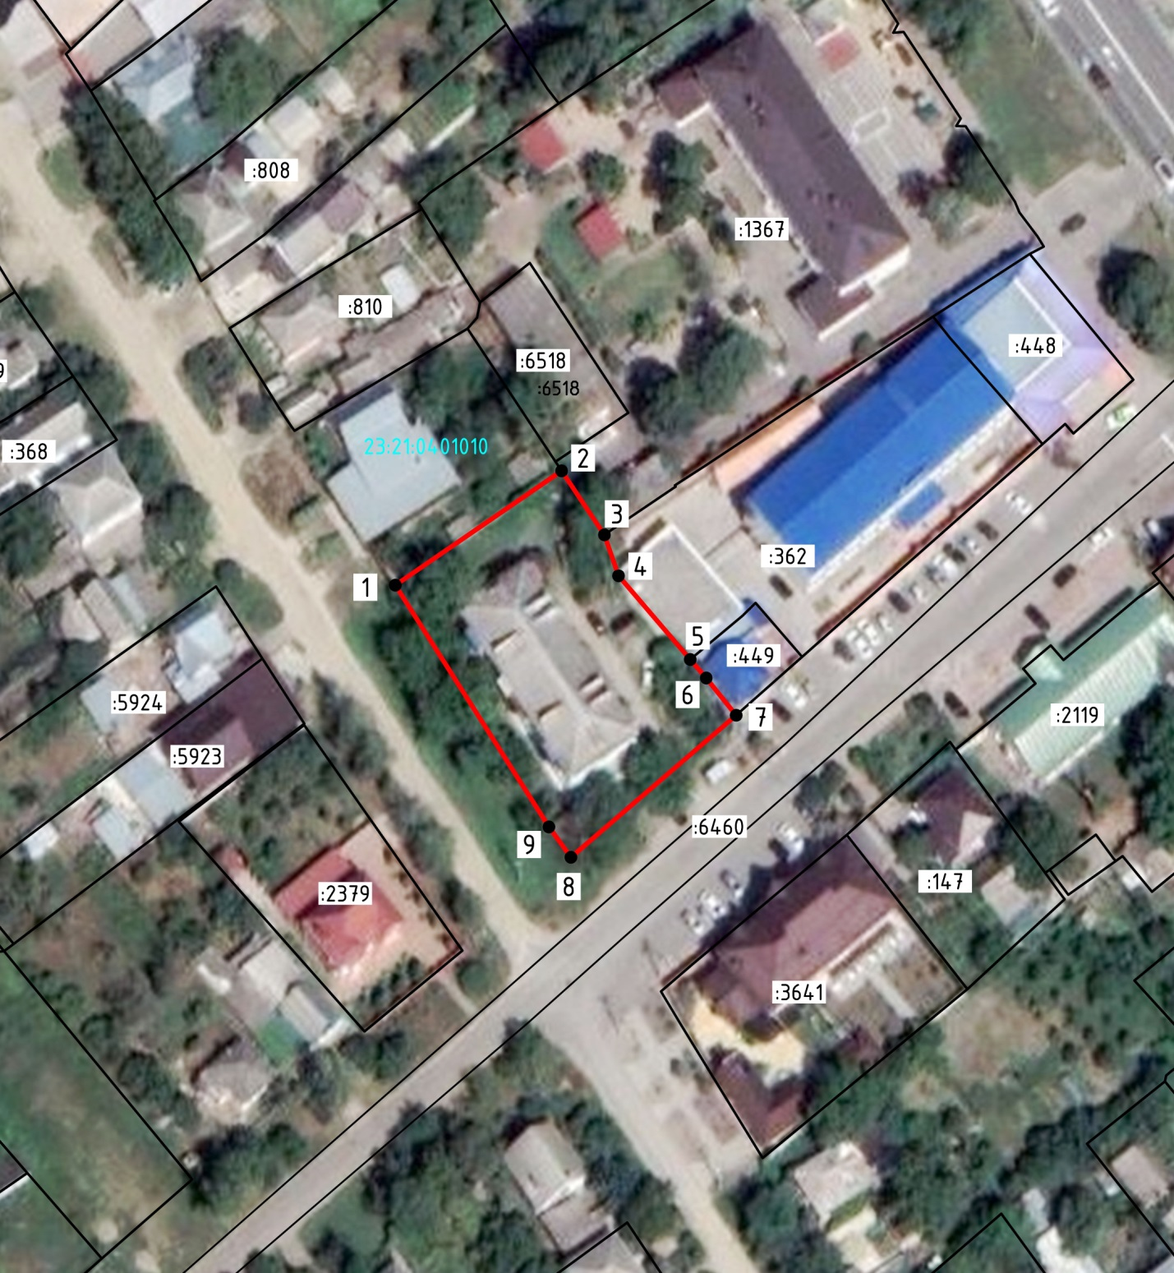

Масштаб: 1:1000, Система координат МСК-23 Зона-2

Условные обозначения:
№  п/п | Название условного знака | Изображение | Описание изображения
1 | 2 | 3 | 4
1 | Характерная точка границы:  а) характерная точка границы земельного участка, сведения ЕГРН о которой не соответствуют требованиям, установленным в соответствии с частью 13 статьи 22 Федерального закона от 13 июля 2015 г. № 218-ФЗ «О государственной регистрации недвижимости» | о | окружность диаметром 1,5 мм
 | б) характерная точка границы земельного участка, сведения ЕГРН о которой соответствуют требованиям, установленным в соответствии с частью 13 статьи 22 Федерального закона от 13 июля 2015 г. № 218-ФЗ «О государственной регистрации недвижимости» | • | круг черного цвета диаметром 1,5 мм
 | в) характерная точка границы земельного участка, сведения о которой отсутствуют в ЕГРН, местоположение которой определено при кадастровых работах (новая характерная точка) | • | круг красного цвета диаметром 1,5 мм
2 | Часть границы:  а) часть границы, сведения ЕГРН о которой позволяют однозначно определить ее положение на местности |  | сплошная линия черного цвета толщиной 0,2 мм
 | б) часть границы, местоположение которой |  | сплошная линия красного цвета толщиной
 | определено при выполнении кадастровых работ |  | 0,2 мм (допускается линия черного цвета, выделенная маркером красного цвета шириной до 3 мм)
 | в) часть границы, сведения ЕГРН о которой не позволяют однозначно определить ее положение на местности |  | пунктирная линия черного цвета толщиной 0,2 мм, длиной штриха 2 мм и интервалом между штрихами 1 мм
3 | Земельный участок, размеры которого могут быть переданы в масштабе разделов графической части | 0-0 1 1 1 1 1 1  *-• | для изображения применяются условные знаки № 1,№2
4 | Земельный участок, размеры которого не могут быть переданы в масштабе разделов графической части:  а) образуемый земельный участок | ■ | квадрат красного цвета с длиной стороны 3 мм (допускается знак, выполненный черным цветом, выделять маркером красного цвета)
 | б) земельный участок, имеющиеся в ЕГРН сведения о границе которого достаточны для определения ее положения на местности | ■ | квадрат черного цвета с длиной стороны 3 мм
 | в) земельный участок, имеющиеся в ЕГРН сведения о границе которого недостаточны для определения ее положения на местности | □ | квадрат с длиной стороны 3 мм, очерченный линией черного цвета толщиной 0,2 мм
 | г) земельный участок, представляющий собой единое землепользование с преобладанием обособленных участков, многоконтурный земельный участок, имеющиеся в ЕГРН сведения о границах которых достаточны для определения их положения на местности | ■ - ■ ■ ■ | квадраты черного цвета с длиной стороны 2 мм, соединенные штрихами черного цвета, толщиной 0,2 мм
 | д) земельный участок, представляющий собой единое землепользование с преобладанием обособленных участков, имеющиеся в ЕГРН сведения о границах которых недостаточны для определения их положения на местности | □—□—□—□ | квадраты с длиной стороны 2 мм, очерченные линией черного цвета толщиной 0,2 мм, соединенные штрихами черного цвета толщиной 0,2 мм
 | е) земельный участок, представляющий собой единое землепользование с преобладанием условных участков, имеющиеся в ЕГРН сведения о границах которых достаточны для определения их положения на местности |  | сплошные параллельные линии толщиной 0,2 мм и расстоянием между ними 1мм
 | ж) земельный участок, представляющий собой единое землепользование с преобладанием условных участков, имеющиеся в ЕГРН сведения о границах которых недостаточны для определения их положения на местности |  | пунктирные параллельные линии с расстоянием между ними 1 мм. Интервал между штрихами - 1 мм, длина штриха - 2 мм, толщина - 0,2 мм
5 | Пункт геодезической основы:  а) пункт государственной геодезической сети | А | равносторонний треугольник со стороной 3,0 мм с точкой внутри
 | б) пункт геодезической сети специального назначения, созданной в соответствии с законодательством Российской Федерации о геодезии и картографии | □ | квадрат со стороной 2,0 мм с точкой внутри

КAPTA (ПЛAН) ТPAНИЦ
земельного участка по адресу Краснодарский край, Новокубанский район, г. Новокубанск, ул. Лермонтова, 74

кадастровый номер 23:21:0401010:ЗУ1 площадь участка 1545 кв.м.
категория земель: земли населенных пунктов
разрешенное использование: малоэтажная многоквартирная жилая застройка

Mасштаб 1:1000
:810
:448
79
:6518
:1367
:368
23:21:0401010
2
3
:362
1
4
5
:5924
:449
6
7
:2119
:5923
9
:6460
:2379
8
:147
:3641

Условные обозначения:
- границы земельных участков, учтенных в ЕГРН
EH
- границы контура OКC
- границы образуемого земельного участка
- обозначение характерных точек границ формируемого ЗУ
2
- граница охранной зоны воздушной линии электропередач (ЗOУИТ 23:21-6.1591, 23:21-6.1707)

Oписание границ смежных земельных участков:
от 1 до 2 — земельный участок по ул. Большевистская, 113 от 2 до 3 — земельный участок по ул. Первомайская, 144 от 3 до 5 — земельный участок по ул. Лермонтова, д. 72
от 5 до 7 — земельный участок по ул. Лермонтова, д. 72/1 от 7 до 8 — ул. Лермонтова
от 8 до 1 — ул. Большевистская

ПРОЕКТ
АДМИНИСТРАЦИЯ
НОВОКУБАНСКОГО ГОРОДСКОГО ПОСЕЛЕНИЯ
НОВОКУБАНСКОГО РАЙОНА
ПОСТАНОВЛЕНИЕ
от _____________ № ____________
г. Новокубанск

Об утверждении схемы расположения земельного участка на кадастровом плане соответствующей территории, расположенного по адресу: Краснодарский край, Новокубанский район, город Новокубанск,
улица Осипенко, 1а

В соответствии с Федеральным законом от 06 октября 2003 года № 131-ФЗ «Об общих принципах организации местного самоуправления в Российской Федерации», Федеральным законом от 25 октября 2001 года № 137-ФЗ «О введении в действие Земельного кодекса Российской Федерации», законом Краснодарского края от 05 ноября 2002 года № 532-КЗ «Об основах регулирования земельных отношений в Краснодарском крае», пунктом 2.1 статьи 11.10 Земельного кодекса Российской Федерации, правилами землепользования и застройки Новокубанского городского поселения Новокубанского района Краснодарского края, утвержденными решением Совета Новокубанского городского поселения Новокубанского района от 01 августа 2014 года № 585 (с изменениями от 29 июля 2022 года № 397), руководствуясь Уставом Новокубанского городского поселения Новокубанского района, на основании проведенных кадастровым инженером С.Г. Кигинько протокола проведения публичных слушаний от ___ 2023 года № _, согласно решения Новокубанского районного суда от 30 марта 2021 года по административному делу № 2а-332/21, п о с т а н о в л я ю:
1. Утвердить схему расположения земельного участка на кадастровом плане соответствующей территории, в зоне застройки индивидуальными жилыми домами (Ж-3), расположенного по адресу: Краснодарский край, Новокубанский район, город Новокубанск, улица Осипенко, 1а, общей площадью 870 квадратных метров, относящегося к категории земель «земли населенных пунктов».
2. Земельному участку, указанному в пункте 1, установить вид разрешенного использования земельного участка в соответствии с классификатором видов разрешенного использования земельных участков, утвержденным приказом Федеральной службы государственной регистрации, кадастра и картографии от 10 ноября 2020 года № П/0412, «Среднеэтажная многоквартирная жилая застройка», код [2.5].
3. Управлению имущественных и земельных отношений, архитектуры и градостроительства администрации Новокубанского городского поселения Новокубанского района (Никитенко) в течение пяти дней со дня издания настоящего постановления направить в Межмуниципальный отдел по городу Армавиру, Новокубанскому и Успенскому районам Управления Росреестра по Краснодарскому краю данное постановление с приложением схемы расположения земельного участка.
4. Контроль за исполнением настоящего постановления оставляю за собой.
5. Постановление вступает в силу со дня его подписания.

Исполняющий обязанности главы
Новокубанского городского поселения
Новокубанского района А.Е. Ворожко

ЗЕМЛЕУСТРОИТЕЛЬНОЕ ДЕЛО
ПО МЕЖЕВАНИЮ ЗЕМЕЛЬНОГО УЧАСТКА

Кадастровый номер: 23:21:0401005:ЗУ1

Краснодарский край. Новокубанский район. Новокубанское городское
поселение, город Новокубанск, ул. Осипенко 1А

г.Новокубанск, 2023 год

ПОЯСНИТЕЛЬНАЯ ЗАПИСКА

1. Сведения об органе межевания: Индивидуальный предприниматель Кигинько Сергей Геннадьевич (ОГНИП 317237500096641 от 29 марта 2017 года; ИНН 231295674753), 350031 г.Краснодар, ул. 3-я Целиноградская, 2, кв. 60, Кадастровый инженер Кигинько С.Г. является членом А СРО «ОКИ», № 1897 в Г ос. реестре СРО, Дата вступления в СРО 15.06.2017 г.
2. Сведения о правообладателе земельного участка:
отсутствуют
(ФИО или наименование юридического лица, правообладателя земельного участка)
3. Цель и основания выполнения работ: установление (упорядочивание) на местности границ вновь образованного земельного участка, составление карты (плана) объекта землеустройства, подготовка межевого плана. Основанием для выполнения работ является заявка заказчика, договор на производство работ и задание на межевание.
4. Сведения о правоудостоверяющих (правоустанавливающих) документах:
отсутствуют
5. Местоположение межуемого земельного участка:
23:21:0401005:ЗУ1
(кадастровый номер,
Краснодарский край. Новокубанский район. Новокубанское городское поселение, город Новокубанск, ул. Осипенко, 1А
(адрес земельного участка)
6. Категория земель: “ земли населенных пунктов ”.
7. Разрешенное использование земельного участка:
- среднеэтажная жилая застройка.
8. Сведения о площади земельного участка: После обработки полевых материалов был составлен каталог координат границ земельного участка в местной системе координат и вычислена площадь аналитическим способом.
Оценка точности определения площади участка:
Площадь общая по правоустанавливающим документам: - кв.м.
Вычисленная (фактическая) площадь общая: 870 кв.м.
Допустимое расхождение площадей: ± кв.м.
Фактическое расхождение площадей: кв.м.
Принимаем за окончательное значение площадь вычисленную (фактическую): 870 кв.м.
9. Сведения о карте (плане): По результатам обработки материалов полевых и камеральных работ, в соответствии п.17 и Приложения 5 МР, изготовлена карта (план) земельного участка в масштабе 1:1000.
10. Сервитуты и иные обременения:
В соответствии со статьёй 1 Градостроительного кодекса РФ зонами с особыми условиями использования территорий называются охранные,

санитарно-защитные зоны, зоны охраны объектов культурного наследия (памятников истории и культуры) народов Российской Федерации, водоохранные зоны, зоны охраны источников питьевого водоснабжения, зоны охраняемых объектов, иные зоны, устанавливаемые в соответствии с законодательством Российской Федерации.
На проектируемой территории планировочными ограничениями являются охранные зоны линейных объектов:
- газопровода;
- линии электропередач;
- водопровода;
- канализации.
В охранных зонах объектов электросетевого хозяйства запрещается осуществлять любые действия, которые могут нарушить безопасную работу электросетевого хозяйства, в том числе привести к их повреждению или уничтожению, и (или) повлечь причинение вреда жизни, здоровью граждан и имуществу физических или юридических лиц, а также повлечь нанесение экологического ущерба и возникновение пожаров, в том числе:
- набрасывать на провода и опоры воздушных линий электропередачи посторонние предметы, а также подниматься на опоры воздушных линий электропередачи;
- размещать любые объекты и предметы (материалы) в пределах созданных в соответствии
с требованиями нормативно-технических документов проходов и подъездов для доступа к объектам электросетевого хозяйства, а также проводить любые работы и возводить сооружения, которые могут препятствовать доступу к объектам электросетевого хозяйства, без создания необходимых для такого доступа проходов и проездов;
- находиться в пределах огороженной территории и помещениях распределительных устройств и подстанций, открывать двери и люки распределительных устройств и подстанций, производить переключения и подключения в электрических сетях (указанное требование не распространяется на работников, занятых выполнением разрешённых в установленном порядке работ), разводить огонь в пределах охранных зон вводных и распределительных устройств, подстанций, воздушных линий электропередачи, а также в охранных зонах кабельных линий электропередачи;
- размещать свалки;
- производить работы ударными механизмами, сбрасывать тяжести массой свыше 5 тонн,
производить сброс и слив едких и коррозионных веществ и горюче-смазочных материалов (в охранных зонах подземных кабельных линий электропередачи).
В пределах охранных зон без письменного решения о согласовании сетевых организаций юридическим и физическим лицам запрещаются:
- строительство, капитальный ремонт, реконструкция или снос зданий и сооружений;

- горные, взрывные, мелиоративные работы, в том числе связанные с временным затоплением земель;
- посадка и вырубка деревьев и кустарников;
- проезд машин и механизмов, имеющих общую высоту с грузом или без груза от поверхности дороги более 4,5 м (в охранных зонах воздушных линий электропередачи).
Иные требования использования земель в границах охранных зон электрических сетей определяется в соответствии с Правилами установления охранных зон объектов электросетевого хозяйства и особых условий использования земельных участков, расположенных в границах таких зон, утверждёнными постановлением Правительства Российской Федерации от 24.02.2009 № 160 (с изменениями на 17.05.2016 г.).
К мероприятиям по санитарно-защитной полосе водоводов относятся требования об отсутствии в пределах санитарно-защитной полосы водоводов источников загрязнения почвы и грунтовых вод.
На земельные участки, входящие в охранные зоны газораспределительных сетей, в целях предупреждения их повреждения или нарушения условий их нормальной эксплуатации налагаются ограничения (обременения), которыми запрещается лицам, указанным в «Правилах охраны газораспределительных сетей»:
- строить объекты жилищно-гражданского и производственного назначения;

- перемещать, повреждать, засыпать и уничтожать опознавательные знаки, контрольно-измерительные пункты и другие устройства газораспределительных сетей;
- устраивать свалки и склады, разливать растворы кислот, солей, щелочей и других химически активных веществ;
- огораживать и перегораживать охранные зоны, препятствовать доступу персонала эксплуатационных организаций к газораспределительным сетям, проведению обслуживания и устранению повреждений газораспределительных сетей;
- разводить огонь и размещать источники огня;
- рыть погреба, копать и обрабатывать почву сельскохозяйственными и мелиоративными
орудиями и механизмами на глубину более 0,3 м;
- набрасывать, приставлять и привязывать к опорам и надземным газопроводам, ограждениям и зданиям газораспределительных сетей посторонние предметы, лестницы, влезать на них;
- самовольно подключаться к газораспределительным сетям.
11. Целевое назначение лесов, вид (виды) разрешённого использования лесного участка, количественные и качественные характеристики лесного участка, сведения о нахождении лесного участка в границах особо защитных участков лесов.
Земельный участок не входит в границы особо охраняемых природных территорий.

Составил:

Кадастровый инженер _____________ С.Г.Кигинько

Утверждена
Постановление администрации Новокубанского
городского поселения Новокубанского района
(наименование документа об утверждении, включая
наименования органов государственной власти или
органов местного самоуправления, принявших решение об
утверждении схемы или подписавших соглашение о
перераспределении земельных участков)
от________________№______________________

Условный номер земельного участка -
(указывается в случае, если предусматривается образование двух и более земельных участков)
Площадь земельного участка 870 м²
(указывается проектная площадь образуемого земельного участка, вычисленная с использованием технологических и программных средств, в том числе размещенных на официальном сайте федерального органа исполнительной власти, уполномоченного Правительством Российской Федерации на осуществление государственного кадастрового учета, государственной регистрации прав, ведение Единого государственного реестра недвижимости и предоставление сведений, содержащихся в Едином государственном реестре недвижимости, в информационно-телекоммуникационной сети «Интернет» (далее - официальный сайт), с округлением до 1 квадратного метра. Указанное значение площади земельного участка может быть уточнено при проведении кадастровых работ не более чем на десять процентов)
Обозначение характерных точек границ | Координаты, м  (указываются в случае подготовки схемы расположения земельного участка с использованием технологических и программных средств, в том числе размещенных на официальном сайте. Значения координат, полученные с использованием указанных технологических и программных средств, указываются с округлением до 0,01 метра)
Обозначение характерных точек границ | X | Y
1 | 2 | 3
1 | 487523.47 | 2302023.27
2 | 487531.19 | 2302052.60
3 | 487528.79 | 2302054.19
4 | 487518.33 | 2302062.03
5 | 487510.69 | 2302067.88
6 | 487508.27 | 2302069.79
7 | 487496.63 | 2302043.34
1 | 487523.47 | 2302023.27

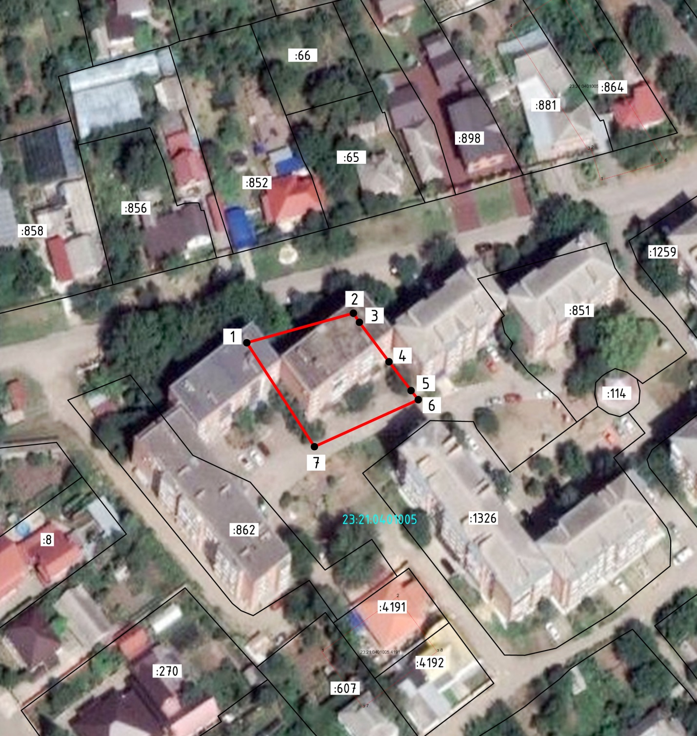
Масштаб: 1:1000, Система координат МСК-23 Зона-2

Условные обозначения:
№  п/п | Название условного знака | Изображение | Описание изображения
1 | 2 | 3 | 4
1 | Характерная точка границы:  а) характерная точка границы земельного участка, сведения ЕГРН о которой не соответствуют требованиям, установленным в соответствии с частью 13 статьи 22 Федерального закона от 13 июля 2015 г. № 218-ФЗ «О государственной регистрации недвижимости» | о | окружность диаметром 1,5 мм
 | б) характерная точка границы земельного участка, сведения ЕГРН о которой соответствуют требованиям, установленным в соответствии с частью 13 статьи 22 Федерального закона от 13 июля 2015 г. № 218-ФЗ «О государственной регистрации недвижимости» | • | круг черного цвета диаметром 1,5 мм
 | в) характерная точка границы земельного участка, сведения о которой отсутствуют в ЕГРН, местоположение которой определено при кадастровых работах (новая характерная точка) | • | круг красного цвета диаметром 1,5 мм
2 | Часть границы:  а) часть границы, сведения ЕГРН о которой позволяют однозначно определить ее положение на местности |  | сплошная линия черного цвета толщиной 0,2 мм
 | б) часть границы, местоположение которой |  | сплошная линия красного цвета толщиной
 | определено при выполнении кадастровых работ |  | 0,2 мм (допускается линия черного цвета, выделенная маркером красного цвета шириной до 3 мм)
 | в) часть границы, сведения ЕГРН о которой не позволяют однозначно определить ее положение на местности |  | пунктирная линия черного цвета толщиной 0,2 мм, длиной штриха 2 мм и интервалом между штрихами 1 мм
3 | Земельный участок, размеры которого могут быть переданы в масштабе разделов графической части | 0-0 1 1 1 1 1 1  *-• | для изображения применяются условные знаки № 1,№2
4 | Земельный участок, размеры которого не могут быть переданы в масштабе разделов графической части:  а) образуемый земельный участок | ■ | квадрат красного цвета с длиной стороны 3 мм (допускается знак, выполненный черным цветом, выделять маркером красного цвета)
 | б) земельный участок, имеющиеся в ЕГРН сведения о границе которого достаточны для определения ее положения на местности | ■ | квадрат черного цвета с длиной стороны 3 мм
 | в) земельный участок, имеющиеся в ЕГРН сведения о границе которого недостаточны для определения ее положения на местности | □ | квадрат с длиной стороны 3 мм, очерченный линией черного цвета толщиной 0,2 мм
 | г) земельный участок, представляющий собой единое землепользование с преобладанием обособленных участков, многоконтурный земельный участок, имеющиеся в ЕГРН сведения о границах которых достаточны для определения их положения на местности | ■ - ■ ■ ■ | квадраты черного цвета с длиной стороны 2 мм, соединенные штрихами черного цвета, толщиной 0,2 мм
 | д) земельный участок, представляющий собой единое землепользование с преобладанием обособленных участков, имеющиеся в ЕГРН сведения о границах которых недостаточны для определения их положения на местности | □—□—□—□ | квадраты с длиной стороны 2 мм, очерченные линией черного цвета толщиной 0,2 мм, соединенные штрихами черного цвета толщиной 0,2 мм
 | е) земельный участок, представляющий собой единое землепользование с преобладанием условных участков, имеющиеся в ЕГРН сведения о границах которых достаточны для определения их положения на местности |  | сплошные параллельные линии толщиной 0,2 мм и расстоянием между ними 1мм
 | ж) земельный участок, представляющий собой единое землепользование с преобладанием условных участков, имеющиеся в ЕГРН сведения о границах которых недостаточны для определения их положения на местности |  | пунктирные параллельные линии с расстоянием между ними 1 мм. Интервал между штрихами - 1 мм, длина штриха - 2 мм, толщина - 0,2 мм
5 | Пункт геодезической основы:  а) пункт государственной геодезической сети | А | равносторонний треугольник со стороной 3,0 мм с точкой внутри
 | б) пункт геодезической сети специального назначения, созданной в соответствии с законодательством Российской Федерации о геодезии и картографии | □ | квадрат со стороной 2,0 мм с точкой внутри

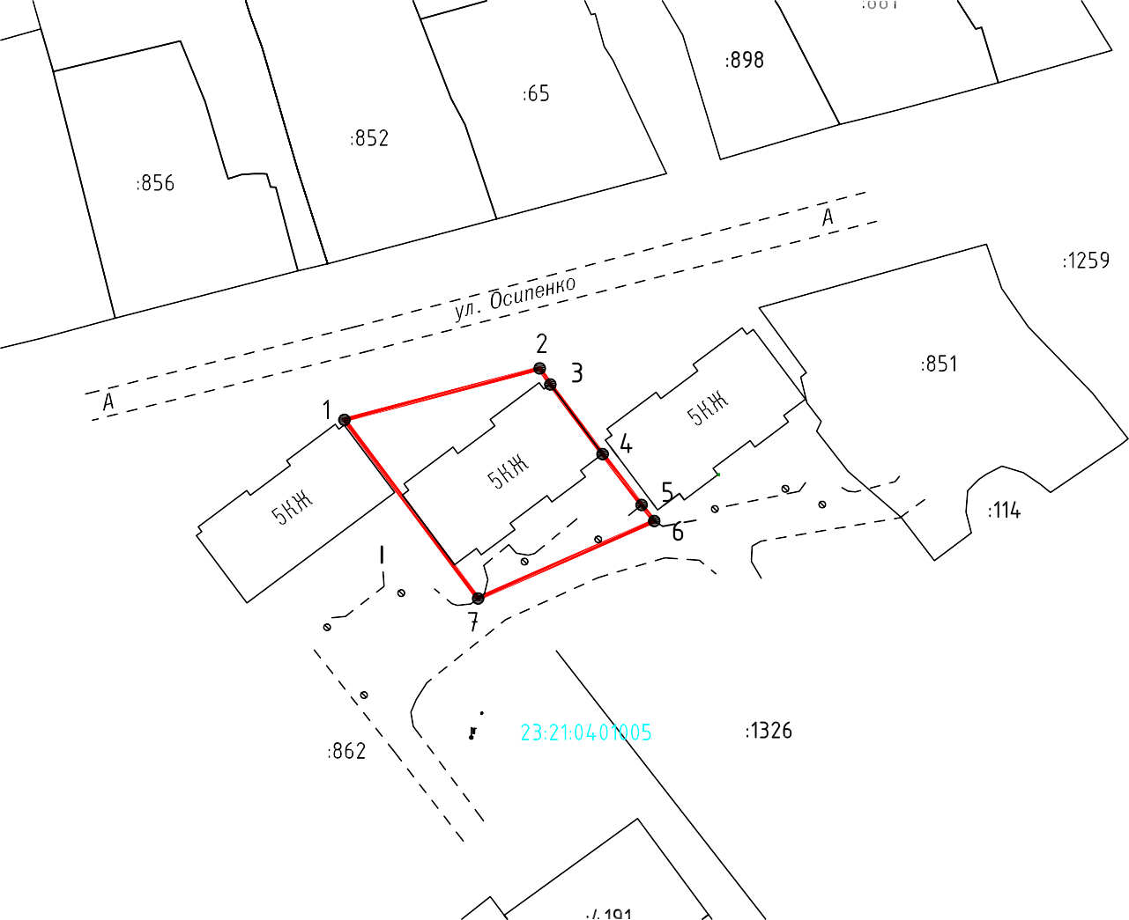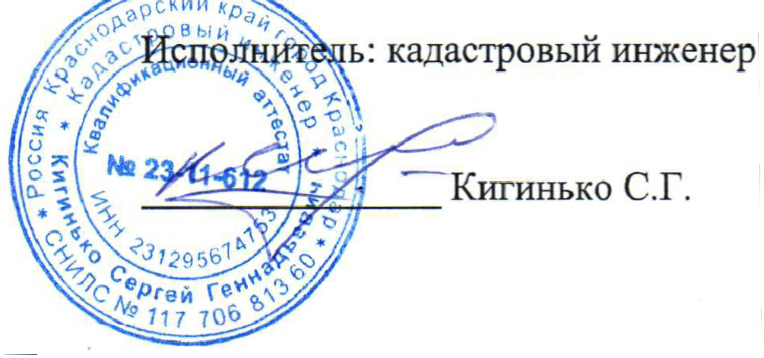
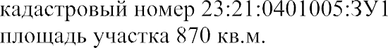

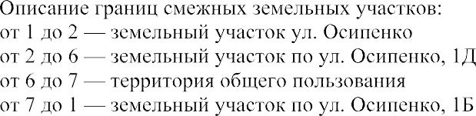

ПРОЕКТ
АДМИНИСТРАЦИЯ
НОВОКУБАНСКОГО ГОРОДСКОГО ПОСЕЛЕНИЯ
НОВОКУБАНСКОГО РАЙОНА
ПОСТАНОВЛЕНИЕ
от _____________ № ____________
г. Новокубанск

Об утверждении схемы расположения земельного участка на кадастровом плане соответствующей территории, расположенного по адресу: Краснодарский край, Новокубанский район, город Новокубанск,
улица Осипенко, 1б

В соответствии с Федеральным законом от 06 октября 2003 года № 131-ФЗ «Об общих принципах организации местного самоуправления в Российской Федерации», Федеральным законом от 25 октября 2001 года № 137-ФЗ «О введении в действие Земельного кодекса Российской Федерации», законом Краснодарского края от 05 ноября 2002 года № 532-КЗ «Об основах регулирования земельных отношений в Краснодарском крае», пунктом 2.1 статьи 11.10 Земельного кодекса Российской Федерации, правилами землепользования и застройки Новокубанского городского поселения Новокубанского района Краснодарского края, утвержденными решением Совета Новокубанского городского поселения Новокубанского района от 01 августа 2014 года № 585 (с изменениями от 29 июля 2022 года № 397), руководствуясь Уставом Новокубанского городского поселения Новокубанского района, на основании проведенных кадастровым инженером С.Г. Кигинько протокола проведения публичных слушаний от ___ 2023 года № _, согласно решения Новокубанского районного суда от 30 марта 2021 года по административному делу № 2а-332/21, п о с т а н о в л я ю:
1. Утвердить схему расположения земельного участка на кадастровом плане соответствующей территории, в зоне застройки индивидуальными жилыми домами (Ж-2), расположенного по адресу: Краснодарский край, Новокубанский район, город Новокубанск, улица Осипенко, 1б, общей площадью 1010 квадратных метров, относящегося к категории земель «земли населенных пунктов».
2. Земельному участку, указанному в пункте 1, установить вид разрешенного использования земельного участка в соответствии с классификатором видов разрешенного использования земельных участков, утвержденным приказом Федеральной службы государственной регистрации, кадастра и картографии от 10 ноября 2020 года № П/0412, «Среднеэтажная многоквартирная жилая застройка», код [2.5].
3. Управлению имущественных и земельных отношений, архитектуры и градостроительства администрации Новокубанского городского поселения Новокубанского района (Никитенко) в течение пяти дней со дня издания настоящего постановления направить в Межмуниципальный отдел по городу Армавиру, Новокубанскому и Успенскому районам Управления Росреестра по Краснодарскому краю данное постановление с приложением схемы расположения земельного участка.
4. Контроль за исполнением настоящего постановления оставляю за собой.
5. Постановление вступает в силу со дня его подписания.

Исполняющий обязанности главы
Новокубанского городского поселения
Новокубанского района А.Е. Ворожко

ЗЕМЛЕУСТРОИТЕЛЬНОЕ ДЕЛО
ПО МЕЖЕВАНИЮ ЗЕМЕЛЬНОГО УЧАСТКА

Кадастровый номер: 23:21:0401005:ЗУ1

Краснодарский край. Новокубанский район. Новокубанское городское
поселение, город Новокубанск, ул. Осипенко 1Б

г.Новокубанск, 2023 год

ПОЯСНИТЕЛЬНАЯ ЗАПИСКА

1. Сведения об органе межевания: Индивидуальный предприниматель Кигинько Сергей Геннадьевич (ОГНИП 317237500096641 от 29 марта 2017 года; ИНН 231295674753), 350031 г.Краснодар, ул. 3-я Целиноградская, 2, кв. 60, Кадастровый инженер Кигинько С.Г. является членом А СРО «ОКИ», № 1897 в Г ос. реестре СРО, Дата вступления в СРО 15.06.2017 г.
2. Сведения о правообладателе земельного участка:
отсутствуют
(ФИО или наименование юридического лица, правообладателя земельного участка)
3. Цель и основания выполнения работ: установление (упорядочивание) на местности границ вновь образованного земельного участка, составление карты (плана) объекта землеустройства, подготовка межевого плана. Основанием для выполнения работ является заявка заказчика, договор на производство работ и задание на межевание.
4. Сведения о правоудостоверяющих (правоустанавливающих) документах:
отсутствуют
5. Местоположение межуемого земельного участка:
23:21:0401005:ЗУ1
(кадастровый номер,
Краснодарский край. Новокубанский район. Новокубанское городское поселение, город Новокубанск, ул. Осипенко, 1Б
(адрес земельного участка)
6. Категория земель: “ земли населенных пунктов ”.
7. Разрешенное использование земельного участка:
- среднеэтажная жилая застройка.
8. Сведения о площади земельного участка: После обработки полевых материалов был составлен каталог координат границ земельного участка в местной системе координат и вычислена площадь аналитическим способом.
Оценка точности определения площади участка:
Площадь общая по правоустанавливающим документам: - кв.м.
Вычисленная (фактическая) площадь общая: 1010 кв.м.
Допустимое расхождение площадей: ± кв.м.
Фактическое расхождение площадей: кв.м.
Принимаем за окончательное значение площадь вычисленную (фактическую): 1010 кв.м.
9. Сведения о карте (плане): По результатам обработки материалов полевых и камеральных работ, в соответствии п.17 и Приложения 5 МР, изготовлена карта (план) земельного участка в масштабе 1:1000.
10. Сервитуты и иные обременения:
В соответствии со статьёй 1 Градостроительного кодекса РФ зонами с особыми условиями использования территорий называются охранные,

санитарно-защитные зоны, зоны охраны объектов культурного наследия (памятников истории и культуры) народов Российской Федерации, водоохранные зоны, зоны охраны источников питьевого водоснабжения, зоны охраняемых объектов, иные зоны, устанавливаемые в соответствии с законодательством Российской Федерации.
На проектируемой территории планировочными ограничениями являются охранные зоны линейных объектов:
- газопровода;
- линии электропередач;
- водопровода;
- канализации.
В охранных зонах объектов электросетевого хозяйства запрещается осуществлять любые действия, которые могут нарушить безопасную работу электросетевого хозяйства, в том числе привести к их повреждению или уничтожению, и (или) повлечь причинение вреда жизни, здоровью граждан и имуществу физических или юридических лиц, а также повлечь нанесение экологического ущерба и возникновение пожаров, в том числе:
- набрасывать на провода и опоры воздушных линий электропередачи посторонние предметы, а также подниматься на опоры воздушных линий электропередачи;
- размещать любые объекты и предметы (материалы) в пределах созданных в соответствии
с требованиями нормативно-технических документов проходов и подъездов для доступа к объектам электросетевого хозяйства, а также проводить любые работы и возводить сооружения, которые могут препятствовать доступу к объектам электросетевого хозяйства, без создания необходимых для такого доступа проходов и проездов;
- находиться в пределах огороженной территории и помещениях распределительных устройств и подстанций, открывать двери и люки распределительных устройств и подстанций, производить переключения и подключения в электрических сетях (указанное требование не распространяется на работников, занятых выполнением разрешённых в установленном порядке работ), разводить огонь в пределах охранных зон вводных и распределительных устройств, подстанций, воздушных линий электропередачи, а также в охранных зонах кабельных линий электропередачи;
- размещать свалки;
- производить работы ударными механизмами, сбрасывать тяжести массой свыше 5 тонн,
производить сброс и слив едких и коррозионных веществ и горюче-смазочных материалов (в охранных зонах подземных кабельных линий электропередачи).
В пределах охранных зон без письменного решения о согласовании сетевых организаций юридическим и физическим лицам запрещаются:
- строительство, капитальный ремонт, реконструкция или снос зданий и сооружений;
-
горные, взрывные, мелиоративные работы, в том числе связанные с временным затоплением земель;
- посадка и вырубка деревьев и кустарников;
- проезд машин и механизмов, имеющих общую высоту с грузом или без груза от поверхности дороги более 4,5 м (в охранных зонах воздушных линий электропередачи).
Иные требования использования земель в границах охранных зон электрических сетей определяется в соответствии с Правилами установления охранных зон объектов электросетевого хозяйства и особых условий использования земельных участков, расположенных в границах таких зон, утверждёнными постановлением Правительства Российской Федерации от 24.02.2009 № 160 (с изменениями на 17.05.2016 г.).
К мероприятиям по санитарно-защитной полосе водоводов относятся требования об отсутствии в пределах санитарно-защитной полосы водоводов источников загрязнения почвы и грунтовых вод.
На земельные участки, входящие в охранные зоны газораспределительных сетей, в целях предупреждения их повреждения или нарушения условий их нормальной эксплуатации налагаются ограничения (обременения), которыми запрещается лицам, указанным в «Правилах охраны газораспределительных сетей»:
- строить объекты жилищно-гражданского и производственного назначения;

- перемещать, повреждать, засыпать и уничтожать опознавательные знаки, контрольно-измерительные пункты и другие устройства газораспределительных сетей;
- устраивать свалки и склады, разливать растворы кислот, солей, щелочей и других химически активных веществ;
- огораживать и перегораживать охранные зоны, препятствовать доступу персонала эксплуатационных организаций к газораспределительным сетям, проведению обслуживания и устранению повреждений газораспределительных сетей;
- разводить огонь и размещать источники огня;
- рыть погреба, копать и обрабатывать почву сельскохозяйственными и мелиоративными
орудиями и механизмами на глубину более 0,3 м;
- набрасывать, приставлять и привязывать к опорам и надземным газопроводам, ограждениям и зданиям газораспределительных сетей посторонние предметы, лестницы, влезать на них;
- самовольно подключаться к газораспределительным сетям.
11. Целевое назначение лесов, вид (виды) разрешённого использования лесного участка, количественные и качественные характеристики лесного участка, сведения о нахождении лесного участка в границах особо защитных участков лесов.
Земельный участок не входит в границы особо охраняемых природных территорий.

Составил:

Кадастровый инженер _____________ С.Г.Кигинько

Утверждена
Постановление администрации Новокубанского
городского поселения Новокубанского района
(наименование документа об утверждении, включая
наименования органов государственной власти или
органов местного самоуправления, принявших решение об
утверждении схемы или подписавших соглашение о
перераспределении земельных участков)
от________________№______________________

Условный номер земельного участка -
(указывается в случае, если предусматривается образование двух и более земельных участков)
Площадь земельного участка 1010 м²
(указывается проектная площадь образуемого земельного участка, вычисленная с использованием технологических и программных средств, в том числе размещенных на официальном сайте федерального органа исполнительной власти, уполномоченного Правительством Российской Федерации на осуществление государственного кадастрового учета, государственной регистрации прав, ведение Единого государственного реестра недвижимости и предоставление сведений, содержащихся в Едином государственном реестре недвижимости, в информационно-телекоммуникационной сети «Интернет» (далее - официальный сайт), с округлением до 1 квадратного метра. Указанное значение площади земельного участка может быть уточнено при проведении кадастровых работ не более чем на десять процентов)
Обозначение характерных точек границ | Координаты, м  (указываются в случае подготовки схемы расположения земельного участка с использованием технологических и программных средств, в том числе размещенных на официальном сайте. Значения координат, полученные с использованием указанных технологических и программных средств, указываются с округлением до 0,01 метра)
Обозначение характерных точек границ | X | Y
1 | 2 | 3
1 | 487514.82 | 2301993.45
2 | 487523.47 | 2302023.27
3 | 487496.63 | 2302043.34
4 | 487486.39 | 2302025.24
5 | 487493.54 | 2302010.02
1 | 487514.82 | 2301993.45

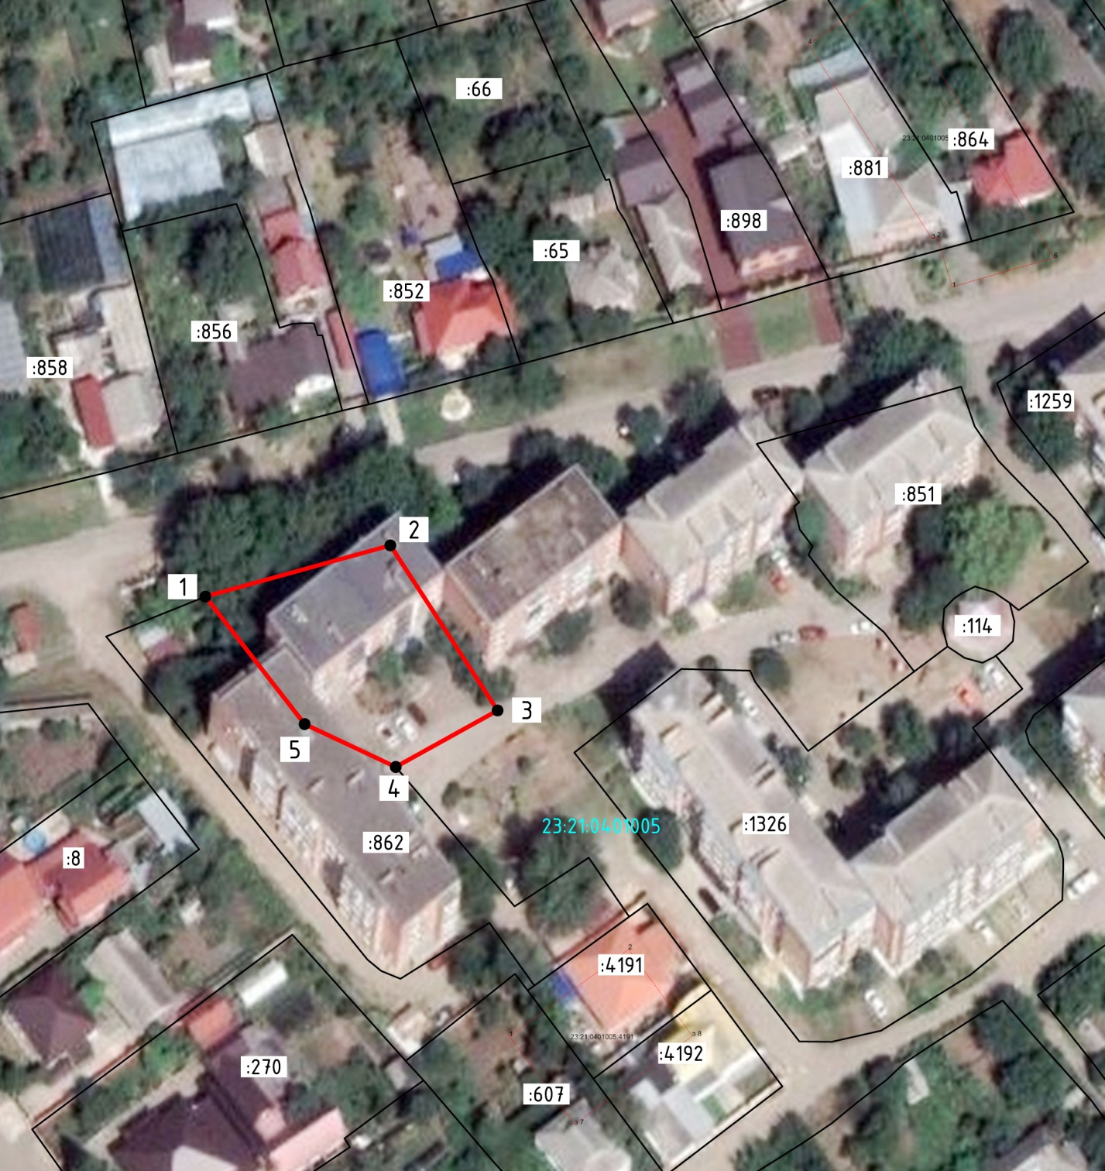
Масштаб: 1:1000, Система координат МСК-23 Зона-2

Условные обозначения:
№  п/п | Название условного знака | Изображение | Описание изображения
1 | 2 | 3 | 4
1 | Характерная точка границы:  а) характерная точка границы земельного участка, сведения ЕГРН о которой не соответствуют требованиям, установленным в соответствии с частью 13 статьи 22 Федерального закона от 13 июля 2015 г. № 218-ФЗ «О государственной регистрации недвижимости» | о | окружность диаметром 1,5 мм
 | б) характерная точка границы земельного участка, сведения ЕГРН о которой соответствуют требованиям, установленным в соответствии с частью 13 статьи 22 Федерального закона от 13 июля 2015 г. № 218-ФЗ «О государственной регистрации недвижимости» | • | круг черного цвета диаметром 1,5 мм
 | в) характерная точка границы земельного участка, сведения о которой отсутствуют в ЕГРН, местоположение которой определено при кадастровых работах (новая характерная точка) | • | круг красного цвета диаметром 1,5 мм
2 | Часть границы:  а) часть границы, сведения ЕГРН о которой позволяют однозначно определить ее положение на местности |  | сплошная линия черного цвета толщиной 0,2 мм
 | б) часть границы, местоположение которой |  | сплошная линия красного цвета толщиной
 | определено при выполнении кадастровых работ |  | 0,2 мм (допускается линия черного цвета, выделенная маркером красного цвета шириной до 3 мм)
 | в) часть границы, сведения ЕГРН о которой не позволяют однозначно определить ее положение на местности |  | пунктирная линия черного цвета толщиной 0,2 мм, длиной штриха 2 мм и интервалом между штрихами 1 мм
3 | Земельный участок, размеры которого могут быть переданы в масштабе разделов графической части | 0-0 1 1 1 1 1 1  *-• | для изображения применяются условные знаки № 1,№2
4 | Земельный участок, размеры которого не могут быть переданы в масштабе разделов графической части:  а) образуемый земельный участок | ■ | квадрат красного цвета с длиной стороны 3 мм (допускается знак, выполненный черным цветом, выделять маркером красного цвета)
 | б) земельный участок, имеющиеся в ЕГРН сведения о границе которого достаточны для определения ее положения на местности | ■ | квадрат черного цвета с длиной стороны 3 мм
 | в) земельный участок, имеющиеся в ЕГРН сведения о границе которого недостаточны для определения ее положения на местности | □ | квадрат с длиной стороны 3 мм, очерченный линией черного цвета толщиной 0,2 мм
 | г) земельный участок, представляющий собой единое землепользование с преобладанием обособленных участков, многоконтурный земельный участок, имеющиеся в ЕГРН сведения о границах которых достаточны для определения их положения на местности | ■ - ■ ■ ■ | квадраты черного цвета с длиной стороны 2 мм, соединенные штрихами черного цвета, толщиной 0,2 мм
 | д) земельный участок, представляющий собой единое землепользование с преобладанием обособленных участков, имеющиеся в ЕГРН сведения о границах которых недостаточны для определения их положения на местности | □—□—□—□ | квадраты с длиной стороны 2 мм, очерченные линией черного цвета толщиной 0,2 мм, соединенные штрихами черного цвета толщиной 0,2 мм
 | е) земельный участок, представляющий собой единое землепользование с преобладанием условных участков, имеющиеся в ЕГРН сведения о границах которых достаточны для определения их положения на местности |  | сплошные параллельные линии толщиной 0,2 мм и расстоянием между ними 1мм
 | ж) земельный участок, представляющий собой единое землепользование с преобладанием условных участков, имеющиеся в ЕГРН сведения о границах которых недостаточны для определения их положения на местности |  | пунктирные параллельные линии с расстоянием между ними 1 мм. Интервал между штрихами - 1 мм, длина штриха - 2 мм, толщина - 0,2 мм
5 | Пункт геодезической основы:  а) пункт государственной геодезической сети | А | равносторонний треугольник со стороной 3,0 мм с точкой внутри
 | б) пункт геодезической сети специального назначения, созданной в соответствии с законодательством Российской Федерации о геодезии и картографии | □ | квадрат со стороной 2,0 мм с точкой внутри

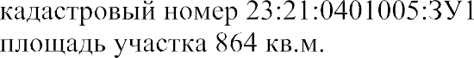

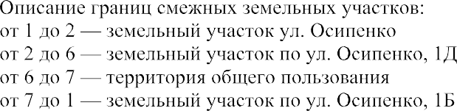

ПРОЕКТ
АДМИНИСТРАЦИЯ
НОВОКУБАНСКОГО ГОРОДСКОГО ПОСЕЛЕНИЯ
НОВОКУБАНСКОГО РАЙОНА
ПОСТАНОВЛЕНИЕ
от _____________ № ____________
г. Новокубанск

Об утверждении схемы расположения земельного участка на кадастровом плане соответствующей территории, расположенного по адресу: Краснодарский край, Новокубанский район, город Новокубанск,
улица Осипенко, 1д

В соответствии с Федеральным законом от 06 октября 2003 года № 131-ФЗ «Об общих принципах организации местного самоуправления в Российской Федерации», Федеральным законом от 25 октября 2001 года № 137-ФЗ «О введении в действие Земельного кодекса Российской Федерации», законом Краснодарского края от 05 ноября 2002 года № 532-КЗ «Об основах регулирования земельных отношений в Краснодарском крае», пунктом 2.1 статьи 11.10 Земельного кодекса Российской Федерации, правилами землепользования и застройки Новокубанского городского поселения Новокубанского района Краснодарского края, утвержденными решением Совета Новокубанского городского поселения Новокубанского района от 01 августа 2014 года № 585 (с изменениями от 29 июля 2022 года № 397), руководствуясь Уставом Новокубанского городского поселения Новокубанского района, на основании проведенных кадастровым инженером С.Г. Кигинько протокола проведения публичных слушаний от ___ 2023 года № _, согласно решения Новокубанского районного суда от 30 марта 2021 года по административному делу № 2а-332/21, п о с т а н о в л я ю:
1. Утвердить схему расположения земельного участка на кадастровом плане соответствующей территории, в зоне застройки индивидуальными жилыми домами (Ж-3), расположенного по адресу: Краснодарский край, Новокубанский район, город Новокубанск, улица Осипенко, 1д, общей площадью 937 квадратных метров, относящегося к категории земель «земли населенных пунктов».
2. Земельному участку, указанному в пункте 1, установить вид разрешенного использования земельного участка в соответствии с классификатором видов разрешенного использования земельных участков, утвержденным приказом Федеральной службы государственной регистрации, кадастра и картографии от 10 ноября 2020 года № П/0412, «Среднеэтажная многоквартирная жилая застройка», код [2.5].
3. Управлению имущественных и земельных отношений, архитектуры и градостроительства администрации Новокубанского городского поселения Новокубанского района (Никитенко) в течение пяти дней со дня издания настоящего постановления направить в Межмуниципальный отдел по городу Армавиру, Новокубанскому и Успенскому районам Управления Росреестра по Краснодарскому краю данное постановление с приложением схемы расположения земельного участка.
4. Контроль за исполнением настоящего постановления оставляю за собой.
5. Постановление вступает в силу со дня его подписания.

Исполняющий обязанности главы
Новокубанского городского поселения
Новокубанского района А.Е. Ворожко

ЗЕМЛЕУСТРОИТЕЛЬНОЕ ДЕЛО
ПО МЕЖЕВАНИЮ ЗЕМЕЛЬНОГО УЧАСТКА

Кадастровый номер: 23:21:0401005:ЗУ1

Краснодарский край. Новокубанский район. Новокубанское городское
поселение, город Новокубанск, ул. Осипенко 1Д

г.Новокубанск, 2023 год

ПОЯСНИТЕЛЬНАЯ ЗАПИСКА

1. Сведения об органе межевания: Индивидуальный предприниматель Кигинько Сергей Геннадьевич (ОГНИП 317237500096641 от 29 марта 2017 года; ИНН 231295674753), 350031 г.Краснодар, ул. 3-я Целиноградская, 2, кв. 60, Кадастровый инженер Кигинько С.Г. является членом А СРО «ОКИ», № 1897 в Г ос. реестре СРО, Дата вступления в СРО 15.06.2017 г.
2. Сведения о правообладателе земельного участка:
отсутствуют
(ФИО или наименование юридического лица, правообладателя земельного участка)
3. Цель и основания выполнения работ: установление (упорядочивание) на местности границ вновь образованного земельного участка, составление карты (плана) объекта землеустройства, подготовка межевого плана. Основанием для выполнения работ является заявка заказчика, договор на производство работ и задание на межевание.
4. Сведения о правоудостоверяющих (правоустанавливающих) документах:
отсутствуют
5. Местоположение межуемого земельного участка:
23:21:0401005:ЗУ1
(кадастровый номер,
Краснодарский край. Новокубанский район. Новокубанское городское поселение, город Новокубанск, ул. Осипенко, 1Д
(адрес земельного участка)
6. Категория земель: “ земли населенных пунктов ”.
7. Разрешенное использование земельного участка:
- среднеэтажная жилая застройка.
8. Сведения о площади земельного участка: После обработки полевых материалов был составлен каталог координат границ земельного участка в местной системе координат и вычислена площадь аналитическим способом.
Оценка точности определения площади участка:
Площадь общая по правоустанавливающим документам: - кв.м.
Вычисленная (фактическая) площадь общая: 937 кв.м.
Допустимое расхождение площадей: ± кв.м.
Фактическое расхождение площадей: кв.м.
Принимаем за окончательное значение площадь вычисленную (фактическую): 937 кв.м.
9. Сведения о карте (плане): По результатам обработки материалов полевых и камеральных работ, в соответствии п.17 и Приложения 5 МР, изготовлена карта (план) земельного участка в масштабе 1:1000.
10. Сервитуты и иные обременения:
В соответствии со статьёй 1 Градостроительного кодекса РФ зонами с особыми условиями использования территорий называются охранные, санитарно-защитные зоны, зоны охраны объектов культурного наследия (памятников истории и культуры) народов Российской Федерации,

водоохранные зоны, зоны охраны источников питьевого водоснабжения, зоны охраняемых объектов, иные зоны, устанавливаемые в соответствии с законодательством Российской Федерации.
На проектируемой территории планировочными ограничениями являются охранные зоны линейных объектов:
- газопровода;
- линии электропередач;
- водопровода;
- канализации.
В охранных зонах объектов электросетевого хозяйства запрещается осуществлять любые действия, которые могут нарушить безопасную работу электросетевого хозяйства, в том числе привести к их повреждению или уничтожению, и (или) повлечь причинение вреда жизни, здоровью граждан и имуществу физических или юридических лиц, а также повлечь нанесение экологического ущерба и возникновение пожаров, в том числе:
- набрасывать на провода и опоры воздушных линий электропередачи посторонние предметы, а также подниматься на опоры воздушных линий электропередачи;
- размещать любые объекты и предметы (материалы) в пределах созданных в соответствии
с требованиями нормативно-технических документов проходов и подъездов для доступа к объектам электросетевого хозяйства, а также проводить любые работы и возводить сооружения, которые могут препятствовать доступу к объектам электросетевого хозяйства, без создания необходимых для такого доступа проходов и проездов;
- находиться в пределах огороженной территории и помещениях распределительных устройств и подстанций, открывать двери и люки распределительных устройств и подстанций, производить переключения и подключения в электрических сетях (указанное требование не распространяется на работников, занятых выполнением разрешённых в установленном порядке работ), разводить огонь в пределах охранных зон вводных и распределительных устройств, подстанций, воздушных линий электропередачи, а также в охранных зонах кабельных линий электропередачи;
- размещать свалки;
- производить работы ударными механизмами, сбрасывать тяжести массой свыше 5 тонн,
производить сброс и слив едких и коррозионных веществ и горюче-смазочных материалов (в охранных зонах подземных кабельных линий электропередачи).
В пределах охранных зон без письменного решения о согласовании сетевых организаций юридическим и физическим лицам запрещаются:
- строительство, капитальный ремонт, реконструкция или снос зданий и сооружений;
- горные, взрывные, мелиоративные работы, в том числе связанные с временным затоплением земель;
посадка и вырубка деревьев и кустарников;
- проезд машин и механизмов, имеющих общую высоту с грузом или без груза от поверхности дороги более 4,5 м (в охранных зонах воздушных линий электропередачи).
Иные требования использования земель в границах охранных зон электрических сетей определяется в соответствии с Правилами установления охранных зон объектов электросетевого хозяйства и особых условий использования земельных участков, расположенных в границах таких зон, утверждёнными постановлением Правительства Российской Федерации от 24.02.2009 № 160 (с изменениями на 17.05.2016 г.).
К мероприятиям по санитарно-защитной полосе водоводов относятся требования об отсутствии в пределах санитарно-защитной полосы водоводов источников загрязнения почвы и грунтовых вод.
На земельные участки, входящие в охранные зоны газораспределительных сетей, в целях предупреждения их повреждения или нарушения условий их нормальной эксплуатации налагаются ограничения (обременения), которыми запрещается лицам, указанным в «Правилах охраны газораспределительных сетей»:
- строить объекты жилищно-гражданского и производственного назначения;

- перемещать, повреждать, засыпать и уничтожать опознавательные знаки, контрольно-измерительные пункты и другие устройства газораспределительных сетей;
- устраивать свалки и склады, разливать растворы кислот, солей, щелочей и других химически активных веществ;
- огораживать и перегораживать охранные зоны, препятствовать доступу персонала эксплуатационных организаций к газораспределительным сетям, проведению обслуживания и устранению повреждений газораспределительных сетей;
- разводить огонь и размещать источники огня;
- рыть погреба, копать и обрабатывать почву сельскохозяйственными и мелиоративными
орудиями и механизмами на глубину более 0,3 м;
- набрасывать, приставлять и привязывать к опорам и надземным газопроводам, ограждениям и зданиям газораспределительных сетей посторонние предметы, лестницы, влезать на них;
- самовольно подключаться к газораспределительным сетям.
11. Целевое назначение лесов, вид (виды) разрешённого использования лесного участка, количественные и качественные характеристики лесного участка, сведения о нахождении лесного участка в границах особо защитных участков лесов.
Земельный участок не входит в границы особо охраняемых природных территорий.
Составил:

Кадастровый инженер _____________ С.Г.Кигинько

Утверждена
Постановление администрации Новокубанского
городского поселения Новокубанского района
(наименование документа об утверждении, включая
наименования органов государственной власти или
органов местного самоуправления, принявших решение об
утверждении схемы или подписавших соглашение о
перераспределении земельных участков)
от________________№______________________

Условный номер земельного участка -
(указывается в случае, если предусматривается образование двух и более земельных участков)
Площадь земельного участка 937 м²
(указывается проектная площадь образуемого земельного участка, вычисленная с использованием технологических и программных средств, в том числе размещенных на официальном сайте федерального органа исполнительной власти, уполномоченного Правительством Российской Федерации на осуществление государственного кадастрового учета, государственной регистрации прав, ведение Единого государственного реестра недвижимости и предоставление сведений, содержащихся в Едином государственном реестре недвижимости, в информационно-телекоммуникационной сети «Интернет» (далее - официальный сайт), с округлением до 1 квадратного метра. Указанное значение площади земельного участка может быть уточнено при проведении кадастровых работ не более чем на десять процентов)
Обозначение характерных точек границ | Координаты, м  (указываются в случае подготовки схемы расположения земельного участка с использованием технологических и программных средств, в том числе размещенных на официальном сайте. Значения координат, полученные с использованием указанных технологических и программных средств, указываются с округлением до 0,01 метра)
Обозначение характерных точек границ | X | Y
1 | 2 | 3
1 | 487531.19 | 2302052.60
2 | 487540.30 | 2302085.51
3 | 487530.55 | 2302092.63
4 | 487529.90 | 2302091.78
5 | 487526.02 | 2302092.71
6 | 487523.23 | 2302094.85
7 | 487521.77 | 2302094.18
8 | 487515.74 | 2302098.86
9 | 487513.14 | 2302101.87
10 | 487512.65 | 2302099.96
11 | 487508.40 | 2302076.07
12 | 487507.48 | 2302071.06
13 | 487508.27 | 2302069.79
14 | 487510.69 | 2302067.88
15 | 487518.33 | 2302062.03
16 | 487528.79 | 2302054.19
1 | 487531.19 | 2302052.60

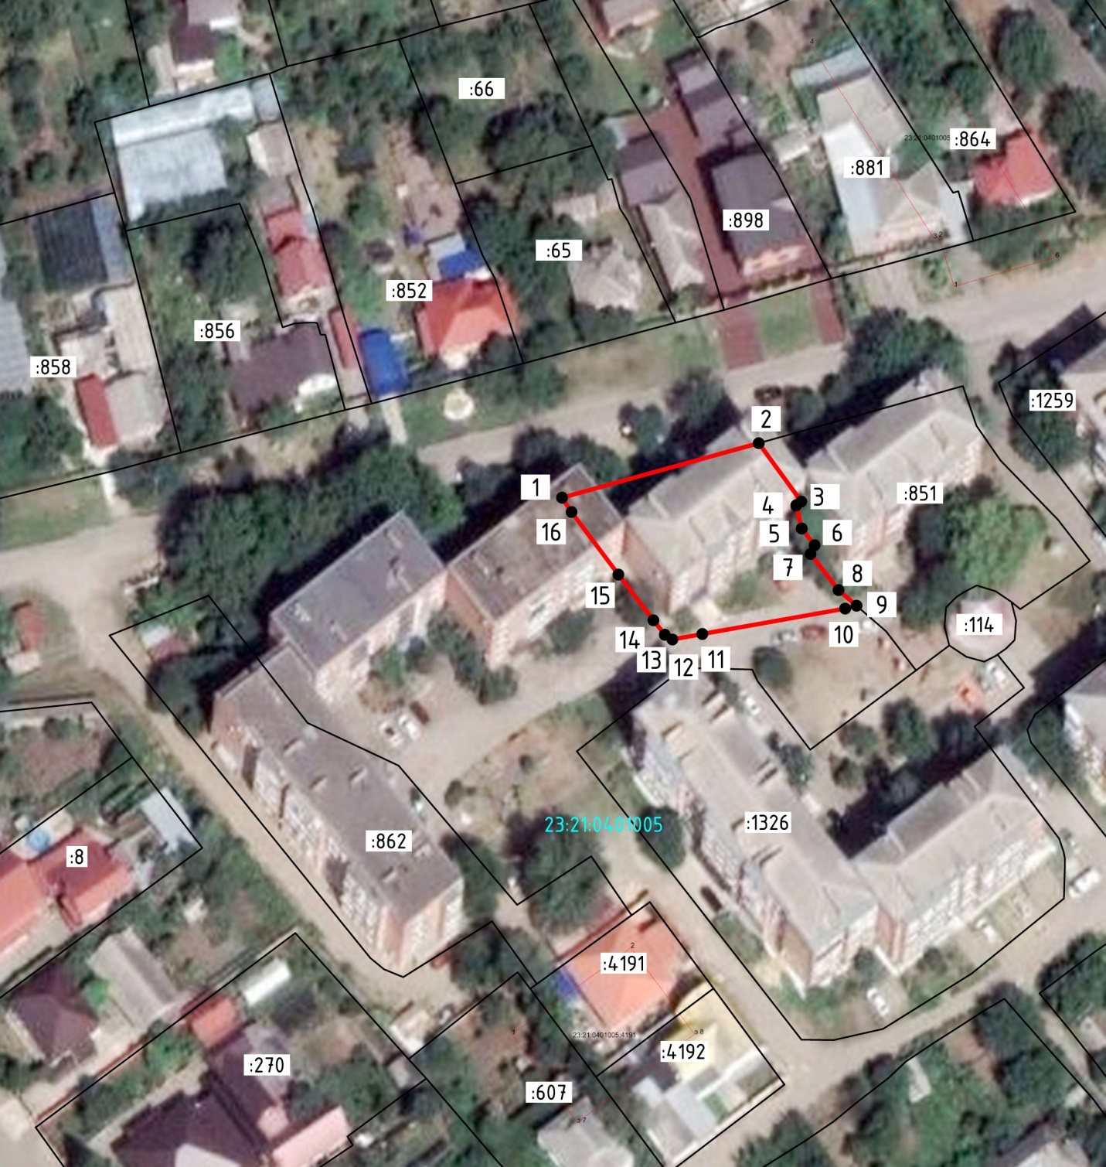
Масштаб: 1:1000, Система координат МСК-23 Зона-2

Условные обозначения:
№  п/п | Название условного знака | Изображение | Описание изображения
1 | 2 | 3 | 4
1 | Характерная точка границы:  а) характерная точка границы земельного участка, сведения ЕГРН о которой не соответствуют требованиям, установленным в соответствии с частью 13 статьи 22 Федерального закона от 13 июля 2015 г. № 218-ФЗ «О государственной регистрации недвижимости» | о | окружность диаметром 1,5 мм
 | б) характерная точка границы земельного участка, сведения ЕГРН о которой соответствуют требованиям, установленным в соответствии с частью 13 статьи 22 Федерального закона от 13 июля 2015 г. № 218-ФЗ «О государственной регистрации недвижимости» | • | круг черного цвета диаметром 1,5 мм
 | в) характерная точка границы земельного участка, сведения о которой отсутствуют в ЕГРН, местоположение которой определено при кадастровых работах (новая характерная точка) | • | круг красного цвета диаметром 1,5 мм
2 | Часть границы:  а) часть границы, сведения ЕГРН о которой позволяют однозначно определить ее положение на местности |  | сплошная линия черного цвета толщиной 0,2 мм
 | б) часть границы, местоположение которой |  | сплошная линия красного цвета толщиной
 | определено при выполнении кадастровых работ |  | 0,2 мм (допускается линия черного цвета, выделенная маркером красного цвета шириной до 3 мм)
 | в) часть границы, сведения ЕГРН о которой не позволяют однозначно определить ее положение на местности |  | пунктирная линия черного цвета толщиной 0,2 мм, длиной штриха 2 мм и интервалом между штрихами 1 мм
3 | Земельный участок, размеры которого могут быть переданы в масштабе разделов графической части | 0-0 1 1 1 1 1 1  *-• | для изображения применяются условные знаки № 1,№2
4 | Земельный участок, размеры которого не могут быть переданы в масштабе разделов графической части:  а) образуемый земельный участок | ■ | квадрат красного цвета с длиной стороны 3 мм (допускается знак, выполненный черным цветом, выделять маркером красного цвета)
 | б) земельный участок, имеющиеся в ЕГРН сведения о границе которого достаточны для определения ее положения на местности | ■ | квадрат черного цвета с длиной стороны 3 мм
 | в) земельный участок, имеющиеся в ЕГРН сведения о границе которого недостаточны для определения ее положения на местности | □ | квадрат с длиной стороны 3 мм, очерченный линией черного цвета толщиной 0,2 мм
 | г) земельный участок, представляющий собой единое землепользование с преобладанием обособленных участков, многоконтурный земельный участок, имеющиеся в ЕГРН сведения о границах которых достаточны для определения их положения на местности | ■ - ■ ■ ■ | квадраты черного цвета с длиной стороны 2 мм, соединенные штрихами черного цвета, толщиной 0,2 мм
 | д) земельный участок, представляющий собой единое землепользование с преобладанием обособленных участков, имеющиеся в ЕГРН сведения о границах которых недостаточны для определения их положения на местности | □—□—□—□ | квадраты с длиной стороны 2 мм, очерченные линией черного цвета толщиной 0,2 мм, соединенные штрихами черного цвета толщиной 0,2 мм
 | е) земельный участок, представляющий собой единое землепользование с преобладанием условных участков, имеющиеся в ЕГРН сведения о границах которых достаточны для определения их положения на местности |  | сплошные параллельные линии толщиной 0,2 мм и расстоянием между ними 1мм
 | ж) земельный участок, представляющий собой единое землепользование с преобладанием условных участков, имеющиеся в ЕГРН сведения о границах которых недостаточны для определения их положения на местности |  | пунктирные параллельные линии с расстоянием между ними 1 мм. Интервал между штрихами - 1 мм, длина штриха - 2 мм, толщина - 0,2 мм
5 | Пункт геодезической основы:  а) пункт государственной геодезической сети | А | равносторонний треугольник со стороной 3,0 мм с точкой внутри
 | б) пункт геодезической сети специального назначения, созданной в соответствии с законодательством Российской Федерации о геодезии и картографии | □ | квадрат со стороной 2,0 мм с точкой внутри

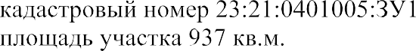

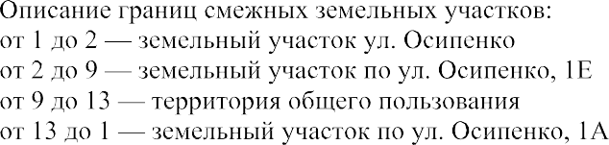

ПРОЕКТ
АДМИНИСТРАЦИЯ
НОВОКУБАНСКОГО ГОРОДСКОГО ПОСЕЛЕНИЯ
НОВОКУБАНСКОГО РАЙОНА
ПОСТАНОВЛЕНИЕ
от _____________ № ____________
г. Новокубанск

Об утверждении схемы расположения земельного участка на кадастровом плане соответствующей территории, расположенного по адресу: Краснодарский край, Новокубанский район, город Новокубанск,
улица Чапаева, 56

В соответствии с Федеральным законом от 06 октября 2003 года № 131-ФЗ «Об общих принципах организации местного самоуправления в Российской Федерации», Федеральным законом от 25 октября 2001 года № 137-ФЗ «О введении в действие Земельного кодекса Российской Федерации», законом Краснодарского края от 05 ноября 2002 года № 532-КЗ «Об основах регулирования земельных отношений в Краснодарском крае», пунктом 2.1 статьи 11.10 Земельного кодекса Российской Федерации, правилами землепользования и застройки Новокубанского городского поселения Новокубанского района Краснодарского края, утвержденными решением Совета Новокубанского городского поселения Новокубанского района от 01 августа 2014 года № 585 (с изменениями от 29 июля 2022 года № 397), руководствуясь Уставом Новокубанского городского поселения Новокубанского района, на основании проведенных кадастровым инженером С.Г. Кигинько протокола проведения публичных слушаний от ___ 2023 года № _, согласно решения Новокубанского районного суда от 30 марта 2021 года по административному делу № 2а-332/21, п о с т а н о в л я ю:
1. Утвердить схему расположения земельного участка на кадастровом плане соответствующей территории, в зоне застройки индивидуальными жилыми домами (Ж-1), расположенного по адресу: Краснодарский край, Новокубанский район, город Новокубанск, улица Чапаева, 56, общей площадью 2397 квадратных метров, относящегося к категории земель «земли населенных пунктов».
2. Земельному участку, указанному в пункте 1, установить вид разрешенного использования земельного участка в соответствии с классификатором видов разрешенного использования земельных участков, утвержденным приказом Федеральной службы государственной регистрации, кадастра и картографии от 10 ноября 2020 года № П/0412, «Малоэтажная многоквартирная жилая застройка», код [2.1.1].
3. Управлению имущественных и земельных отношений, архитектуры и градостроительства администрации Новокубанского городского поселения Новокубанского района (Никитенко) в течение пяти дней со дня издания настоящего постановления направить в Межмуниципальный отдел по городу Армавиру, Новокубанскому и Успенскому районам Управления Росреестра по Краснодарскому краю данное постановление с приложением схемы расположения земельного участка.
4. Контроль за исполнением настоящего постановления оставляю за собой.
5. Постановление вступает в силу со дня его подписания.

Исполняющий обязанности главы
Новокубанского городского поселения
Новокубанского района А.Е. Ворожко

ЗЕМЛЕУСТРОИТЕЛЬНОЕ ДЕЛО
ПО МЕЖЕВАНИЮ ЗЕМЕЛЬНОГО УЧАСТКА

Кадастровый номер: 23:21:0401003:ЗУ1

Краснодарский край. Новокубанский район. Новокубанское городское
поселение, город Новокубанск, ул. Чапаева, 56

г. Новокубанск, 2023 год

ПОЯСНИТЕЛЬНАЯ ЗАПИСКА

1. Сведения об органе межевания: Индивидуальный предприниматель Кигинько Сергей Геннадьевич (ОГНИП 317237500096641 от 29 марта 2017 года; ИНН 231295674753), 350031 г.Краснодар, ул. 3-я Целиноградская, 2, кв. 60, Кадастровый инженер Кигинько С.Г. является членом А СРО «ОКИ», № 1897 в Г ос. реестре СРО, Дата вступления в СРО 15.06.2017 г.
2. Сведения о правообладателе земельного участка:
отсутствуют
(ФИО или наименование юридического лица, правообладателя земельного участка)
3. Цель и основания выполнения работ: установление (упорядочивание) на местности границ вновь образованного земельного участка, составление карты (плана) объекта землеустройства, подготовка межевого плана. Основанием для выполнения работ является заявка заказчика, договор на производство работ и задание на межевание.
4. Сведения о правоудостоверяющих (правоустанавливающих) документах:
отсутствуют
5. Местоположение межуемого земельного участка:
23:21:0401003:ЗУ1
(кадастровый номер,
Краснодарский край. Новокубанский район. Новокубанское городское поселение, город Новокубанск, ул. Чапаева, 56
(адрес земельного участка)
6. Категория земель: “ земли населенных пунктов ”.
7. Разрешенное использование земельного участка:
- малоэтажная многоквартирная жилая застройка.
8. Сведения о площади земельного участка: После обработки полевых материалов был составлен каталог координат границ земельного участка в местной системе координат и вычислена площадь аналитическим способом.
Оценка точности определения площади участка:
Площадь общая по правоустанавливающим документам: - кв.м.
Вычисленная (фактическая) площадь общая: 2397 кв.м.
Допустимое расхождение площадей: ± кв.м.
Фактическое расхождение площадей: кв.м.
Принимаем за окончательное значение площадь вычисленную (фактическую): 2397 кв.м.
9. Сведения о карте (плане): По результатам обработки материалов полевых и камеральных работ, в соответствии п.17 и Приложения 5 МР, изготовлена карта (план) земельного участка в масштабе 1:1000.
10. Сервитуты и иные обременения:
В соответствии со статьёй 1 Градостроительного кодекса РФ зонами с
особыми условиями использования территорий называются охранные,

санитарно-защитные зоны, зоны охраны объектов культурного наследия (памятников истории и культуры) народов Российской Федерации, водоохранные зоны, зоны охраны источников питьевого водоснабжения, зоны охраняемых объектов, иные зоны, устанавливаемые в соответствии с законодательством Российской Федерации.
На проектируемой территории планировочными ограничениями являются охранные зоны линейных объектов:
- газопровода;
- линии электропередач;
- водопровода.
Охранная зона электрических сетей установлена и её граница внесена в документы государственного кадастрового учёта.
В охранных зонах объектов электросетевого хозяйства запрещается осуществлять любые действия, которые могут нарушить безопасную работу электросетевого хозяйства, в том числе привести к их повреждению или уничтожению, и (или) повлечь причинение вреда жизни, здоровью граждан и имуществу физических или юридических лиц, а также повлечь нанесение экологического ущерба и возникновение пожаров, в том числе:
- набрасывать на провода и опоры воздушных линий электропередачи посторонние предметы, а также подниматься на опоры воздушных линий электропередачи;
- размещать любые объекты и предметы (материалы) в пределах созданных в соответствии
с требованиями нормативно-технических документов проходов и подъездов для доступа к объектам электросетевого хозяйства, а также проводить любые работы и возводить сооружения, которые могут препятствовать доступу к объектам электросетевого хозяйства, без создания необходимых для такого доступа проходов и проездов;
- находиться в пределах огороженной территории и помещениях распределительных устройств и подстанций, открывать двери и люки распределительных устройств и подстанций, производить переключения и подключения в электрических сетях (указанное требование не распространяется на работников, занятых выполнением разрешённых в установленном порядке работ), разводить огонь в пределах охранных зон вводных и распределительных устройств, подстанций, воздушных линий электропередачи, а также в охранных зонах кабельных линий электропередачи;
- размещать свалки;
- производить работы ударными механизмами, сбрасывать тяжести массой свыше 5 тонн,
производить сброс и слив едких и коррозионных веществ и горюче-смазочных материалов (в охранных зонах подземных кабельных линий электропередачи).
В пределах охранных зон без письменного решения о согласовании сетевых организаций юридическим и физическим лицам запрещаются:

- строительство, капитальный ремонт, реконструкция или снос зданий и сооружений;
- горные, взрывные, мелиоративные работы, в том числе связанные с временным затоплением земель;
- посадка и вырубка деревьев и кустарников;
- проезд машин и механизмов, имеющих общую высоту с грузом или без груза от поверхности дороги более 4,5 м (в охранных зонах воздушных линий электропередачи).
Иные требования использования земель в границах охранных зон электрических сетей определяется в соответствии с Правилами установления охранных зон объектов электросетевого хозяйства и особых условий использования земельных участков, расположенных в границах таких зон, утверждёнными постановлением Правительства Российской Федерации от 24.02.2009 № 160 (с изменениями на 17.05.2016 г.).
К мероприятиям по санитарно-защитной полосе водоводов относятся требования об отсутствии в пределах санитарно-защитной полосы водоводов источников загрязнения почвы и грунтовых вод.
На земельные участки, входящие в охранные зоны газораспределительных сетей, в целях предупреждения их повреждения или нарушения условий их нормальной эксплуатации налагаются ограничения (обременения), которыми запрещается лицам, указанным в «Правилах охраны газораспределительных сетей»:
- строить объекты жилищно-гражданского и производственного назначения;

- перемещать, повреждать, засыпать и уничтожать опознавательные знаки, контрольно-измерительные пункты и другие устройства газораспределительных сетей;
- устраивать свалки и склады, разливать растворы кислот, солей, щелочей и других химически активных веществ;
- огораживать и перегораживать охранные зоны, препятствовать доступу персонала эксплуатационных организаций к газораспределительным сетям, проведению обслуживания и устранению повреждений газораспределительных сетей;
- разводить огонь и размещать источники огня;
- рыть погреба, копать и обрабатывать почву сельскохозяйственными и мелиоративными
орудиями и механизмами на глубину более 0,3 м;
- набрасывать, приставлять и привязывать к опорам и надземным газопроводам, ограждениям и зданиям газораспределительных сетей посторонние предметы, лестницы, влезать на них;
- самовольно подключаться к газораспределительным сетям.
11. Целевое назначение лесов, вид (виды) разрешённого использования лесного участка, количественные и качественные характеристики лесного участка, сведения о нахождении лесного участка в границах особо защитных участков лесов.
Земельный участок не входит в границы особо охраняемых природных территорий.

Составил:

Кадастровый инженер ______________ С.Г. Кигинько

Утверждена
Постановление администрации Новокубанского
городского поселения Новокубанского района
(наименование документа об утверждении, включая
наименования органов государственной власти или
органов местного самоуправления, принявших решение об
утверждении схемы или подписавших соглашение о
перераспределении земельных участков)
от________________№______________________

Схема расположения земельного участка или земельных участков
на кадастровом плане территории
Условный номер земельного участка -
(указывается в случае, если предусматривается образование двух и более земельных участков)
Площадь земельного участка 2397 м²
(указывается проектная площадь образуемого земельного участка, вычисленная с использованием технологических и программных средств, в том числе размещенных на официальном сайте федерального органа исполнительной власти, уполномоченного Правительством Российской Федерации на осуществление государственного кадастрового учета, государственной регистрации прав, ведение Единого государственного реестра недвижимости и предоставление сведений, содержащихся в Едином государственном реестре недвижимости, в информационно-телекоммуникационной сети «Интернет» (далее - официальный сайт), с округлением до 1 квадратного метра. Указанное значение площади земельного участка может быть уточнено при проведении кадастровых работ не более чем на десять процентов)
Обозначение характерных точек границ | Координаты, м  (указываются в случае подготовки схемы расположения земельного участка с использованием технологических и программных средств, в том числе размещенных на официальном сайте. Значения координат, полученные с использованием указанных технологических и программных средств, указываются с округлением до 0,01 метра)
Обозначение характерных точек границ | X | Y
1 | 2 | 3
1 | 488457.61 | 2302500.07
2 | 488462.60 | 2302531.95
3 | 488459.53 | 2302541.17
4 | 488459.55 | 2302544.23
5 | 488460.93 | 2302556.64
6 | 488452.66 | 2302557.31
7 | 488436.84 | 2302558.54
8 | 488432.36 | 2302558.90
9 | 488420.37 | 2302559.75
10 | 488417.73 | 2302541.35
11 | 488417.35 | 2302535.85
12 | 488417.26 | 2302533.09
13 | 488413.60 | 2302507.63
14 | 488425.88 | 2302504.95
15 | 488441.36 | 2302502.40
16 | 488446.58 | 2302501.49
17 | 488448.02 | 2302501.24
1 | 488457.61 | 2302500.07

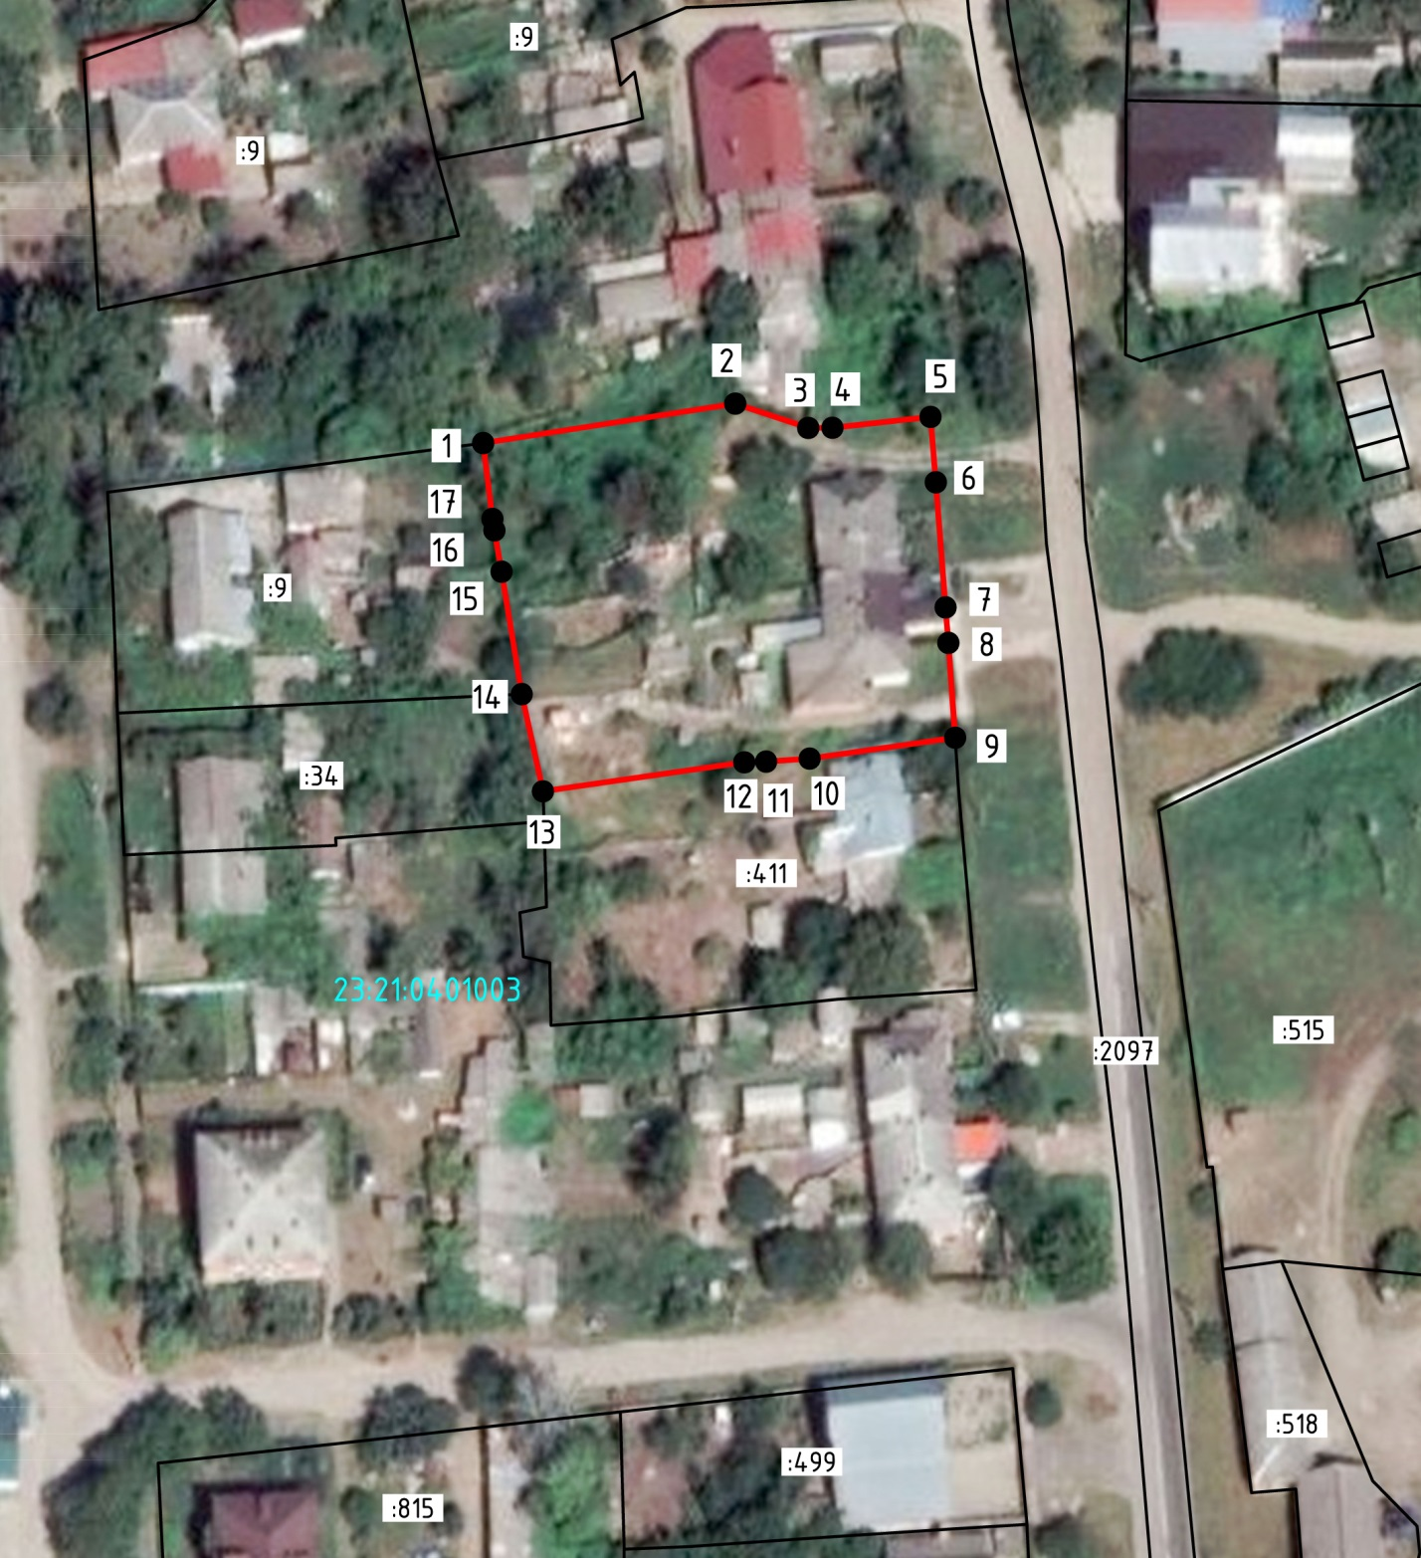
Масштаб: 1:1000, Система координат МСК-23 Зона-2

Условные обозначения:
№  п/п | Название условного знака | Изображение | Описание изображения
1 | 2 | 3 | 4
1 | Характерная точка границы:  а) характерная точка границы земельного участка, сведения ЕГРН о которой не соответствуют требованиям, установленным в соответствии с частью 13 статьи 22 Федерального закона от 13 июля 2015 г. № 218-ФЗ «О государственной регистрации недвижимости» | о | окружность диаметром 1,5 мм
 | б) характерная точка границы земельного участка, сведения ЕГРН о которой соответствуют требованиям, установленным в соответствии с частью 13 статьи 22 Федерального закона от 13 июля 2015 г. № 218-ФЗ «О государственной регистрации недвижимости» | • | круг черного цвета диаметром 1,5 мм
 | в) характерная точка границы земельного участка, сведения о которой отсутствуют в ЕГРН, местоположение которой определено при кадастровых работах (новая характерная точка) | • | круг красного цвета диаметром 1,5 мм
2 | Часть границы:  а) часть границы, сведения ЕГРН о которой позволяют однозначно определить ее положение на местности |  | сплошная линия черного цвета толщиной 0,2 мм
 | б) часть границы, местоположение которой |  | сплошная линия красного цвета толщиной
 | определено при выполнении кадастровых работ |  | 0,2 мм (допускается линия черного цвета, выделенная маркером красного цвета шириной до 3 мм)
 | в) часть границы, сведения ЕГРН о которой не позволяют однозначно определить ее положение на местности |  | пунктирная линия черного цвета толщиной 0,2 мм, длиной штриха 2 мм и интервалом между штрихами 1 мм
3 | Земельный участок, размеры которого могут быть переданы в масштабе разделов графической части | 0-0 1 1 1 1 1 1  *-• | для изображения применяются условные знаки № 1,№2
4 | Земельный участок, размеры которого не могут быть переданы в масштабе разделов графической части:  а) образуемый земельный участок | ■ | квадрат красного цвета с длиной стороны 3 мм (допускается знак, выполненный черным цветом, выделять маркером красного цвета)
 | б) земельный участок, имеющиеся в ЕГРН сведения о границе которого достаточны для определения ее положения на местности | ■ | квадрат черного цвета с длиной стороны 3 мм
 | в) земельный участок, имеющиеся в ЕГРН сведения о границе которого недостаточны для определения ее положения на местности | □ | квадрат с длиной стороны 3 мм, очерченный линией черного цвета толщиной 0,2 мм
 | г) земельный участок, представляющий собой единое землепользование с преобладанием обособленных участков, многоконтурный земельный участок, имеющиеся в ЕГРН сведения о границах которых достаточны для определения их положения на местности | ■ - ■ ■ ■ | квадраты черного цвета с длиной стороны 2 мм, соединенные штрихами черного цвета, толщиной 0,2 мм
 | д) земельный участок, представляющий собой единое землепользование с преобладанием обособленных участков, имеющиеся в ЕГРН сведения о границах которых недостаточны для определения их положения на местности | □—□—□—□ | квадраты с длиной стороны 2 мм, очерченные линией черного цвета толщиной 0,2 мм, соединенные штрихами черного цвета толщиной 0,2 мм
 | е) земельный участок, представляющий собой единое землепользование с преобладанием условных участков, имеющиеся в ЕГРН сведения о границах которых достаточны для определения их положения на местности |  | сплошные параллельные линии толщиной 0,2 мм и расстоянием между ними 1мм
 | ж) земельный участок, представляющий собой единое землепользование с преобладанием условных участков, имеющиеся в ЕГРН сведения о границах которых недостаточны для определения их положения на местности |  | пунктирные параллельные линии с расстоянием между ними 1 мм. Интервал между штрихами - 1 мм, длина штриха - 2 мм, толщина - 0,2 мм
5 | Пункт геодезической основы:  а) пункт государственной геодезической сети | А | равносторонний треугольник со стороной 3,0 мм с точкой внутри
 | б) пункт геодезической сети специального назначения, созданной в соответствии с законодательством Российской Федерации о геодезии и картографии | □ | квадрат со стороной 2,0 мм с точкой внутри

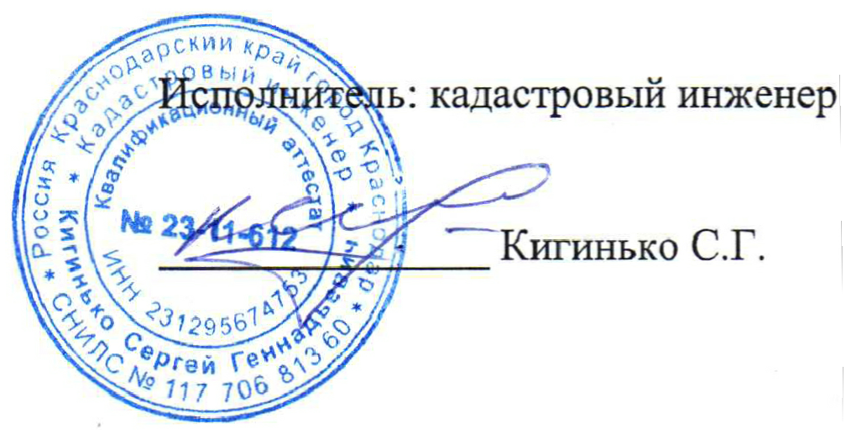
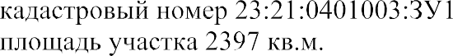

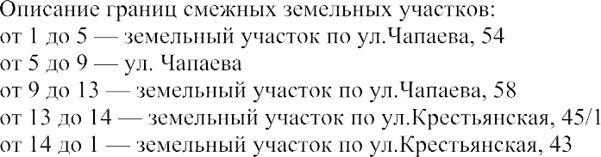

ПРОЕКТ
АДМИНИСТРАЦИЯ
НОВОКУБАНСКОГО ГОРОДСКОГО ПОСЕЛЕНИЯ
НОВОКУБАНСКОГО РАЙОНА
ПОСТАНОВЛЕНИЕ
от _____________ № ____________
г. Новокубанск

Об утверждении схемы расположения земельного участка на кадастровом плане соответствующей территории, расположенного по адресу: Краснодарский край, Новокубанский район, город Новокубанск,
улица Чапаева, 60

В соответствии с Федеральным законом от 06 октября 2003 года № 131-ФЗ «Об общих принципах организации местного самоуправления в Российской Федерации», Федеральным законом от 25 октября 2001 года № 137-ФЗ «О введении в действие Земельного кодекса Российской Федерации», законом Краснодарского края от 05 ноября 2002 года № 532-КЗ «Об основах регулирования земельных отношений в Краснодарском крае», пунктом 2.1 статьи 11.10 Земельного кодекса Российской Федерации, правилами землепользования и застройки Новокубанского городского поселения Новокубанского района Краснодарского края, утвержденными решением Совета Новокубанского городского поселения Новокубанского района от 01 августа 2014 года № 585 (с изменениями от 29 июля 2022 года № 397), руководствуясь Уставом Новокубанского городского поселения Новокубанского района, на основании проведенных кадастровым инженером С.Г. Кигинько протокола проведения публичных слушаний от ___ 2023 года № _, согласно решения Новокубанского районного суда от 30 марта 2021 года по административному делу № 2а-332/21, п о с т а н о в л я ю:
1. Утвердить схему расположения земельного участка на кадастровом плане соответствующей территории, в зоне застройки индивидуальными жилыми домами (Ж-1), расположенного по адресу: Краснодарский край, Новокубанский район, город Новокубанск, улица Чапаева, 60, общей площадью 2071 квадратных метров, относящегося к категории земель «земли населенных пунктов».
2. Земельному участку, указанному в пункте 1, установить вид разрешенного использования земельного участка в соответствии с классификатором видов разрешенного использования земельных участков, утвержденным приказом Федеральной службы государственной регистрации, кадастра и картографии от 10 ноября 2020 года № П/0412, «Малоэтажная многоквартирная жилая застройка», код [2.1.1].
3. Управлению имущественных и земельных отношений, архитектуры и градостроительства администрации Новокубанского городского поселения Новокубанского района (Никитенко) в течение пяти дней со дня издания настоящего постановления направить в Межмуниципальный отдел по городу Армавиру, Новокубанскому и Успенскому районам Управления Росреестра по Краснодарскому краю данное постановление с приложением схемы расположения земельного участка.
4. Контроль за исполнением настоящего постановления оставляю за собой.
5. Постановление вступает в силу со дня его подписания.

Исполняющий обязанности главы
Новокубанского городского поселения
Новокубанского района А.Е. Ворожко

ЗЕМЛЕУСТРОИТЕЛЬНОЕ ДЕЛО
ПО МЕЖЕВАНИЮ ЗЕМЕЛЬНОГО УЧАСТКА

Кадастровый номер: 23:21:0401003:ЗУ1

Краснодарский край. Новокубанский район. Новокубанское городское
поселение, город Новокубанск, ул. Чапаева, 60

г. Новокубанск, 2023 год

ПОЯСНИТЕЛЬНАЯ ЗАПИСКА

1. Сведения об органе межевания: Индивидуальный предприниматель Кигинько Сергей Геннадьевич (ОГНИП 317237500096641 от 29 марта 2017 года; ИНН 231295674753), 350031 г.Краснодар, ул. 3-я Целиноградская, 2, кв. 60, Кадастровый инженер Кигинько С.Г. является членом А СРО «ОКИ», № 1897 в Г ос. реестре СРО, Дата вступления в СРО 15.06.2017 г.
2. Сведения о правообладателе земельного участка:
отсутствуют
(ФИО или наименование юридического лица, правообладателя земельного участка)
3. Цель и основания выполнения работ: установление (упорядочивание) на местности границ вновь образованного земельного участка, составление карты (плана) объекта землеустройства, подготовка межевого плана. Основанием для выполнения работ является заявка заказчика, договор на производство работ и задание на межевание.
4. Сведения о правоудостоверяющих (правоустанавливающих) документах:
отсутствуют
5. Местоположение межуемого земельного участка:
23:21:0401003:ЗУ1
(кадастровый номер,
Краснодарский край. Новокубанский район. Новокубанское городское поселение, город Новокубанск, ул. Чапаева, 60
(адрес земельного участка)
6. Категория земель: “ земли населенных пунктов ”.
7. Разрешенное использование земельного участка:
- малоэтажная многоквартирная жилая застройка.
8. Сведения о площади земельного участка: После обработки полевых материалов был составлен каталог координат границ земельного участка в местной системе координат и вычислена площадь аналитическим способом.
Оценка точности определения площади участка:
Площадь общая по правоустанавливающим документам: - кв.м.
Вычисленная (фактическая) площадь общая: 2071кв.м.
Допустимое расхождение площадей: ± кв.м.
Фактическое расхождение площадей: кв.м.
Принимаем за окончательное значение площадь вычисленную (фактическую): 2071 кв.м.
9. Сведения о карте (плане): По результатам обработки материалов полевых и камеральных работ, в соответствии п.17 и Приложения 5 МР, изготовлена карта (план) земельного участка в масштабе 1:1000.
10. Сервитуты и иные обременения:
В соответствии со статьёй 1 Градостроительного кодекса РФ зонами с особыми условиями использования территорий называются охранные, санитарно-защитные зоны, зоны охраны объектов культурного наследия

(памятников истории и культуры) народов Российской Федерации, водоохранные зоны, зоны охраны источников питьевого водоснабжения, зоны охраняемых объектов, иные зоны, устанавливаемые в соответствии с законодательством Российской Федерации.
На проектируемой территории планировочными ограничениями являются охранные зоны линейных объектов:
- газопровода;
- линии электропередач;
- водопровода.
Охранная зона электрических сетей установлена и её граница внесена в документы государственного кадастрового учёта.
В охранных зонах объектов электросетевого хозяйства запрещается осуществлять любые действия, которые могут нарушить безопасную работу электросетевого хозяйства, в том числе привести к их повреждению или уничтожению, и (или) повлечь причинение вреда жизни, здоровью граждан и имуществу физических или юридических лиц, а также повлечь нанесение экологического ущерба и возникновение пожаров, в том числе:
- набрасывать на провода и опоры воздушных линий электропередачи посторонние предметы, а также подниматься на опоры воздушных линий электропередачи;
- размещать любые объекты и предметы (материалы) в пределах созданных в соответствии
с требованиями нормативно-технических документов проходов и подъездов для доступа к объектам электросетевого хозяйства, а также проводить любые работы и возводить сооружения, которые могут препятствовать доступу к объектам электросетевого хозяйства, без создания необходимых для такого доступа проходов и проездов;
- находиться в пределах огороженной территории и помещениях распределительных устройств и подстанций, открывать двери и люки распределительных устройств и подстанций, производить переключения и подключения в электрических сетях (указанное требование не распространяется на работников, занятых выполнением разрешённых в установленном порядке работ), разводить огонь в пределах охранных зон вводных и распределительных устройств, подстанций, воздушных линий электропередачи, а также в охранных зонах кабельных линий электропередачи;
- размещать свалки;
- производить работы ударными механизмами, сбрасывать тяжести массой свыше 5 тонн,
производить сброс и слив едких и коррозионных веществ и горюче-смазочных материалов (в охранных зонах подземных кабельных линий электропередачи).
В пределах охранных зон без письменного решения о согласовании сетевых организаций юридическим и физическим лицам запрещаются:
- строительство, капитальный ремонт, реконструкция или снос зданий и сооружений;

- горные, взрывные, мелиоративные работы, в том числе связанные с временным затоплением земель;
- посадка и вырубка деревьев и кустарников;
- проезд машин и механизмов, имеющих общую высоту с грузом или без груза от поверхности дороги более 4,5 м (в охранных зонах воздушных линий электропередачи).
Иные требования использования земель в границах охранных зон электрических сетей определяется в соответствии с Правилами установления охранных зон объектов электросетевого хозяйства и особых условий использования земельных участков, расположенных в границах таких зон, утверждёнными постановлением Правительства Российской Федерации от 24.02.2009 № 160 (с изменениями на 17.05.2016 г.).
К мероприятиям по санитарно-защитной полосе водоводов относятся требования об отсутствии в пределах санитарно-защитной полосы водоводов источников загрязнения почвы и грунтовых вод.
На земельные участки, входящие в охранные зоны газораспределительных сетей, в целях предупреждения их повреждения или нарушения условий их нормальной эксплуатации налагаются ограничения (обременения), которыми запрещается лицам, указанным в «Правилах охраны газораспределительных сетей»:
- строить объекты жилищно-гражданского и производственного назначения;
- перемещать, повреждать, засыпать и уничтожать опознавательные знаки, контрольно-измерительные пункты и другие устройства газораспределительных сетей;
- устраивать свалки и склады, разливать растворы кислот, солей, щелочей и других химически активных веществ;
- огораживать и перегораживать охранные зоны, препятствовать доступу персонала эксплуатационных организаций к газораспределительным сетям, проведению обслуживания и устранению повреждений газораспределительных сетей;
- разводить огонь и размещать источники огня;
- рыть погреба, копать и обрабатывать почву сельскохозяйственными и мелиоративными
орудиями и механизмами на глубину более 0,3 м;
- набрасывать, приставлять и привязывать к опорам и надземным газопроводам, ограждениям и зданиям газораспределительных сетей посторонние предметы, лестницы, влезать на них;
- самовольно подключаться к газораспределительным сетям.
11. Целевое назначение лесов, вид (виды) разрешённого использования лесного участка, количественные и качественные характеристики лесного участка, сведения о нахождении лесного участка в границах особо защитных участков лесов.
Земельный участок не входит в границы особо охраняемых природных территорий.

Составил:

Кадастровый инженер ______________ С.Г. Кигинько

Утверждена
Постановление администрации Новокубанского
городского поселения Новокубанского района
(наименование документа об утверждении, включая
наименования органов государственной власти или
органов местного самоуправления, принявших решение об
утверждении схемы или подписавших соглашение о
перераспределении земельных участков)
от________________№______________________

Схема расположения земельного участка или земельных участков
на кадастровом плане территории
Условный номер земельного участка -
(указывается в случае, если предусматривается образование двух и более земельных участков)
Площадь земельного участка 2071 м²
(указывается проектная площадь образуемого земельного участка, вычисленная с использованием технологических и программных средств, в том числе размещенных на официальном сайте федерального органа исполнительной власти, уполномоченного Правительством Российской Федерации на осуществление государственного кадастрового учета, государственной регистрации прав, ведение Единого государственного реестра недвижимости и предоставление сведений, содержащихся в Едином государственном реестре недвижимости, в информационно-телекоммуникационной сети «Интернет» (далее - официальный сайт), с округлением до 1 квадратного метра. Указанное значение площади земельного участка может быть уточнено при проведении кадастровых работ не более чем на десять процентов)
Обозначение характерных точек границ | Координаты, м  (указываются в случае подготовки схемы расположения земельного участка с использованием технологических и программных средств, в том числе размещенных на официальном сайте. Значения координат, полученные с использованием указанных технологических и программных средств, указываются с округлением до 0,01 метра)
Обозначение характерных точек границ | X | Y
1 | 2 | 3
1 | 488384.00 | 2302508.65
2 | 488385.14 | 2302524.41
3 | 488387.30 | 2302544.86
4 | 488388.48 | 2302562.42
5 | 488366.01 | 2302565.26
6 | 488362.11 | 2302565.33
7 | 488351.81 | 2302566.25
8 | 488350.91 | 2302555.37
9 | 488347.00 | 2302509.20
10 | 488354.28 | 2302508.67
11 | 488367.26 | 2302508.47
12 | 488379.47 | 2302508.58
1 | 488384.00 | 2302508.65

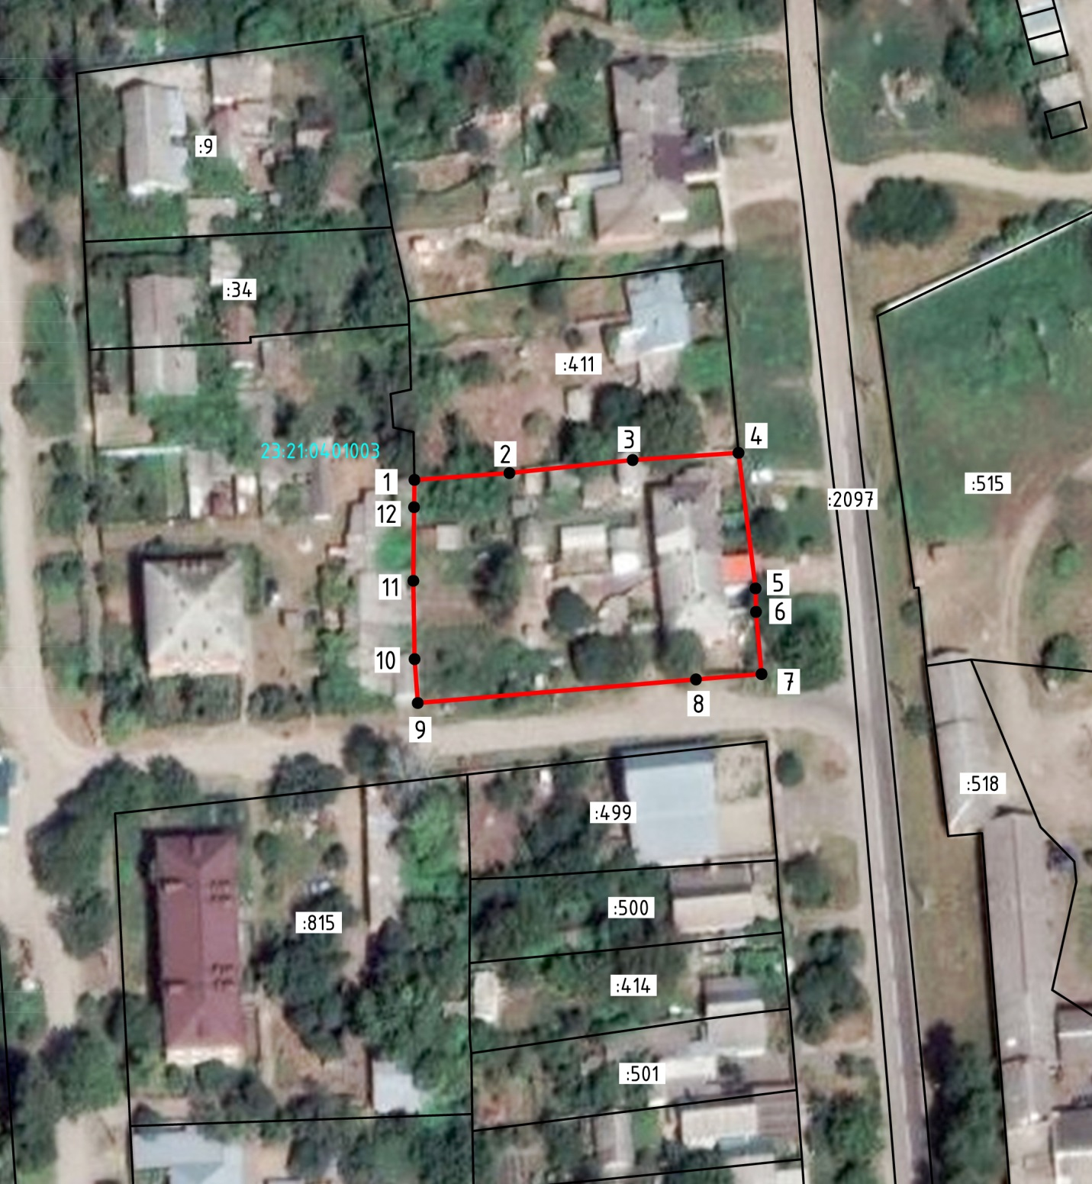
Масштаб: 1:1000, Система координат МСК-23 Зона-2

Условные обозначения:
№  п/п | Название условного знака | Изображение | Описание изображения
1 | 2 | 3 | 4
1 | Характерная точка границы:  а) характерная точка границы земельного участка, сведения ЕГРН о которой не соответствуют требованиям, установленным в соответствии с частью 13 статьи 22 Федерального закона от 13 июля 2015 г. № 218-ФЗ «О государственной регистрации недвижимости» | о | окружность диаметром 1,5 мм
 | б) характерная точка границы земельного участка, сведения ЕГРН о которой соответствуют требованиям, установленным в соответствии с частью 13 статьи 22 Федерального закона от 13 июля 2015 г. № 218-ФЗ «О государственной регистрации недвижимости» | • | круг черного цвета диаметром 1,5 мм
 | в) характерная точка границы земельного участка, сведения о которой отсутствуют в ЕГРН, местоположение которой определено при кадастровых работах (новая характерная точка) | • | круг красного цвета диаметром 1,5 мм
2 | Часть границы:  а) часть границы, сведения ЕГРН о которой позволяют однозначно определить ее положение на местности |  | сплошная линия черного цвета толщиной 0,2 мм
 | б) часть границы, местоположение которой |  | сплошная линия красного цвета толщиной
 | определено при выполнении кадастровых работ |  | 0,2 мм (допускается линия черного цвета, выделенная маркером красного цвета шириной до 3 мм)
 | в) часть границы, сведения ЕГРН о которой не позволяют однозначно определить ее положение на местности |  | пунктирная линия черного цвета толщиной 0,2 мм, длиной штриха 2 мм и интервалом между штрихами 1 мм
3 | Земельный участок, размеры которого могут быть переданы в масштабе разделов графической части | 0-0 1 1 1 1 1 1  *-• | для изображения применяются условные знаки № 1,№2
4 | Земельный участок, размеры которого не могут быть переданы в масштабе разделов графической части:  а) образуемый земельный участок | ■ | квадрат красного цвета с длиной стороны 3 мм (допускается знак, выполненный черным цветом, выделять маркером красного цвета)
 | б) земельный участок, имеющиеся в ЕГРН сведения о границе которого достаточны для определения ее положения на местности | ■ | квадрат черного цвета с длиной стороны 3 мм
 | в) земельный участок, имеющиеся в ЕГРН сведения о границе которого недостаточны для определения ее положения на местности | □ | квадрат с длиной стороны 3 мм, очерченный линией черного цвета толщиной 0,2 мм
 | г) земельный участок, представляющий собой единое землепользование с преобладанием обособленных участков, многоконтурный земельный участок, имеющиеся в ЕГРН сведения о границах которых достаточны для определения их положения на местности | ■ - ■ ■ ■ | квадраты черного цвета с длиной стороны 2 мм, соединенные штрихами черного цвета, толщиной 0,2 мм
 | д) земельный участок, представляющий собой единое землепользование с преобладанием обособленных участков, имеющиеся в ЕГРН сведения о границах которых недостаточны для определения их положения на местности | □—□—□—□ | квадраты с длиной стороны 2 мм, очерченные линией черного цвета толщиной 0,2 мм, соединенные штрихами черного цвета толщиной 0,2 мм
 | е) земельный участок, представляющий собой единое землепользование с преобладанием условных участков, имеющиеся в ЕГРН сведения о границах которых достаточны для определения их положения на местности |  | сплошные параллельные линии толщиной 0,2 мм и расстоянием между ними 1мм
 | ж) земельный участок, представляющий собой единое землепользование с преобладанием условных участков, имеющиеся в ЕГРН сведения о границах которых недостаточны для определения их положения на местности |  | пунктирные параллельные линии с расстоянием между ними 1 мм. Интервал между штрихами - 1 мм, длина штриха - 2 мм, толщина - 0,2 мм
5 | Пункт геодезической основы:  а) пункт государственной геодезической сети | А | равносторонний треугольник со стороной 3,0 мм с точкой внутри
 | б) пункт геодезической сети специального назначения, созданной в соответствии с законодательством Российской Федерации о геодезии и картографии | □ | квадрат со стороной 2,0 мм с точкой внутри

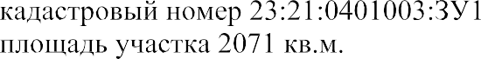

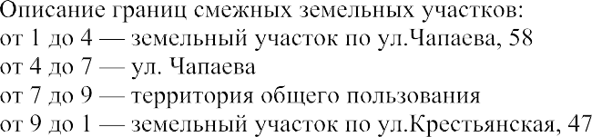

ПРОЕКТ
АДМИНИСТРАЦИЯ
НОВОКУБАНСКОГО ГОРОДСКОГО ПОСЕЛЕНИЯ
НОВОКУБАНСКОГО РАЙОНА
ПОСТАНОВЛЕНИЕ
от _____________ № ____________
г. Новокубанск

Об утверждении схемы расположения земельного участка на кадастровом плане соответствующей территории, расположенного по адресу: Краснодарский край, Новокубанский район, город Новокубанск,
улица Чернышевского, 57

В соответствии с Федеральным законом от 06 октября 2003 года № 131-ФЗ «Об общих принципах организации местного самоуправления в Российской Федерации», Федеральным законом от 25 октября 2001 года № 137-ФЗ «О введении в действие Земельного кодекса Российской Федерации», законом Краснодарского края от 05 ноября 2002 года № 532-КЗ «Об основах регулирования земельных отношений в Краснодарском крае», пунктом 2.1 статьи 11.10 Земельного кодекса Российской Федерации, правилами землепользования и застройки Новокубанского городского поселения Новокубанского района Краснодарского края, утвержденными решением Совета Новокубанского городского поселения Новокубанского района от 01 августа 2014 года № 585 (с изменениями от 29 июля 2022 года № 397), руководствуясь Уставом Новокубанского городского поселения Новокубанского района, на основании проведенных кадастровым инженером С.Г. Кигинько протокола проведения публичных слушаний от ___ 2023 года № _, согласно решения Новокубанского районного суда от 30 марта 2021 года по административному делу № 2а-332/21, п о с т а н о в л я ю:
1. Утвердить схему расположения земельного участка на кадастровом плане соответствующей территории, в зоне застройки индивидуальными жилыми домами (Ж-2), расположенного по адресу: Краснодарский край, Новокубанский район, город Новокубанск, улица Чернышевского, 57, общей площадью 1770 квадратных метров, относящегося к категории земель «земли населенных пунктов».
2. Земельному участку, указанному в пункте 1, установить вид разрешенного использования земельного участка в соответствии с классификатором видов разрешенного использования земельных участков, утвержденным приказом Федеральной службы государственной регистрации, кадастра и картографии от 10 ноября 2020 года № П/0412, «Малоэтажная многоквартирная жилая застройка», код [2.1.1].
3. Управлению имущественных и земельных отношений, архитектуры и градостроительства администрации Новокубанского городского поселения Новокубанского района (Никитенко) в течение пяти дней со дня издания настоящего постановления направить в Межмуниципальный отдел по городу Армавиру, Новокубанскому и Успенскому районам Управления Росреестра по Краснодарскому краю данное постановление с приложением схемы расположения земельного участка.
4. Контроль за исполнением настоящего постановления оставляю за собой.
5. Постановление вступает в силу со дня его подписания.

Исполняющий обязанности главы
Новокубанского городского поселения
Новокубанского района А.Е. Ворожко

ЗЕМЛЕУСТРОИТЕЛЬНОЕ ДЕЛО
ПО МЕЖЕВАНИЮ ЗЕМЕЛЬНОГО УЧАСТКА

Кадастровый номер: 23:21:0401008:ЗУ1

Краснодарский край. Новокубанский район. Новокубанское городское
поселение, город Новокубанск, ул. Чернышевского, 57

г. Новокубанск, 2023 год

ПОЯСНИТЕЛЬНАЯ ЗАПИСКА

1. Сведения об органе межевания: Индивидуальный предприниматель Кигинько Сергей Геннадьевич (ОГНИП 317237500096641 от 29 марта 2017 года; ИНН 231295674753), 350031 г.Краснодар, ул. 3-я Целиноградская, 2, кв. 60, Кадастровый инженер Кигинько С.Г. является членом А СРО «ОКИ», № 1897 в Г ос. реестре СРО, Дата вступления в СРО 15.06.2017 г.
2. Сведения о правообладателе земельного участка:
отсутствуют
(ФИО или наименование юридического лица, правообладателя земельного участка)
3. Цель и основания выполнения работ: установление (упорядочивание) на местности границ вновь образованного земельного участка, составление карты (плана) объекта землеустройства, подготовка межевого плана. Основанием для выполнения работ является заявка заказчика, договор на производство работ и задание на межевание.
4. Сведения о правоудостоверяющих (правоустанавливающих) документах:
отсутствуют
5. Местоположение межуемого земельного участка:
23:21:0401008:ЗУ1
(кадастровый номер,
Краснодарский край. Новокубанский район. Новокубанское городское поселение, город Новокубанск, ул. Чернышевского, 57
(адрес земельного участка)
6. Категория земель: “ земли населенных пунктов ”.
7. Разрешенное использование земельного участка:
- малоэтажная многоквартирная жилая застройка.
8. Сведения о площади земельного участка: После обработки полевых материалов был составлен каталог координат границ земельного участка в местной системе координат и вычислена площадь аналитическим способом.
Оценка точности определения площади участка:
Площадь общая по правоустанавливающим документам: - кв.м.
Вычисленная (фактическая) площадь общая: 1770 кв.м.
Допустимое расхождение площадей: ± кв.м.
Фактическое расхождение площадей: кв.м.
Принимаем за окончательное значение площадь вычисленную (фактическую): 1770 кв.м.
9. Сведения о карте (плане): По результатам обработки материалов полевых и камеральных работ, в соответствии п.17 и Приложения 5 МР, изготовлена карта (план) земельного участка в масштабе 1:1000.
10. Сервитуты и иные обременения:
В соответствии со статьёй 1 Градостроительного кодекса РФ зонами с особыми условиями использования территорий называются охранные,

санитарно-защитные зоны, зоны охраны объектов культурного наследия (памятников истории и культуры) народов Российской Федерации, водоохранные зоны, зоны охраны источников питьевого водоснабжения, зоны охраняемых объектов, иные зоны, устанавливаемые в соответствии с законодательством Российской Федерации.
На проектируемой территории планировочными ограничениями являются охранные зоны линейных объектов:
- газопровода;
- линии электропередач;
- водопровода;
- канализации.
Охранная зона электрических сетей установлена и её граница внесена в документы государственного кадастрового учёта.
В охранных зонах объектов электросетевого хозяйства запрещается осуществлять любые действия, которые могут нарушить безопасную работу электросетевого хозяйства, в том числе привести к их повреждению или уничтожению, и (или) повлечь причинение вреда жизни, здоровью граждан и имуществу физических или юридических лиц, а также повлечь нанесение экологического ущерба и возникновение пожаров, в том числе:
- набрасывать на провода и опоры воздушных линий электропередачи посторонние предметы, а также подниматься на опоры воздушных линий электропередачи;
- размещать любые объекты и предметы (материалы) в пределах созданных в соответствии
с требованиями нормативно-технических документов проходов и подъездов для доступа к объектам электросетевого хозяйства, а также проводить любые работы и возводить сооружения, которые могут препятствовать доступу к объектам электросетевого хозяйства, без создания необходимых для такого доступа проходов и проездов;
- находиться в пределах огороженной территории и помещениях распределительных устройств и подстанций, открывать двери и люки распределительных устройств и подстанций, производить переключения и подключения в электрических сетях (указанное требование не распространяется на работников, занятых выполнением разрешённых в установленном порядке работ), разводить огонь в пределах охранных зон вводных и распределительных устройств, подстанций, воздушных линий электропередачи, а также в охранных зонах кабельных линий электропередачи;
- размещать свалки;
- производить работы ударными механизмами, сбрасывать тяжести массой свыше 5 тонн,
производить сброс и слив едких и коррозионных веществ и горюче-смазочных материалов (в охранных зонах подземных кабельных линий электропередачи).
В пределах охранных зон без письменного решения о согласовании сетевых организаций юридическим и физическим лицам запрещаются:
-
строительство, капитальный ремонт, реконструкция или снос зданий и сооружений;
- горные, взрывные, мелиоративные работы, в том числе связанные с временным затоплением земель;
- посадка и вырубка деревьев и кустарников;
- проезд машин и механизмов, имеющих общую высоту с грузом или без груза от поверхности дороги более 4,5 м (в охранных зонах воздушных линий электропередачи).
Иные требования использования земель в границах охранных зон электрических сетей определяется в соответствии с Правилами установления охранных зон объектов электросетевого хозяйства и особых условий использования земельных участков, расположенных в границах таких зон, утверждёнными постановлением Правительства Российской Федерации от 24.02.2009 № 160 (с изменениями на 17.05.2016 г.).
К мероприятиям по санитарно-защитной полосе водоводов относятся требования об отсутствии в пределах санитарно-защитной полосы водоводов источников загрязнения почвы и грунтовых вод.
На земельные участки, входящие в охранные зоны газораспределительных сетей, в целях предупреждения их повреждения или нарушения условий их нормальной эксплуатации налагаются ограничения (обременения), которыми запрещается лицам, указанным в «Правилах охраны газораспределительных сетей»:
- строить объекты жилищно-гражданского и производственного назначения;

- перемещать, повреждать, засыпать и уничтожать опознавательные знаки, контрольно-измерительные пункты и другие устройства газораспределительных сетей;
- устраивать свалки и склады, разливать растворы кислот, солей, щелочей и других химически активных веществ;
- огораживать и перегораживать охранные зоны, препятствовать доступу персонала эксплуатационных организаций к газораспределительным сетям, проведению обслуживания и устранению повреждений газораспределительных сетей;
- разводить огонь и размещать источники огня;
- рыть погреба, копать и обрабатывать почву сельскохозяйственными и мелиоративными
орудиями и механизмами на глубину более 0,3 м;
- набрасывать, приставлять и привязывать к опорам и надземным газопроводам, ограждениям и зданиям газораспределительных сетей посторонние предметы, лестницы, влезать на них;
- самовольно подключаться к газораспределительным сетям.
11. Целевое назначение лесов, вид (виды) разрешённого использования лесного участка, количественные и качественные характеристики лесного участка, сведения о нахождении лесного участка в границах особо защитных участков лесов.
Земельный участок не входит в границы особо охраняемых природных территорий.

Составил:

Кадастровый инженер ______________ С.Г. Кигинько

Утверждена
Постановление администрации Новокубанского
городского поселения Новокубанского района
(наименование документа об утверждении, включая
наименования органов государственной власти или
органов местного самоуправления, принявших решение об
утверждении схемы или подписавших соглашение о
перераспределении земельных участков)
от________________№______________________

Схема расположения земельного участка или земельных участков
на кадастровом плане территории
Условный номер земельного участка -
(указывается в случае, если предусматривается образование двух и более земельных участков)
Площадь земельного участка 1770 м²
(указывается проектная площадь образуемого земельного участка, вычисленная с использованием технологических и программных средств, в том числе размещенных на официальном сайте федерального органа исполнительной власти, уполномоченного Правительством Российской Федерации на осуществление государственного кадастрового учета, государственной регистрации прав, ведение Единого государственного реестра недвижимости и предоставление сведений, содержащихся в Едином государственном реестре недвижимости, в информационно-телекоммуникационной сети «Интернет» (далее - официальный сайт), с округлением до 1 квадратного метра. Указанное значение площади земельного участка может быть уточнено при проведении кадастровых работ не более чем на десять процентов)
Обозначение характерных точек границ | Координаты, м  (указываются в случае подготовки схемы расположения земельного участка с использованием технологических и программных средств, в том числе размещенных на официальном сайте. Значения координат, полученные с использованием указанных технологических и программных средств, указываются с округлением до 0,01 метра)
Обозначение характерных точек границ | X | Y
1 | 2 | 3
1 | 486151.75 | 2304506.40
2 | 486185.39 | 2304554.94
3 | 486160.42 | 2304571.78
4 | 486126.86 | 2304522.23
5 | 486141.03 | 2304513.31
6 | 486149.43 | 2304508.02
1 | 486151.75 | 2304506.40

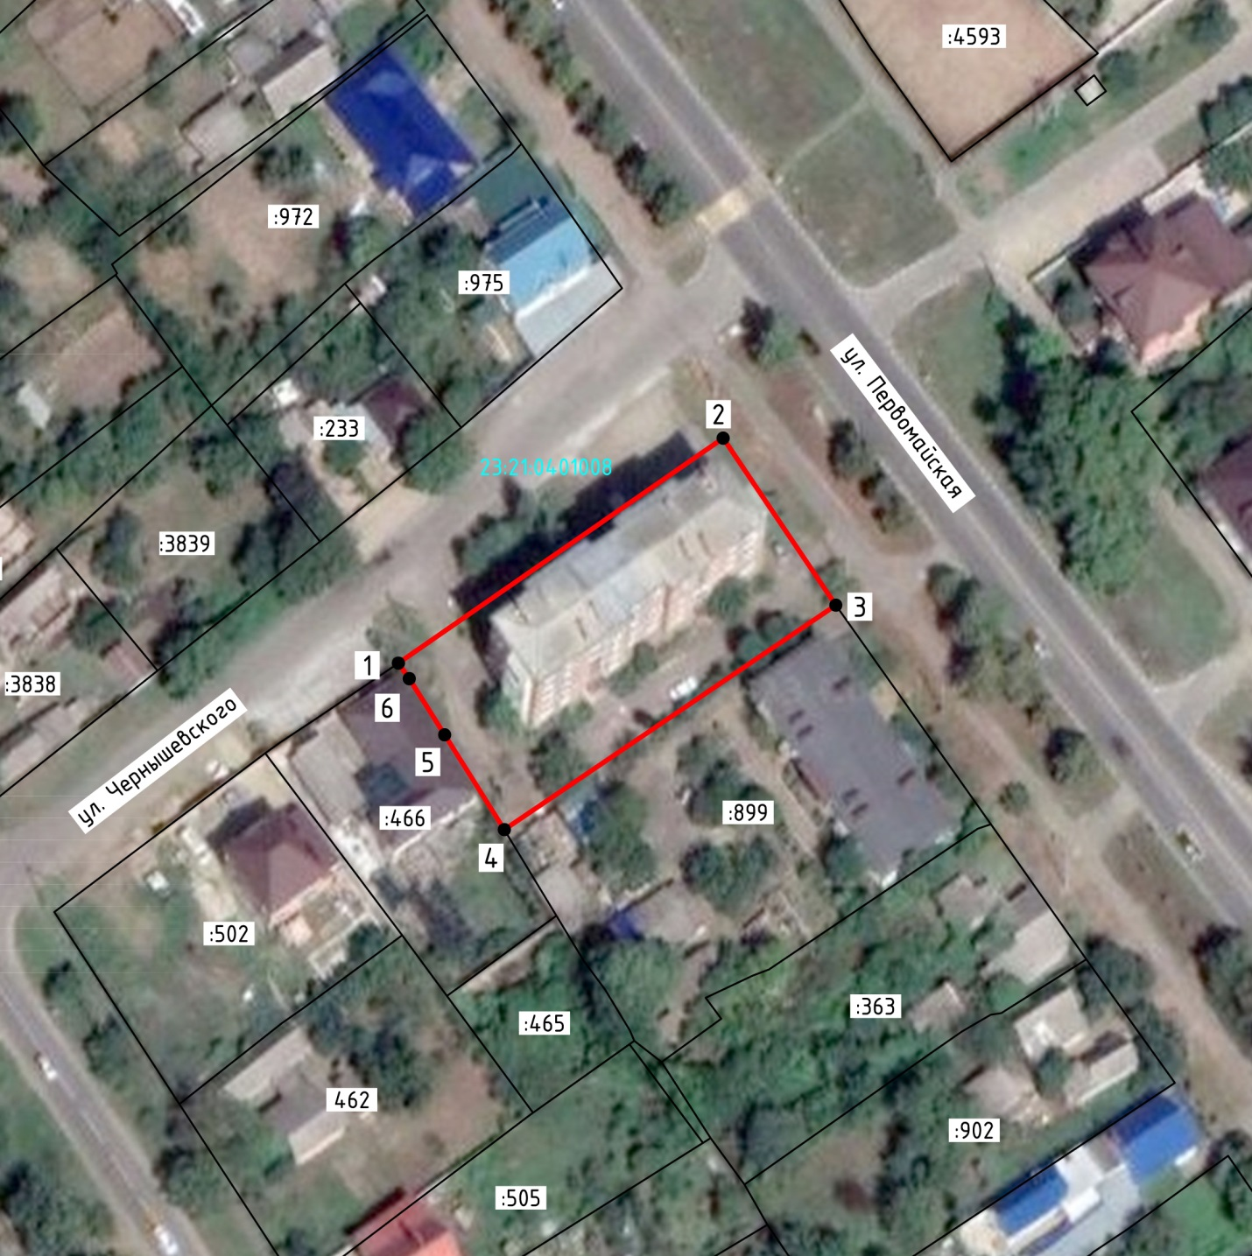
Масштаб: 1:1000, Система координат МСК-23 Зона-2

Условные обозначения:
№  п/п | Название условного знака | Изображение | Описание изображения
1 | 2 | 3 | 4
1 | Характерная точка границы:  а) характерная точка границы земельного участка, сведения ЕГРН о которой не соответствуют требованиям, установленным в соответствии с частью 13 статьи 22 Федерального закона от 13 июля 2015 г. № 218-ФЗ «О государственной регистрации недвижимости» | о | окружность диаметром 1,5 мм
 | б) характерная точка границы земельного участка, сведения ЕГРН о которой соответствуют требованиям, установленным в соответствии с частью 13 статьи 22 Федерального закона от 13 июля 2015 г. № 218-ФЗ «О государственной регистрации недвижимости» | • | круг черного цвета диаметром 1,5 мм
 | в) характерная точка границы земельного участка, сведения о которой отсутствуют в ЕГРН, местоположение которой определено при кадастровых работах (новая характерная точка) | • | круг красного цвета диаметром 1,5 мм
2 | Часть границы:  а) часть границы, сведения ЕГРН о которой позволяют однозначно определить ее положение на местности |  | сплошная линия черного цвета толщиной 0,2 мм
 | б) часть границы, местоположение которой |  | сплошная линия красного цвета толщиной
 | определено при выполнении кадастровых работ |  | 0,2 мм (допускается линия черного цвета, выделенная маркером красного цвета шириной до 3 мм)
 | в) часть границы, сведения ЕГРН о которой не позволяют однозначно определить ее положение на местности |  | пунктирная линия черного цвета толщиной 0,2 мм, длиной штриха 2 мм и интервалом между штрихами 1 мм
3 | Земельный участок, размеры которого могут быть переданы в масштабе разделов графической части | 0-0 1 1 1 1 1 1  *-• | для изображения применяются условные знаки № 1,№2
4 | Земельный участок, размеры которого не могут быть переданы в масштабе разделов графической части:  а) образуемый земельный участок | ■ | квадрат красного цвета с длиной стороны 3 мм (допускается знак, выполненный черным цветом, выделять маркером красного цвета)
 | б) земельный участок, имеющиеся в ЕГРН сведения о границе которого достаточны для определения ее положения на местности | ■ | квадрат черного цвета с длиной стороны 3 мм
 | в) земельный участок, имеющиеся в ЕГРН сведения о границе которого недостаточны для определения ее положения на местности | □ | квадрат с длиной стороны 3 мм, очерченный линией черного цвета толщиной 0,2 мм
 | г) земельный участок, представляющий собой единое землепользование с преобладанием обособленных участков, многоконтурный земельный участок, имеющиеся в ЕГРН сведения о границах которых достаточны для определения их положения на местности | ■ - ■ ■ ■ | квадраты черного цвета с длиной стороны 2 мм, соединенные штрихами черного цвета, толщиной 0,2 мм
 | д) земельный участок, представляющий собой единое землепользование с преобладанием обособленных участков, имеющиеся в ЕГРН сведения о границах которых недостаточны для определения их положения на местности | □—□—□—□ | квадраты с длиной стороны 2 мм, очерченные линией черного цвета толщиной 0,2 мм, соединенные штрихами черного цвета толщиной 0,2 мм
 | е) земельный участок, представляющий собой единое землепользование с преобладанием условных участков, имеющиеся в ЕГРН сведения о границах которых достаточны для определения их положения на местности |  | сплошные параллельные линии толщиной 0,2 мм и расстоянием между ними 1мм
 | ж) земельный участок, представляющий собой единое землепользование с преобладанием условных участков, имеющиеся в ЕГРН сведения о границах которых недостаточны для определения их положения на местности |  | пунктирные параллельные линии с расстоянием между ними 1 мм. Интервал между штрихами - 1 мм, длина штриха - 2 мм, толщина - 0,2 мм
5 | Пункт геодезической основы:  а) пункт государственной геодезической сети | А | равносторонний треугольник со стороной 3,0 мм с точкой внутри
 | б) пункт геодезической сети специального назначения, созданной в соответствии с законодательством Российской Федерации о геодезии и картографии | □ | квадрат со стороной 2,0 мм с точкой внутри

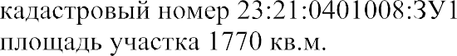

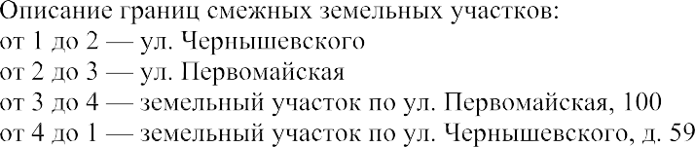

Информационный бюллетень  «Вестник Новокубанского городского поселения Новокубанского района» | Адрес редакции-издателя:  352235, Краснодарский край, Новокубанский район, г. Новокубанск, ул. Первомайская, 128.  Главный редактор А. Е. Ворожко | Номер подписан к печати 29.06.2023 в 10-00  Тираж 30 экземпляров  Дата выхода бюллетеня 29.06.2023  Распространяется бесплатно

